Table des matières

2024.06.21 Commits MelaneSim 2

2025.03.21 Echec du restart de la console du GUI, retour à la situation précédente 2

2025.03.20 Mise en place de l'indicateur de conservation cellsEnergy (zones vertes, oranges, rouges) 2

2025.03.19 Correction sauvegarde Ecran depuis HP Probook 3

2025.03.18 Raster Energie (ajout d'un display et calcul de integralEnergy_Ukcal) 3

2025.03.14 refactor C_MarineCell into C_SoilCellMarine 3

2025.03.13 Change display stream current 3

2024.12.17 Correction bug nullPointer + nouvelle facilitationMap 3

2024.12.16 test des particules washed on shore et couleur des ellipses dans facilityMap 3

2024.12.11 Correction de la taille des icones Tagged 3

2024.12.11 Correction du bug MyHome quand probe agent sur GUI 3

2024.12.10 déplacement des rongeurs dans thing.rodents 3

2024.11.22 suppression des traitements de bordure dans C_LandscapeMarine 3

2024.10.07 création du dépôt MelaneSim-2024 pour repast 2.11 5

2024.7.23 création de C_CustomPanelSet_Rodent 5

2024.07.23 couleurs et tailles ellipses plancton 5

2024.07.22 modifs plancton 5

2024.07.19 Récup screenSave de Probook après crash Git 6

2024.07.18 6

2024.07.17 6

2024.07.16 6

2024.07.10 6

2024.07.05 6

2024.07.04 7

2024.07.03 7

2024.06.25 7

2024.06.24 7

2024.06.21 7

Chrono 7

2025.03.25 Micronecton 7

Source copernicus : 7

2025.03.09 Recensement terriers de puffin îlot Canard CIE 8

2024.12.06 surface MelaneSim 9

2024.11.29 mouse listener (dans javax.swing.JComponent.class) 9

2024.11.19 mail ANR 10

2024.11.07 Dall-E 10

2024.11.04 ChatGPT : obtenir des simulations répétables 11

### Utilisation de `java.util.Random` 11

### Utilisation de `Collections.shuffle` 11

### Conclusion 12

2024.08.23 Réunion DDUNI Laurence Tronc 12

2024.08.09 Projets tutorés UNC informatique 13

2024.07.22 ODD Copernicus courants 13

Overview : From global Ocean Physics Analysis and Forecast 13

How to cite 13

2024.07.18 ouverture liste Enjeu 7 14

2024.07.11 Visio Mathias Rouan 15

2024.07.02 Enjeu 7 16

Création Portail 16

Création liste 16

2024.07.01 MelaneSim – Eclipse - Mise en route 16

2024.06.28 mail Andrefouet enjeu 7 16

2024.06.20 Day-Night trafic maritime COS 19

2024.06.17 LinkedIn Jeremie Katidjo Monnier 19

2024.06.13 exposé jeunes et changement climatique 20

2024.05.29 Thèse Laure Barbin micronekton 20

2024.05.14 Anthropo Isabelle Merle – Cook4 20

Exotopie : 20

Praxis – Poïésis 21

2024.04.30 LinkedIn Hubert Géraux WWF 23

2024.04.26 sources de traits de vie 23

2024.04.25 Conférence Solène Derville 23

2024.04.15 Reunion TrackChanges 2023.04.18 priorisation objectifs 24

2024.04.13 La zone économique de Nouvelle-Calédonie : un modèle d’usage raisonné de l’environnement marin 26

2024.03.13 Réseau trophique Pozas-Schacre 27

2023.03.07 Poids de la société tortues marines 27

2023.11.28 Limites emprise ZEE V2.1 28

2024.03.05 Présentation Andréas Ravache 29

2024.03.05 cycle de vie des puffins fouquets (Ardenna pacifica) 30

2024.03.05 qu'est-ce qu'un éco-sociosystème marin ? 31

2024.03.05 quelle relation y a t'il entre les oiseaux marins et le necton ? 31

2024.03.04 Inventaire en construction des acteurs parties prenantes de l'océan calédonien 32

Mail C.Sabinot, P.-Y. Le Meur, Sonya Schoenberger 32

2024.03.04 Quelles sont toutes les organisations qui collectent des statistiques sur l'océan et le milieu marin en Nouvelle-Calédonie 32

2024.02.25 Prix thon jaune PNMC supermarché : 2895 F/kg (24.26 €/kg) 33

2024.02.23 Interprétation de MelaneSim par ChatGPT 33

2024.02.21 Bio pour BridLife International https://data.seabirdtracking.org/ 34

2024.02.20 HDR Rodolfo Metalpa 35

2024.02.19 Accès vminfotron – CI 35

2024.02.16 Coût stagiaire : 560€/mois 36

2024.02.14 courrier étudiant Centrale Marseille 36

2024.02.06 Extraction de mots-clés dans un texte 36

2024.01.31 bateaux de croisière 37

Statistiques ISEE – source Nathanaël Ambroise 37

Quel est le bénéfice économique des bateaux de croisière pour la nouvelle Calédonie 38

Quel est le bénéfice direct en euros 39

2024.01.16 – revue fichier conférences 2022-2024 39

2024.01.09 migration baleines à bosse 41

2023.12.21 bibliothèque Cétacés Claire Garrigue 41

2023.12.19 Obis-Seamap model habitats 41

2023.12.14 animation température youtube 41

2023.12.12 Dugong satellite tracking 41

2023.12.11 Dispersion végétaux par mégafaune 42

2023.12.11 Biblio tracking megafauna (dans Lea 20215) 42

2023.12.07 Animation chlorophylle 42

2023.12.01 Procédure raster chlorophylle avec krigeage 42

2023.11.30 Vidéo chlorophylle mondiale 43

2023.11.28 Biblio 43

2023.11.29 limites emprise ZEE V2.0 43

2023.11.27 contact Andréas Ravache 44

2023.11.27 contact Solène Derville 44

2023.11.27 Délimitation de l’espace maritime NC issu de georep 45

2023.11.27 limites grille MelaneSim ZEE / PNMC 46

2023.11.27 porte ouverte sur la pêche – article Nouvelle Calédonie 1 46

2023.11.24 SST & Xphylle from Copernicus 47

2023.11.23 Schéma dans Receveur 2019 (thèse) 48

2023.11.20 limites province Sud 48

2023.10.29 limites emprise requins 0 49

2023.10.28 3D Sud-Ouest de la grande Terre 49

2023.10.27 CPUE pêche palangrière 49

2023.10.26 limites emprise NC SHOM 50

2023.10.26 effets de la température sur les organismes marins 50

2023.10.20 functional diversity from *2011-Guillemot-FunctionalRedundancyNC.jlf.pdf* 51

2023.10.19 Bénitier – Tridacna - VanWynsbergeetal_2015_DriversofdensityfortheexlpoitedgiantclamTridacnamaxima 51

2023.10.19 fonctionnement écosystème 52

2023.10.18 limites emprise ZEE 52

2023.10.11 Entretien Christophe Peignon 53

20230331-Projet 53

20230215 Biblio requins - 2021-Bonnin_MPAetRequins.jlf.pdf 54

Liste chercheurs, spécialités et consultations 55

Actions 56

Entretiens 56

20231004 - Claire Garrigue 56

Questions 57

Claire – Solène 57

Laurent 57

Christophe Menkès 57

# 2024.06.21 Commits MelaneSim

## 2025.05.06 intitulé Atelier Ifremer: « Conjuguer un océan sain et nourricier »

## 2025.04.14 rouge-vert-orange initial

06/04/25

**public** **static** **final** **double** GREEN_AREA_Upercent = .25;// green lower limit

**public** **static** **final** **double** ORANGE_AREA_Upercent = .40;// orange lower limit

**public** **static** **final** **double** RED_AREA_Upercent = .60;// red lower limit

09/04/25

**public** **static** **final** **double** GREEN_AREA_Upercent = .05;// green lower limit

**public** **static** **final** **double** ORANGE_AREA_Upercent = .20;// orange lower limit

**public** **static** **final** **double** RED_AREA_Upercent = .40;// red lower limit

12/04/25

**public** **static** **final** **double** GREEN_AREA_Upercent = .15;// green lower limit

**public** **static** **final** **double** ORANGE_AREA_Upercent = .30;// orange lower limit

**public** **static** **final** **double** RED_AREA_Upercent = .40;// red lower limit

12/04/25 bis

**public** **static** **final** **double** GREEN_AREA_Upercent = .05;// green lower limit

**public** **static** **final** **double** ORANGE_AREA_Upercent = .10;// orange lower limit

**public** **static** **final** **double** RED_AREA_Upercent = .20;// red lower limit

12/04/25 ter

**public** **static** **final** **double** GREEN_AREA_Upercent = .1;// green lower limit

**public** **static** **final** **double** ORANGE_AREA_Upercent = .15;// orange lower limit

**public** **static** **final** **double** RED_AREA_Upercent = .20;// red lower limit

12/04/25 quarte

**public** **static** **final** **double** GREEN_AREA_Upercent = .2;// green lower limit

**public** **static** **final** **double** ORANGE_AREA_Upercent = .3;// orange lower limit

**public** **static** **final** **double** RED_AREA_Upercent = .40;// red lower limit

12/04/25 quinte

**public** **static** **final** **double** GREEN_AREA_Upercent = .2;// green lower limit

**public** **static** **final** **double** ORANGE_AREA_Upercent = .25;// orange lower limit

**public** **static** **final** **double** RED_AREA_Upercent = .30;// red lower limit

12/04/25 sixte

**public** **static** **final** **double** GREEN_AREA_Upercent = .1;// green lower limit

**public** **static** **final** **double** ORANGE_AREA_Upercent = .20;// orange lower limit

**public** **static** **final** **double** RED_AREA_Upercent = .25;// red lower limit

## 2025.03.26 Refactor PNMC_plankton en PNMC_drifters

* création (chatGPT) d'un utilitaire de calcul des moyennes sur des grilles quotidiennes (données de Copernicus pour le micronecton)
* début de krigeage du micronecton (voir dans data_raster\PNMC_microNekton_2021),
* visualisation des cartes de data_raster
* récupération d'anciens fichiers dans docs de SimMasto0

## 2025.03.21 Échec du restart de la console du GUI, retour à la situation précédente

## 2025.03.20 Mise en place de l'indicateur de conservation cellsEnergy (zones vertes, oranges, rouges)

* ajout de deux procédures dans LandscapeMarine: assertCellsEnergy qui utilise rankEnergy. Les seuils sont d
* éfinis par dans constantPNMC_particules, on calcule les cellules qui ont le plus d'énergie (zones à protéger) aux zones vertes, etc.

## 2025.03.19 Correction sauvegarde Ecran depuis HP Probook

## 2025.03.18 Raster Energie (ajout d'un display et calcul de integralEnergy_Ukcal)

* ajout d'un display (PNMC_energy) dans scenario.xml
* C_LandscapeMarine: calcul d'un affichage vert-orange-rouge pour les zones propices à la conservation
* prise en compte des couleurs dans C_Style2dGroundType
* C_LandscapeMarine ajout de deux procédures pour le calcul (assertCellsEnergy et rankEnergy)
* C_SoilCellMarine: l'énergie du plancton est à présent 1. au lieu de la vitesse du courant (conservé en REM)
* I_SituatedThing hérite de I_LivingThing (ajustements nécessités dans C_Background)
* I_LivingThing exige getEnergy_Ukcal
* correction bug affichage black map au démarrage

## 2025.03.14 refactor C_MarineCell into C_SoilCellMarine

## 2025.03.13 Change display stream current

## 2024.12.17 Correction bug nullPointer + nouvelle facilitationMap

* Suppression du checkDeath pour les soilCells sauf les supported containers.
* Une map avec GoogleEarth (PNMC3) et une avec georep (PNMC4)

## 2024.12.16 test des particules washed on shore et couleur des ellipses dans facilityMap

* ajout d'un test si voisin = terre pour lancer bordure: ne marche pas entièrement

## 2024.12.11 Correction de la taille des icones Tagged

## 2024.12.11 Correction du bug MyHome quand probe agent sur GUI

## 2024.12.10 déplacement des rongeurs dans thing.rodents

* Création d’une branche et test des protocoles : Toujours problème de myHome (si détruit probeObject myhome = null) ; sinon :

1. Chize 1&2 OK
2. Hybrid test: cannot remove rodent from context
3. Bandia OK
4. Centenal OK + parfois (si trop rapide ou changement proba loading ?) plante à actionTryBoardingContainer
5. Decenal carte rongeurs plante, pas de transport (idem pb centenal)
6. musTransport OK
7. Dodel 1 ok
8. Dodel 2 ok + cannot remove rodent from context
9. Gerbille ok + végétation ne grossit plus sur le GUI

## 2024.11.22 suppression des traitements de bordure dans C_LandscapeMarine

* Suppression des codes ci-dessous et upcast A_Animal en A_Organism dans C_Landscape

//@Override

/** Move the agent on the continuous space, JLF 2015,2024

* **@param** thing A_Animal

* **@param** moveDistance_Umeter Coordinate in meters SI units */

**public** **void** translate0(A_VisibleAgent thing, Coordinate moveDistance_Umeter) {

// 1. MOVE IN CONTINUOUS SPACE: 1) Retrieve coordinates in continuous space,

// compute move vector

NdPoint thingLocation_Ucs = **this**.continuousSpace.getLocation(thing);

*moveDistance_Ucs*.x = moveDistance_Umeter.x / C_Parameters.*UCS_WIDTH_Umeter*;

*moveDistance_Ucs*.y = moveDistance_Umeter.y / C_Parameters.*UCS_WIDTH_Umeter*; // m/m.cs^-1=cs

// Check the validity of the displacement, if necessary, this function will

// modify the given value

**if** (!**this**.checkBordure2(thingLocation_Ucs, *moveDistance_Ucs*, thing)) {

// Move the agent by mean of the projection's methods

**this**.continuousSpace.moveByDisplacement(thing, *moveDistance_Ucs*.x, *moveDistance_Ucs*.y);

// this.continuousSpace.moveTo(thing, thingLocation_Ucs.getX()+moveDistance_Ucs.x,

// thingLocation_Ucs.getY()+moveDistance_Ucs.y);

**this**.checkAndMoveToNewCell(thing);

}

}

/** Adapted from C_Landscape.checkGoalPosition<br>

* Check next position and backward if leaving the continuous space.

* **@param** currentPosition_Ucs

* **@param** moveDistance_Ucs

* **@return** true if agent is washed on shore or has to leave domain */

**protected** **boolean** checkBordure1(NdPoint currentPosition_Ucs, Coordinate moveDistance_Ucs, A_VisibleAgent agent) {

**boolean** bordure = **false**;

NdPoint goalPoint_Ucs = **new** NdPoint(currentPosition_Ucs.getX() + moveDistance_Ucs.x, currentPosition_Ucs.getY()

+ moveDistance_Ucs.y);

// if leave world get back BACKWARD_NB_CELLS

**int** ix = agent.getCurrentSoilCell().retrieveLineNo();

**int** iy = agent.getCurrentSoilCell().retrieveColNo();

// we test the four cases where the agent is going out back one cell if it is

// the case

**if** (goalPoint_Ucs.getX() < 0) {

**this**.moveToContainer(agent, **this**.grid[ix + ***BACKWARD_NB_CELLS***][iy]);

**this**.moveToLocation(agent, **this**.grid[ix + ***BACKWARD_NB_CELLS***][iy].getCoordinate_Ucs());

bordure = **true**;

}

**if** (goalPoint_Ucs.getX() >= continuousSpace.getDimensions().getWidth()) {

**this**.moveToContainer(agent, **this**.grid[ix - ***BACKWARD_NB_CELLS***][iy]);

**this**.moveToLocation(agent, **this**.grid[ix - ***BACKWARD_NB_CELLS***][iy].getCoordinate_Ucs());

bordure = **true**;

}

**if** (goalPoint_Ucs.getY() < 0) {

**this**.moveToContainer(agent, **this**.grid[ix][iy + ***BACKWARD_NB_CELLS***]);

**this**.moveToLocation(agent, **this**.grid[ix][iy + ***BACKWARD_NB_CELLS***].getCoordinate_Ucs());

bordure = **true**;

}

**if** (goalPoint_Ucs.getY() >= continuousSpace.getDimensions().getHeight()) {

**this**.moveToContainer(agent, **this**.grid[ix][iy - ***BACKWARD_NB_CELLS***]);

**this**.moveToLocation(agent, **this**.grid[ix][iy - ***BACKWARD_NB_CELLS***].getCoordinate_Ucs());

bordure = **true**;

}

// Do not transport particles to earth ground

**double** a = goalPoint_Ucs.getX(), b = goalPoint_Ucs.getY();

I_Container goalCell = **this**.grid[(**int**) a][(**int**) b];

// I_Container newCell = grid[(int) getThingCoord_Ucell(thing).x][(int)getThingCoord_Ucell(thing).y];

**if** (goalCell **instanceof** C_MarineCell) {// security

**double** speed = ((C_MarineCell) goalCell).getSpeedEastward_UmeterPerSecond() + ((C_MarineCell) goalCell)

.getSpeedNorthward_UmeterPerSecond();

**if** (speed == 0) **return** **true**;

}

**else** System.***err***.println("C_LandscapeMarine.checkBordure(): " + goalCell + " is not a marine cell");

**return** bordure;

}

/** Adapted from C_Landscape.checkGoalPosition<br>

* Check next position and backward if leaving the continuous space.

* **@param** currentPosition_Ucs

* **@param** moveDistance_Ucs

* **@return** true if agent is washed on shore or has to leave domain */

**protected** **boolean** checkBordure2(NdPoint currentPosition_Ucs, Coordinate moveDistance_Ucs, A_VisibleAgent agent) {

**boolean** bordure = **false**;

NdPoint goalPoint_Ucs = **new** NdPoint(currentPosition_Ucs.getX() + moveDistance_Ucs.x, currentPosition_Ucs.getY()

+ moveDistance_Ucs.y);

// if leave world get back BACKWARD_NB_CELLS

**int** ix = agent.getCurrentSoilCell().retrieveLineNo();

**int** iy = agent.getCurrentSoilCell().retrieveColNo();

// we test the four cases where the agent is going out back one cell if it is

// the case

**if** ((goalPoint_Ucs.getX() < 0) || (goalPoint_Ucs.getX() >= continuousSpace.getDimensions().getWidth())

|| (goalPoint_Ucs.getY() < 0) || (goalPoint_Ucs.getY() >= continuousSpace.getDimensions()

.getHeight())) {

agent.setDead(**true**);

// this.contextualizeNewThingInContainer(this.createPlankton(), cell);

bordure = **true**;

}

// Do not transport particles to earth ground

**double** a = goalPoint_Ucs.getX(), b = goalPoint_Ucs.getY();

I_Container goalCell = **this**.grid[(**int**) a][(**int**) b];

// I_Container newCell = grid[(int) getThingCoord_Ucell(thing).x][(int)getThingCoord_Ucell(thing).y];

**if** (goalCell **instanceof** C_MarineCell) {// security

**double** speed = ((C_MarineCell) goalCell).getSpeedEastward_UmeterPerSecond() + ((C_MarineCell) goalCell)

.getSpeedNorthward_UmeterPerSecond();

**if** (speed == 0) **return** **true**;

}

**else** System.***err***.println("C_LandscapeMarine.checkBordure(): " + goalCell + " is not a marine cell");

**return** bordure;

}

/** For all cells on the 4 borders of the domain if stream current is incoming (**TODO** number in source) include cell in

* borderCells<br>

* **@author** JLF and chatGPT 2024 */

**private** C_MarineCell findRandomIncomingBorderCell() {

ArrayList<C_MarineCell> borderCells = **new** ArrayList<C_MarineCell>();

C_MarineCell cell = **null**;

**for** (**int** i = 0; i < **this**.dimension_Ucell.width; i++) {

cell = (C_MarineCell) getGridCell(i, 0);

**if** (cell.getSpeedNorthward_UmeterPerSecond() > 0.1) borderCells.add(cell);

cell = (C_MarineCell) getGridCell(i, **this**.dimension_Ucell.height - 1);

**if** (cell.getSpeedNorthward_UmeterPerSecond() < 0.1) borderCells.add(cell);

}

**for** (**int** j = 0; j < **this**.dimension_Ucell.height; j++) {

cell = (C_MarineCell) getGridCell(0, j);

**if** (cell.getSpeedEastward_UmeterPerSecond() < 0.1) borderCells.add(cell);

cell = (C_MarineCell) getGridCell(**this**.dimension_Ucell.width - 1, j);

**if** (cell.getSpeedNorthward_UmeterPerSecond() > 0.1) borderCells.add(cell);

}

// Find random incoming border cell

Random random = **new** Random();

**return** borderCells.get(random.nextInt(borderCells.size()));

}

## 2024.10.07 création du dépôt MelaneSim-2024 pour repast 2.11

## 2024.7.23 création de C_CustomPanelSet_Rodent

* Report des courbes spécifiques aux rongeurs dans un panelSet dédié
* Création de C_CustomPanelSet.initWorldSpecificPlots
* Modification en cascade des .txt .xml

## 2024.07.23 couleurs et tailles ellipses plancton

## 2024.07.22 modifs plancton

* Taille des plankton = f(nombre de plankton dans cellule) -> activé si C_Parameters.VERBOSE
* Recherche de problème de probe plancton (organism) -> non résolu :/
* Suite à problème de probe, C_Plankton ramené à C_SupportedContainer
* Calcul de energy_Ukcal des planctons :
  + modif inspecteur energy : organisme -> supportedContainer
  + modif marine cell calcul de distance parcourue = energie /1000
  + et reset chaque jour de énergie

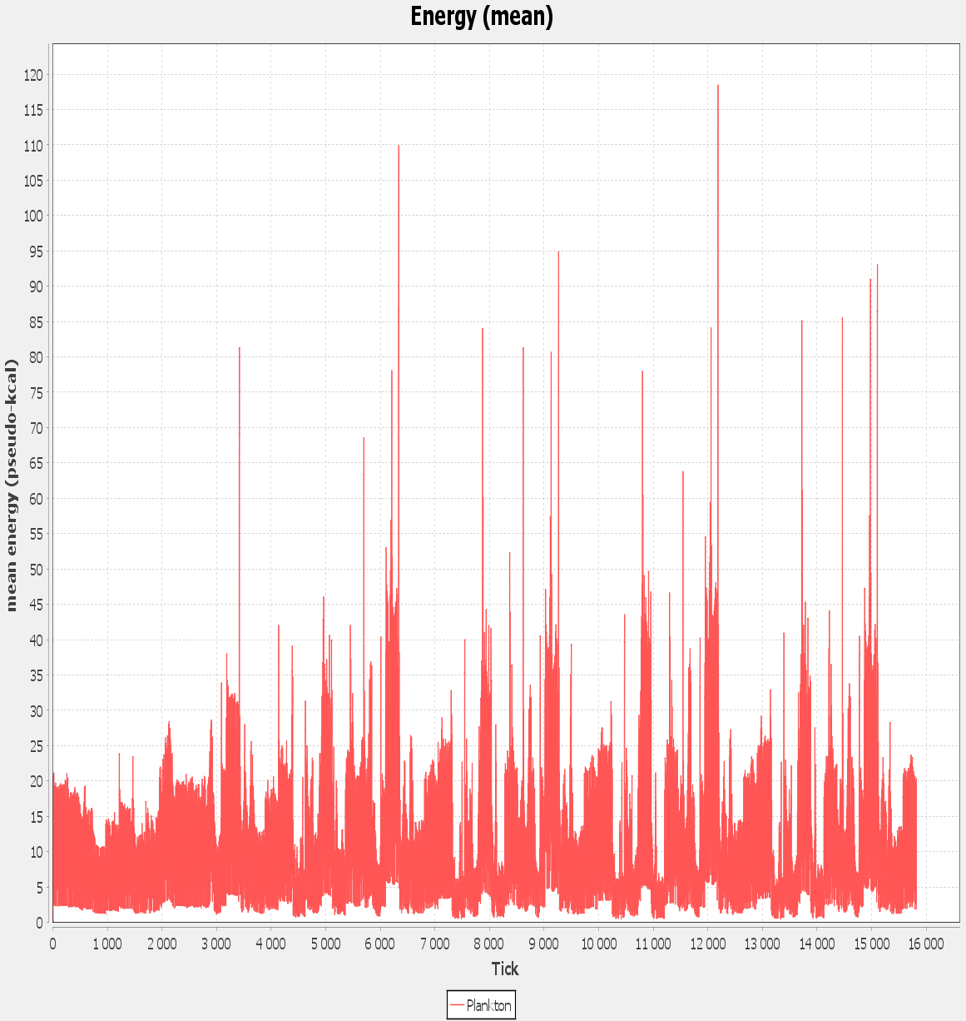

## 2024.07.19 Récup screenSave de Probook après crash Git

* Passage sur branche 20240718
* grille bathy = f(courant) si courant = 0 bathy = 8
* chrono = 2021-2024
* sauve écran + bouge souris (commenté)

## 2024.07.18

* Correction de bathymétrie (mise à terre uniquement cellule qui n’ont pas de vitesse de courant (à partir de champs de courant janvier est)  
  20231128-TOPEX-ZEE2_GRILLEV2.1a ancien
* Nom des champs de marineCell : currentSpeed -> speed

## 2024.07.17

* Planctons ne vont pas dans celluleMarine avec courant==0 (i.e. terre)

## 2024.07.16

* Ajout de readRasterFile dans C_Landscape et C_LandscapeMarine pour différencier les formats de raster de rodents et oceans  
  NB : rodents conserve C_Landscape (avec raster ascii et image)
* Pour mémoire : Git et MelaneSim ok sur HP Probook

## 2024.07.10

* Création de C_LandscapeMarine avec translate et checkBordure pour éviter le ralentissement de particule
* Passage de C_Plankton en A_Organisme plutôt que A_Animal
* Procédure de sauvegarde d’écran CaptureEcranPeriodique.captureEcranPlankton

## 2024.07.05

* Ajout d’un calendrier
* Lecture des courants
* Ajout de C_MarineCell dans le contexte (elles activent le déplacement du plancton
* Modification de C_Landscape.translate pour prendre en compte les organismes (plancton)
* 1ère simulation de particules ☺ ☺

## 2024.07.04

* Création de C_MarineCell avec champs courants nord et est
* Création d’un readRaster double
* Modification de l’arborescence raster pour les courants

## 2024.07.03

* Création de l’image background
* Séparations des I_constantStrings entre all, rodents, ocean
* Configuration du read raster ocean (compatible format surfer)

## 2024.06.25

* Suppression des *.class dans git
* Formatage de la matrice bathymétrie
* Corrections des styles dans PNMC_Plancton
* Problème d’initialisation du GUI non résolu :/
* Redémarrage du protocole à partir d’une copie de Chize1

## 2024.06.24

* Abandon de la solutions UNIVERSE, ajout du préfixe « rodents » ou « ocean »dans noms de protocole (styles.txt, C_UserPanel, I_constantStringRodents

## 2024.06.21

* Problème de nom de modèle (groovy etc.) -> contexte SimMasto0 conservé
* Problème de RASTER_PATH_RODENTS, création RASTER_PATH dans C.Parameters, création de UNIVERSE dans C.Parameters (valeur « rodents » ou « ocean »)

# Chrono

## 20250620-sensibilité à la température (ChatGPT)

Bonjour, parmi ces organismes marins quels sont ceux qui sont sensibles à la température de l'eau de mer et comment : phytoplancton, micronecton, thons, oiseaux marins, cétacés, tortues, humains

Bonjour ! Voici un aperçu de la **sensibilité à la température de l'eau de mer** des organismes marins que vous mentionnez, et comment cette température les influence :

### 🌿 **Phytoplancton**

✅ **Très sensible**

* **Comment :** La température influence leur **croissance**, **distribution** et la **stratification de la colonne d’eau** (ce qui peut limiter les apports en nutriments).
* Certaines espèces prolifèrent dans des eaux plus chaudes, d'autres déclinent.
* Impact direct sur la base de la chaîne alimentaire.

### 🐟 **Micronecton** (poissons, crustacés et mollusques nageurs de petite taille)

✅ **Sensible**

* **Comment :** Température régule leur **métabolisme**, **croissance** et **distribution géographique**.
* Peuvent migrer vers des zones plus froides si la température augmente.
* Perturbations dans les chaînes trophiques marines.

### 🐟 **Thons**

✅ **Très sensible**

* **Comment :** Espèces pélagiques migratrices qui suivent des **zones de température optimales** (souvent 15–30 °C selon l’espèce).
* La température détermine leurs **routes migratoires**, **zones de frai**, et **disponibilité de proies**.
* Changements thermiques = déplacements ou baisse d’abondance locale.

### 🐦 **Oiseaux marins**

✅ **Indirectement sensibles**

* **Comment :** Peu affectés directement par la température de l’eau (car ils sont à l’air libre), mais **très dépendants de la distribution des proies** (poissons, krill, etc.) qui, elle, varie selon la température.
* Changements de température = **diminution du succès de reproduction** ou **déplacement des zones d’alimentation**.

### 🐋 **Cétacés**

✅ **Sensible**

* **Comment :** Leur répartition dépend souvent de la température, car elle affecte la **disponibilité des proies** (krill, poissons).
* Certains sont adaptés à des eaux froides (baleines boréales), d'autres à des eaux chaudes.
* Changements climatiques = **modification des migrations** ou **stress physiologique**.

### 🐢 **Tortues marines**

✅ **Très sensible**

* **Comment :**
  + Température de l’eau influence leurs **migrations** et **aires d’alimentation**.
  + Température du sable détermine le **sexe des embryons** (plus chaud = plus de femelles).
* Impacts potentiels majeurs sur les **populations futures** et l’équilibre des sexes.

### 👤 **Humains** (activités marines)

✅ **Indirectement sensibles**

* **Comment :**
  + Température affecte la **productivité des pêches**, l'**aquaculture**, le **tourisme** et la **santé humaine** (ex. : prolifération d’algues toxiques).
  + Adaptations nécessaires aux changements d'abondance et de distribution des ressources.

### ✅ **Résumé synthétique (du plus au moins sensible) :**

1. **Phytoplancton** – sensibilité directe, fondement de l’écosystème
2. **Tortues marines** – développement et comportement dépendants
3. **Thons** – migrations et reproduction fortement influencées
4. **Cétacés** – sensibles via les proies et les migrations
5. **Micronecton** – déplacements liés à la température
6. **Oiseaux marins** – effets indirects via la chaîne alimentaire
7. **Humains** – sensibles par les impacts écologiques et économiques

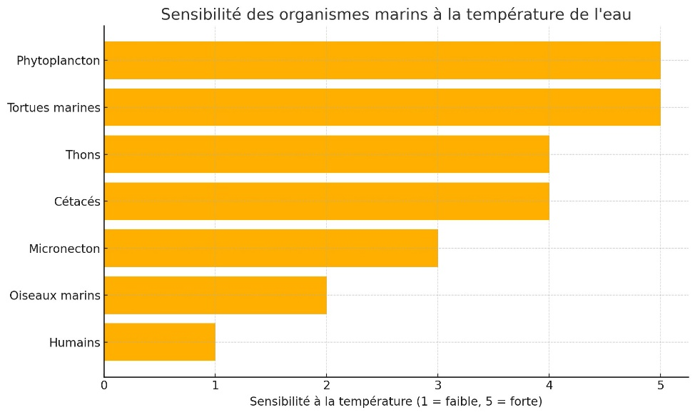

| **Organisme** | **Plage SST (°C)** | **Effet thermique principal** |
| --- | --- | --- |
| **Phytoplancton** | 23 – 28 °C | Croissance maximale dans les eaux chaudes ; upwelling (refroidissement de 2‑4 °C) stimule la productivité ([essd.copernicus.org](https://essd.copernicus.org/articles/14/5439/2022/?utm_source=chatgpt.com)) |
| **Micronecton** | ~20 – 28 °C (zone mixte) | Métabolisme activé, migrations vers zones optimales |
| **Thons** (bleus) | 24 – 29 °C en surface (juv.) / 17 – 23 °C (adultes) | Zone de frai et migration, plongent jusqu’à ~3 °C |
| **Cétacés** | Variable, souvent 20 – 28 °C | Influencés indirectement via distribution des proies chaudes |
| **Tortues marines** | > 20 °C ; minimum toléré ~12 °C | Activité optimale au-delà de 20 °C ; hypo‑stun sous 10–12 °C |
| **Oiseaux marins** | Dépend des proies (assimilées SST) | SST influence la présence et reproduction de leurs proies |
| **Humains** | 23 – 28 °C (eaux locales) | Activités professionnelles et récréatives conditionnées par ce climat marin |

### Thonidés

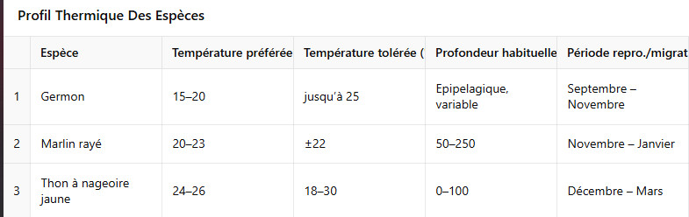

### Sélaciens

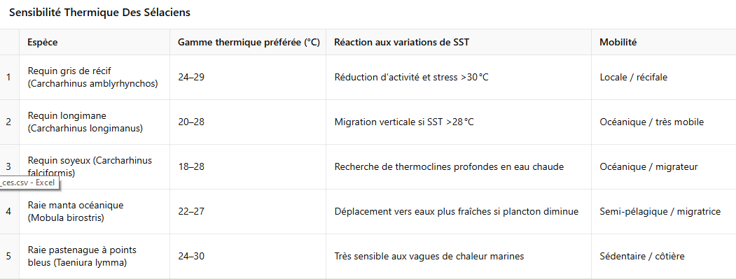

## 20250605-Changement portable

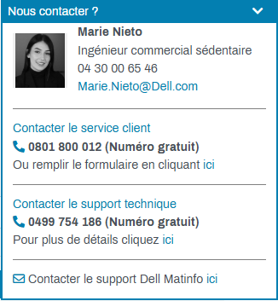

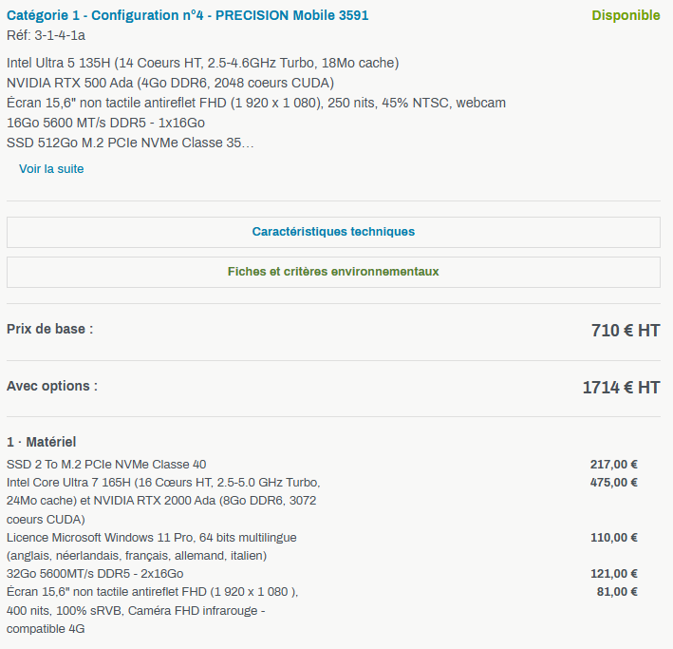

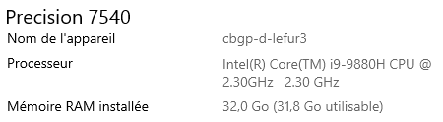

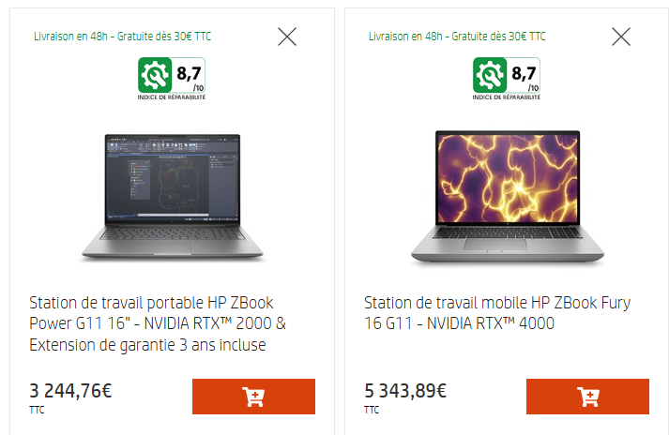

## 2025.04.09 organigramme C_LandscapeMarine : rankEnergy et assertCellEnergy (ChatGPT)

Ces deux méthodes travaillent ensemble pour **évaluer et classer l’énergie des cellules marines d’un paysage** modélisé en grille, et leur attribuer une **catégorie visuelle** (vert, orange, rouge) en fonction de leur énergie relative.

1. **Analyser dynamiquement la répartition de l’énergie** entre les cellules d’un paysage marin simulé.
2. **Classer les cellules en catégories** d’énergie visuelles (vert/orange/rouge) sur la base de **seuils adaptatifs** (calculés selon une distribution réelle, et non arbitraires).
3. **Préparer la grille pour la prochaine étape de simulation** en remettant à zéro l’énergie accumulée de chaque cellule.

### rankEnergy()

**Objectif :** Définir des **seuils d’énergie** (energyRanks) pour classer les cellules selon leur énergie (vert, orange, rouge), en tenant compte d’une **distribution asymétrique** des valeurs d’énergie.

**Fonctionnement détaillé :**

1. **Réinitialisation de l’énergie totale** :
2. **Création d’un histogramme de l’énergie** (TreeMap<Integer, Integer>):
   * Chaque cellule marine fournit une énergie (getIntegralEnergy_Ukcal()).
   * Le TreeMap classe les cellules par valeur d’énergie et accumule leur poids total.
   * En parallèle, on accumule l’énergie totale de toutes les cellules.
3. **Calcul des seuils "verts", "oranges", "rouges"** :
4. **Détermination des valeurs seuils concrètes** :
   * En partant des cellules les plus énergétiques (map inversée), on accumule l’énergie jusqu’à dépasser chaque seuil (vert, orange, rouge).
   * Quand le seuil est atteint, on retient la **valeur d’énergie minimale** qui permet de l’atteindre.

### assertCellsEnergy()

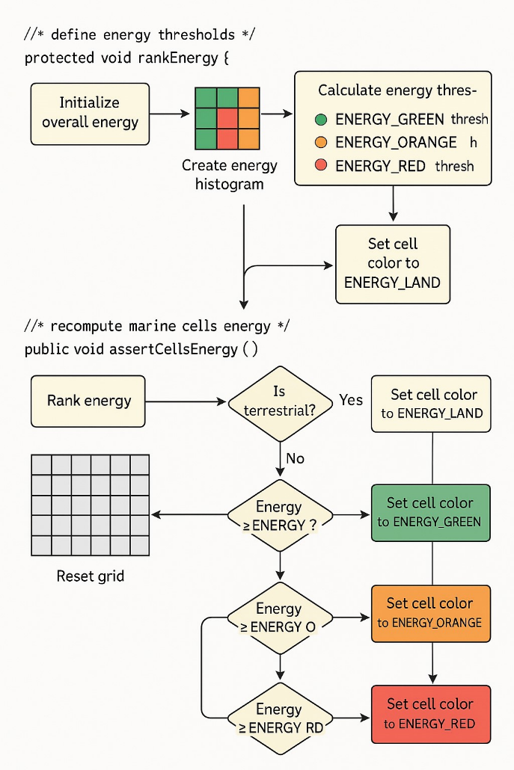**Objectif :** Attribuer à chaque cellule une **couleur d’énergie** (vert, orange, rouge ou neutre), en fonction des seuils calculés précédemment avec rankEnergy().

**Fonctionnement détaillé :**

1. **Appel à rankEnergy()** pour mettre à jour les seuils.
2. **Parcours de toutes les cellules** :
   * Réinitialisation visuelle (ENERGY_RESET).
   * Si la cellule est terrestre (isTerrestrial()), elle prend une couleur spécifique (ENERGY_LAND).
3. **Classification par seuils** :
   * Si l’énergie ≥ seuil vert → ENERGY_GREEN
   * Sinon si ≥ seuil orange → ENERGY_ORANGE
   * Sinon si ≥ seuil rouge → ENERGY_RED
4. **Remise à zéro de l’énergie de la cellule** pour le prochain cycle de simulation

## 2025.03.28-Seapodym extraction données thons – Échec

* Suite aux conseils de Jérôme Lefèvre
* Login seapodym ok
* Recherche espèces thon rencontrées en ZEE NC
* Essai sur modèle à 2° récupération sur panoply (*.nc) date incompréhensibles, 2° résolution bien trop faible (ZEE : 11x05)
* Essai sur modèle à .25° résolution spatiale très grossière mais bon, pb identification limites spatiales des données, pb choix du modèle seapodym (cf chatGPT historique), seulement skipjack (**pas d’albacore (thon rouge) ni yellowfin tuna (thon jaune)**)
* Abandon (pour l’instant ?)

## 2025.03.27 Cecarelli 2013 carte seamounts

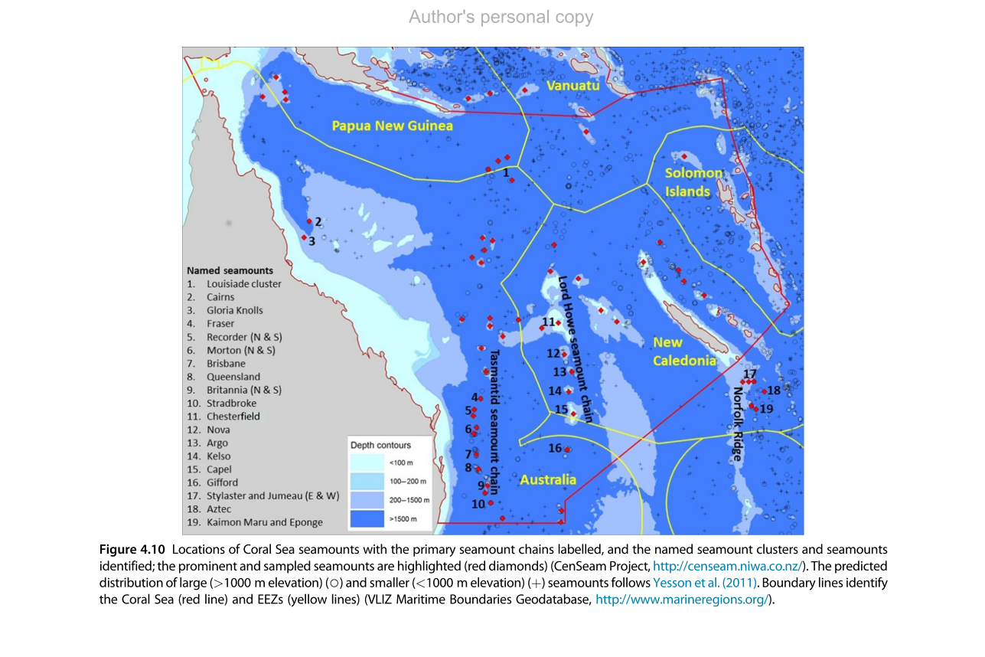

## 2025.03.25 Micronecton

Dossier : cartes\20240305-microNecton

1. Récupération des données quotidiennes sur copernicus et Panoply (cf ci-dessous): *20230525-microNecton_mnkc_epi.csv*
2. Contrôle des dates et mise en forme sous excel : *20230525-microNecton_mnkc_epi_2021.xlsx*
3. Export des 365 cartes en csv puis
4. Moyennes mensuelles de chaque grille (code java : *MoyenneMensuelleGrille.java*)
5. Récupération des grilles dans le fichier excel *20250325-microNekton-2021-12mois.1a.xlsx*

Source copernicus :

<https://data.marine.copernicus.eu/viewer/expert?view=viewer&crs=epsg%3A4326&t=1700913600000&z=0&center=-0.0416641235351503%2C0&zoom=10.373954258365574&layers=H4sIANMB4mcAA7XSS2uDQBDA8e_y51jXVwneTGoTwTYS7UFKGey6PuiuKz4gpvS717RNY5NCkoPHgYH58Wee31EeIxMRjCaIRR2tnN24cFczywXr0XJD3.HvV2t7bvkBzBZzwFgBrE5lwimvgYsYUibgNSVSmTQQFQkBfKMaMU3BU_4kDipWNUWRScb6G1uniOkGmbg.J1KfRIwiM4lYTScor5d5HNMCmU3V0o.J3qZcZPOW4Y9NP7KVWSc1GW0isefhqfbHp_Nb_XtjQFTOG3ezvSmZqPIiPWar.7EfntzACW1rfWipaactgXe.TInxhoEX9Nj8C9vH3NJ2IFWvqamNyOLFGwFa5gObdmo7WPQxEwlBBg79mkbG2I1aTuvhrxkX6F4_AaIORmOtAwAA&basemap=dark>

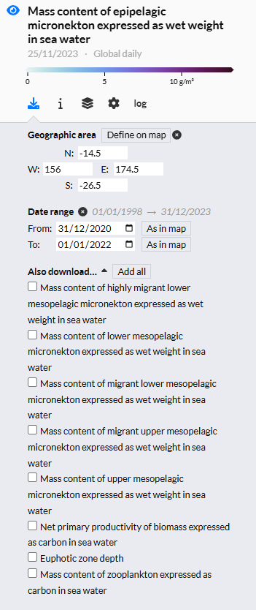

## 2025.03.09 Recensement terriers de puffin îlot Canard CIE

* Éclosion avril, dernier nés en juin
* Concentration sous forme de radeaux
* Inventaires quelques dizaines en 2001-2007 puis mise en défend jusqu’à 450 couples/terriers en 2018 , puis baisse en 2014 (250-270 terriers)  
  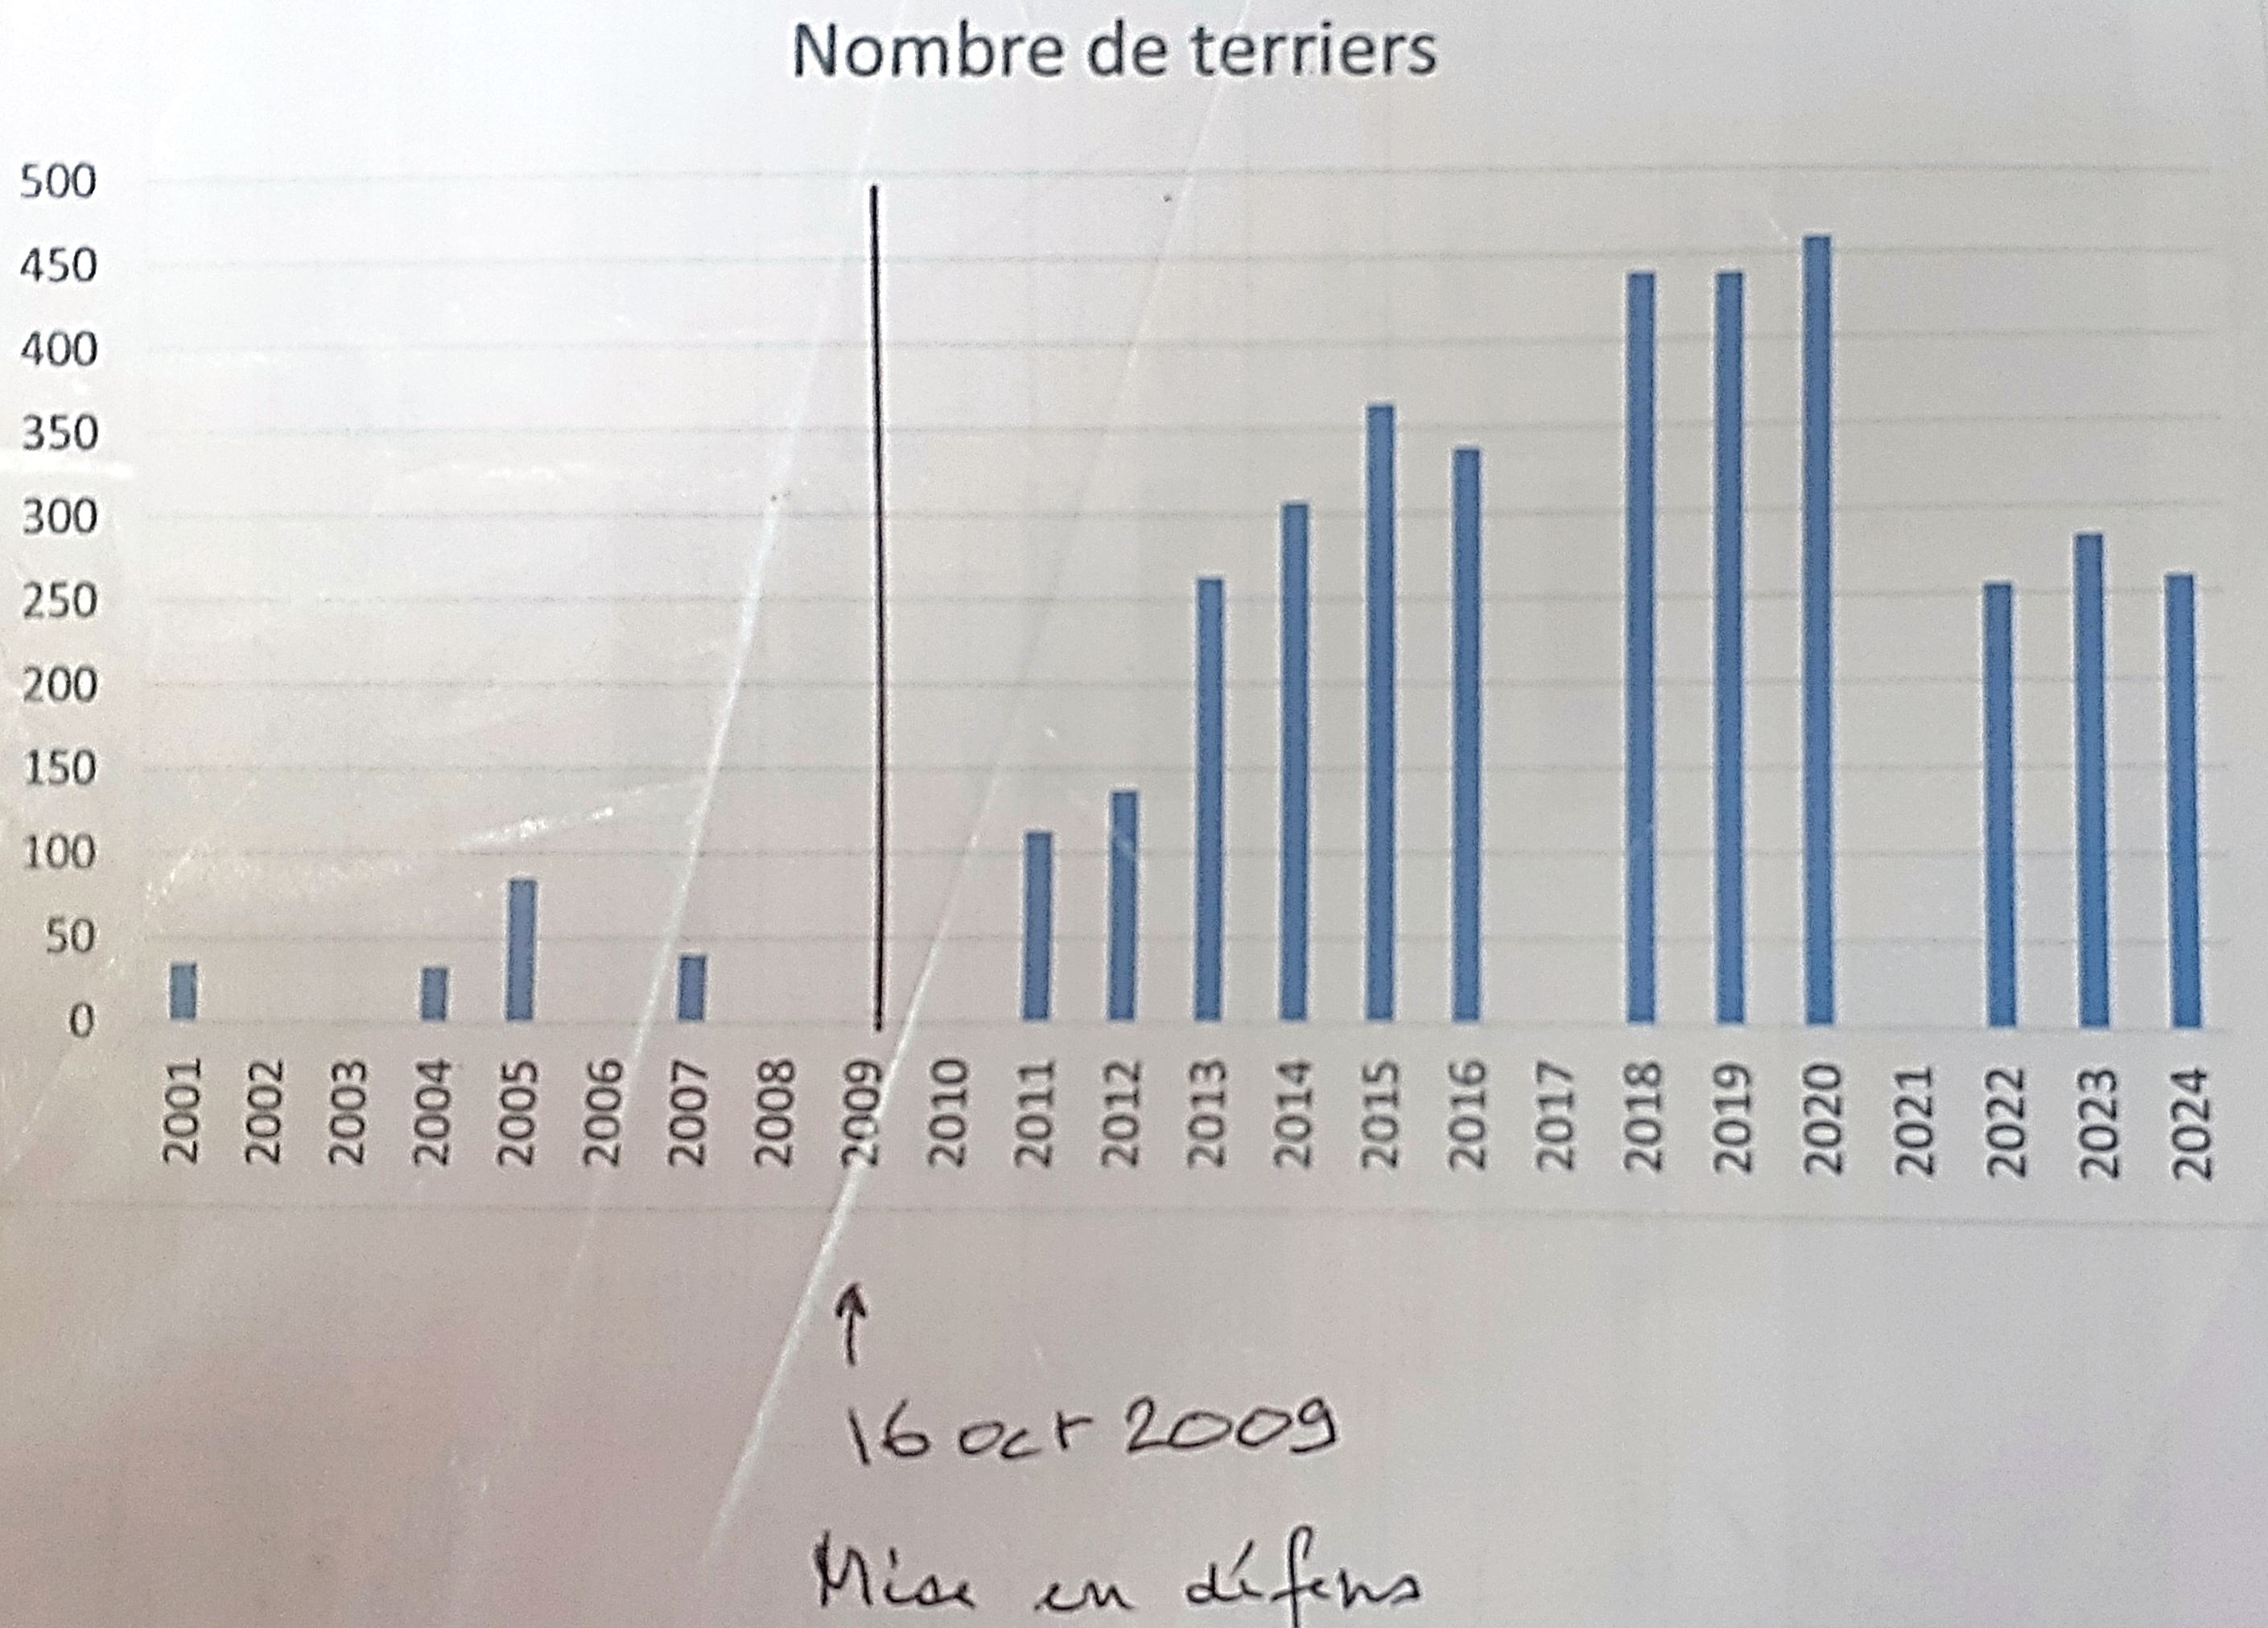
* Arrivent en octobre, se nourrissent d’abord, retrouvent leur terrier qu’ils recreusent alors (homing)
* Les oiseaux ne se reproduisent pas tous les ans (corrélation avec l’abondance de nourriture)
* 500.000 couples en NC
* Puffin à bec grêle (short tailed shearwater, *Ardenna tenuirostris*) : autre espèce (Tasmanie) qui ne fait que passer par NC
* Arrivent en octobre, ponte fin novembre jusqu’en janvier (il peut y avoir des pontes de remplacement si les œufs sont détruits avec éclosion en avril)
* Les couples sont fidèles
* Ce sont des espèces naïves (ne craignent pas le danger)
* La couvaison dure un mois et demi, les petits sont nourris une fois par jour ou une fois tous les deux jours si chasse à Vanuatu par exemple,
* Bon planeurs peuvent atteindre 25 nœuds

## 2024.12.06 surface MelaneSim

* 412x268 cellules de 4807.43 m (**4.8 km**) de côté
* 1 cellule: 23 107 249 m2 (**23.11 km2**)
* Surface domaine: 2 551 866 487 952 m2 (**2 551 866 km2**)
* Diagonale du domaine : 2 362 831 m (**2 363 km**)

## 2024.11.29 mouse listener (dans javax.swing.JComponent.class)

/**

* Processes mouse events occurring on this component by

* dispatching them to any registered

* <code>MouseListener</code> objects, refer to

* {@link java.awt.Component#processMouseEvent(MouseEvent)}

* for a complete description of this method.

*

* **@param** e the mouse event

* **@see** java.awt.Component#processMouseEvent

* **@since** 1.5

*/

**protected** **void** processMouseEvent(MouseEvent e) {

**if** (autoscrolls && e.getID() == MouseEvent.***MOUSE_RELEASED***) {

Autoscroller.*stop*(**this**);

}

**super**.processMouseEvent(e);

}

## 2024.11.19 mail ANR

* Pascal Dumas
* Eric Vidal
* Catherine Sabinot
* Morgan Mangeas
* Laurent Vigliola
* Christophe Menkes
* (Mohsen Kayal ?)
* WWF NC
* Œil
* Province Sud
* PNMC
* RORC

## 2024.11.07 Dall-E

Un chercheur de 60 ans avec un ordinateur dans l'eau au bord de la plage avec des pêcheurs mélanésiens qui sont intéressés par ce qu'il fait

oui, maintenant dans la même scène c'est un pêcheur mélanésien qui tient l'ordinateur et le chercheur blanc à côté de lui le regarde en souriant.

à leur pied il y a un serpent tricot rayé discret qui ne fait que traverser la scène. le serpent doit rester près du sol, ondulant discrètement sur le sable, avec son corps allongé, sans aucune partie relevée.

scène de partage de connaissances sur une plage mélanésienne en style aquarelle. Un pêcheur mélanésien se tient dans l'eau peu profonde, tenant un ordinateur portable avec curiosité, tandis qu'à côté de lui, un chercheur blanc d'environ 60 ans, avec des cheveux gris et quelques rides, l'observe avec un sourire bienveillant. Le chercheur est habillé simplement et se tient à ses côtés de façon accueillante.

Au sol, près de leurs pieds, un petit serpent tricot rayé (bandeau de mer) est allongé discrètement sur le sable, ondulant naturellement sans lever la tête, en harmonie avec l'environnement paisible. En arrière-plan, des bateaux de pêche traditionnels flottent doucement sur l’eau calme, tandis que des vagues légères entourent les personnages. Les couleurs sont douces et chaudes, créant une atmosphère de collaboration sereine et de respect mutuel entre culture locale et recherche scientifique.

## 2024.11.04 ChatGPT : obtenir des simulations répétables

##### Vous avez dit :

*en java je cherche un générateur de nombre aléatoire qui me fournira toujours la même valeur aléatoire quand je lance le programme (pour avoir des simulations parfaitement répétables malgré la génération de nombres aléatoires. Actuellement, j'utilise la fonction RandomHelper.registerGenerator issue de cern.jet.random.engine.RandomEngine. Comme je donne toujours la même valeur pour seed j'obtiens toujours le même tirage aléatoire. est-ce qu'il y a un autre moyen pour obtenir cela et notamment est-ce que Collections.shuffle peut produire cette répétabilité ?*

##### ChatGPT :

Pour obtenir des tirages aléatoires répétables en Java, l'utilisation d'un générateur de nombres aléatoires avec une graine (seed) fixe est la méthode la plus courante. Cela garantit que chaque fois que vous exécutez votre programme, vous obtiendrez la même séquence de nombres aléatoires.

### ### Utilisation de `java.util.Random`

Si vous utilisez `java.util.Random`, vous pouvez créer une instance en passant une valeur de graine spécifique. Voici un exemple simple :

**package** thing.ground;

**import** java.util.Random;

**public** **class** RandomExample {

**public** **static** **void** main(String[] args) {

**long** seed = 12345; // Choisissez une graine fixe

Random random = **new** Random(seed);

// Générez quelques nombres aléatoires

**for** (**int** i = 0; i < 5; i++) {

System.***out***.println(random.nextInt(100)); // Par exemple, des nombres aléatoires entre 0 et 99

}

}

}

### ### Utilisation de `Collections.shuffle`

Pour `Collections.shuffle`, la répétabilité peut également être atteinte en utilisant une instance de `Random` avec une graine fixe. Voici comment vous pouvez le faire :

**import** java.util.ArrayList;

**import** java.util.Collections;

**import** java.util.List;

**import** java.util.Random;

**public** **class** ShuffleExample {

**public** **static** **void** main(String[] args) {

**long** seed = 12345; // Choisissez une graine fixe

Random random = **new** Random(seed);

List<Integer> list = **new** ArrayList<>();

**for** (**int** i = 0; i < 10; i++) {

list.add(i); // Remplissez la liste avec des entiers de 0 à 9

}

// Mélangez la liste avec la méthode shuffle en utilisant notre Random

Collections.*shuffle*(list, random);

// Affichez la liste mélangée

System.***out***.println(list);

}

}

### ### Conclusion

En résumé, pour obtenir une séquence de nombres aléatoires répétable :

1. Utilisez `Random` avec une graine fixe pour générer des nombres aléatoires.

2. Pour le mélange avec `Collections.shuffle`, passez également une instance de `Random` avec une graine fixe.

Ces méthodes vous permettront d'obtenir des simulations parfaitement répétables, quel que soit le mécanisme de génération aléatoire que vous choisissez d'utiliser.

## 2024.08.23 Réunion DDUNI Laurence Tronc

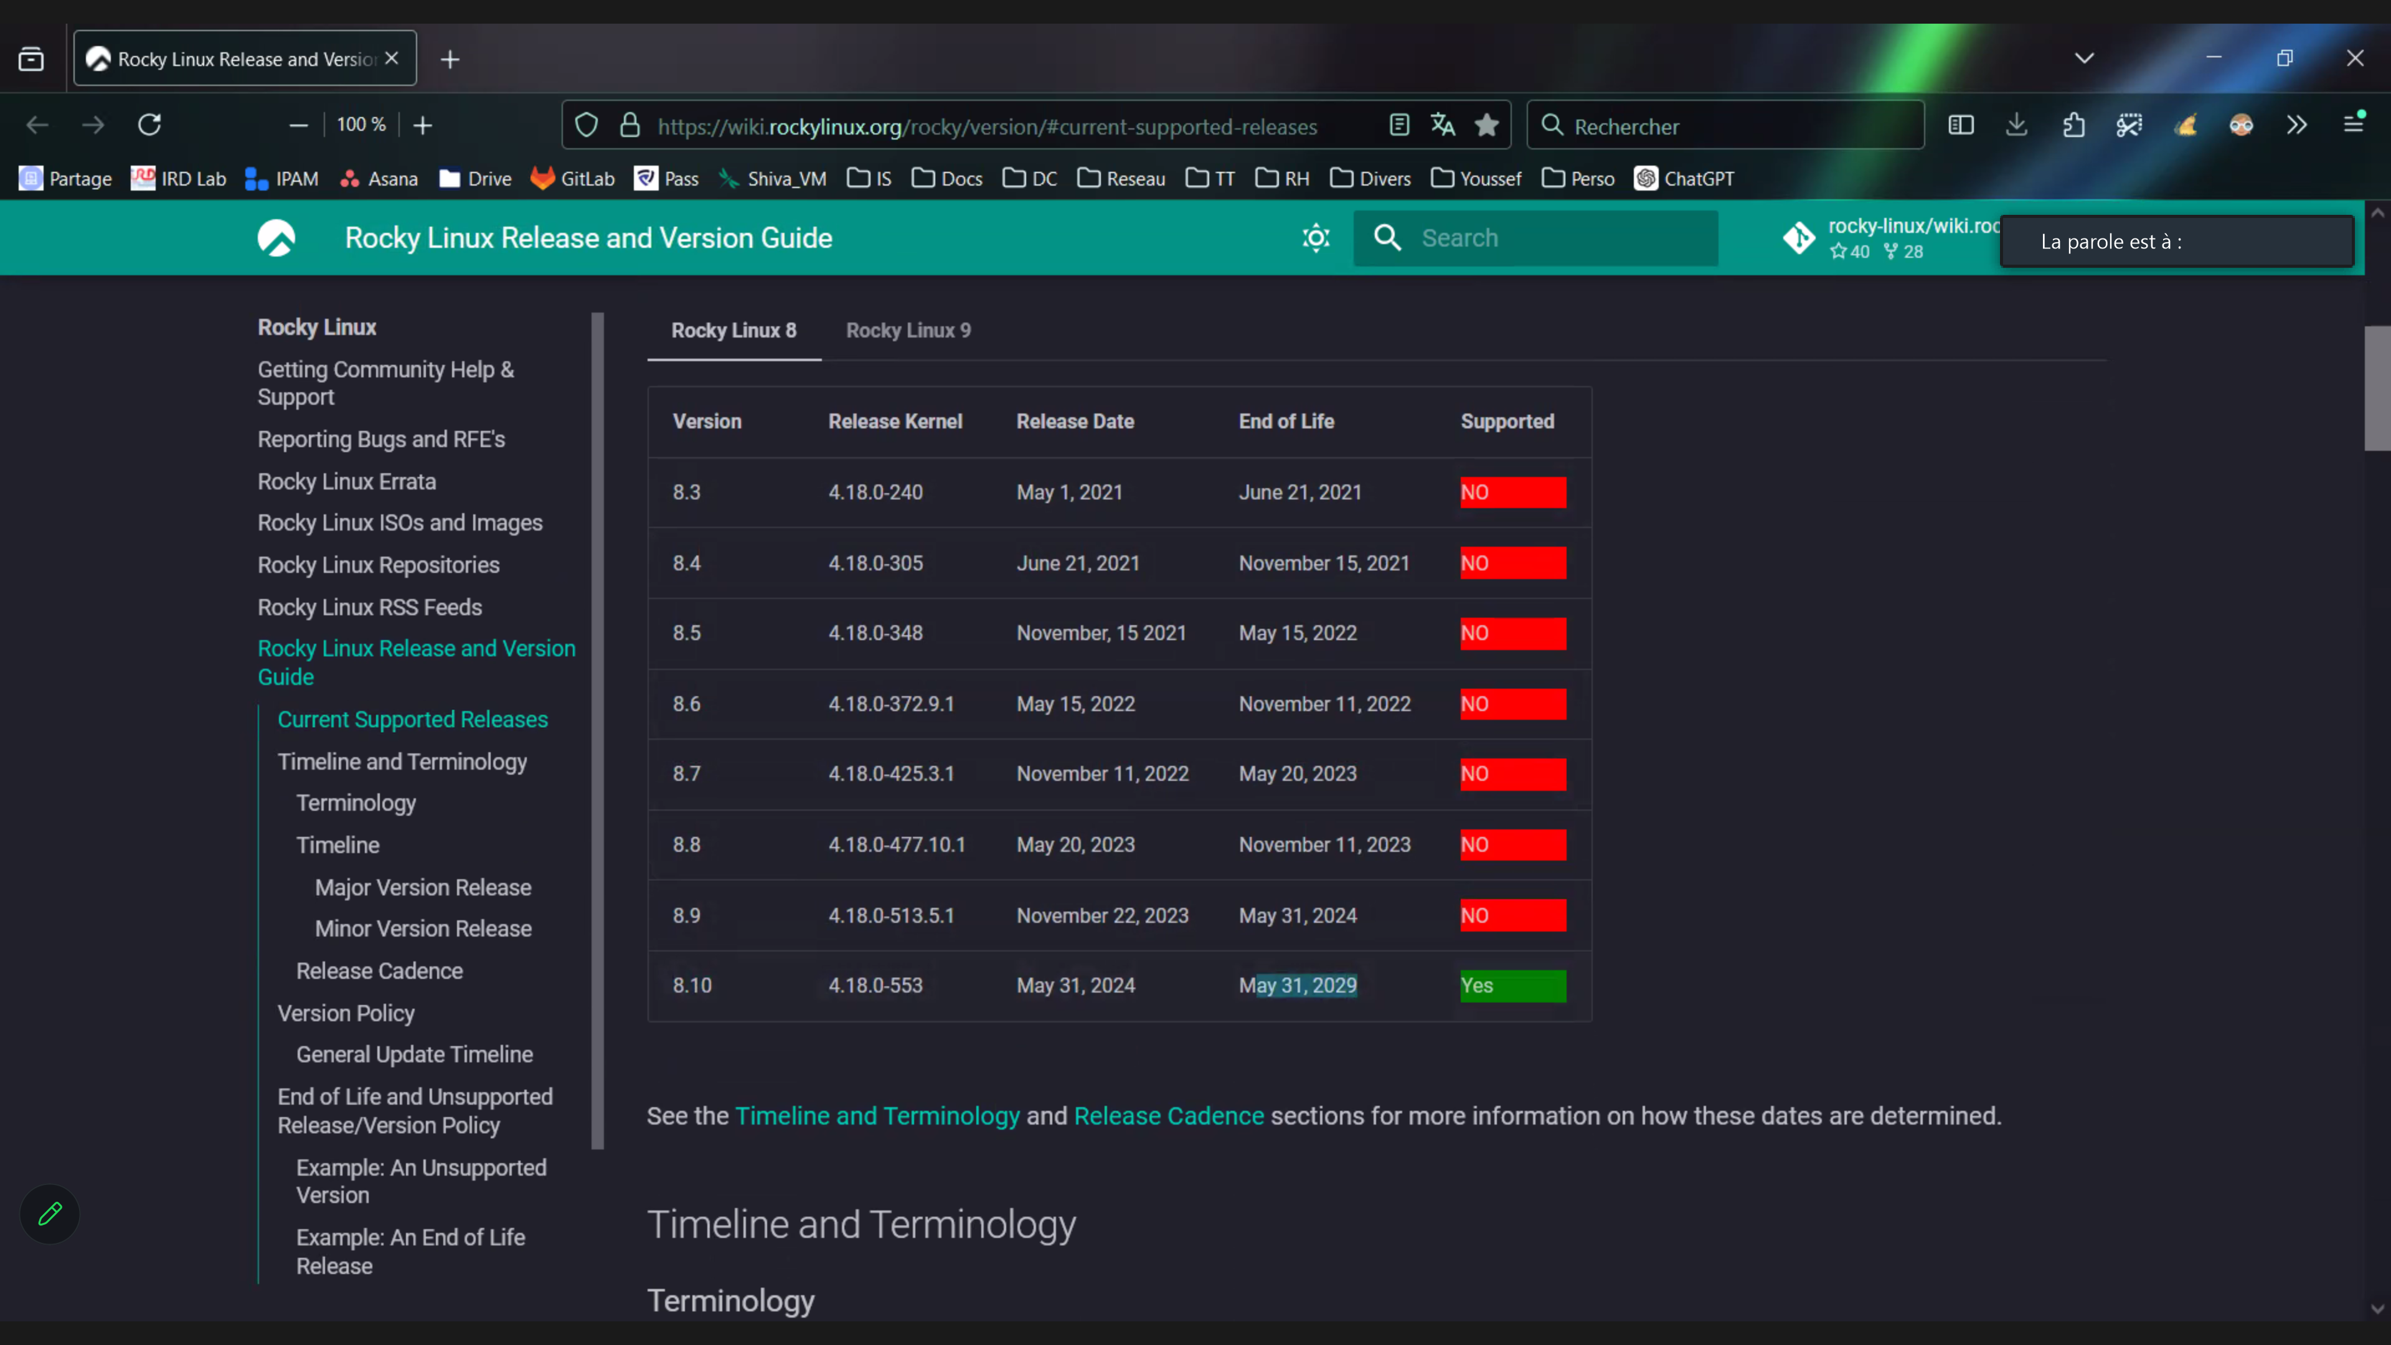

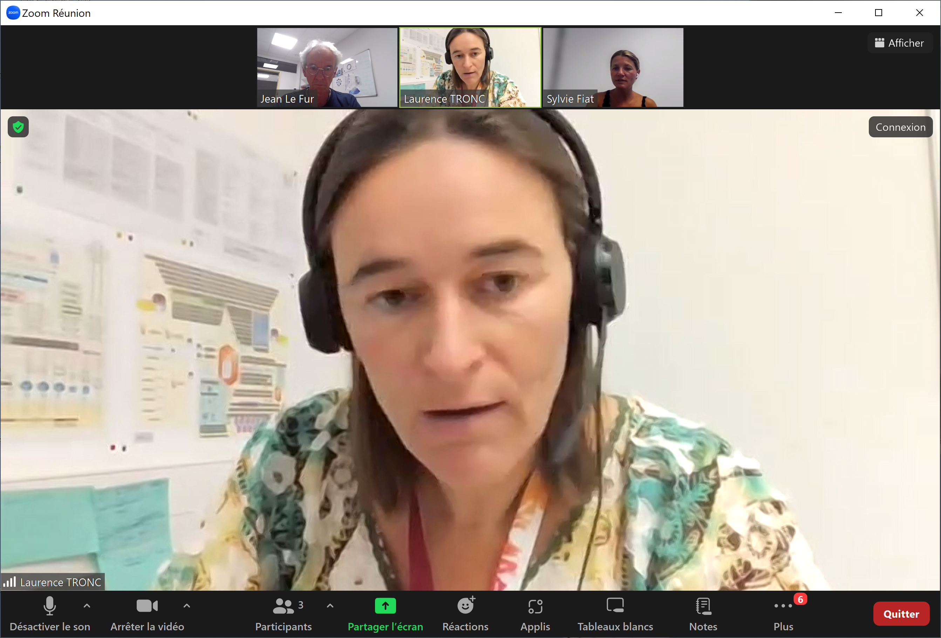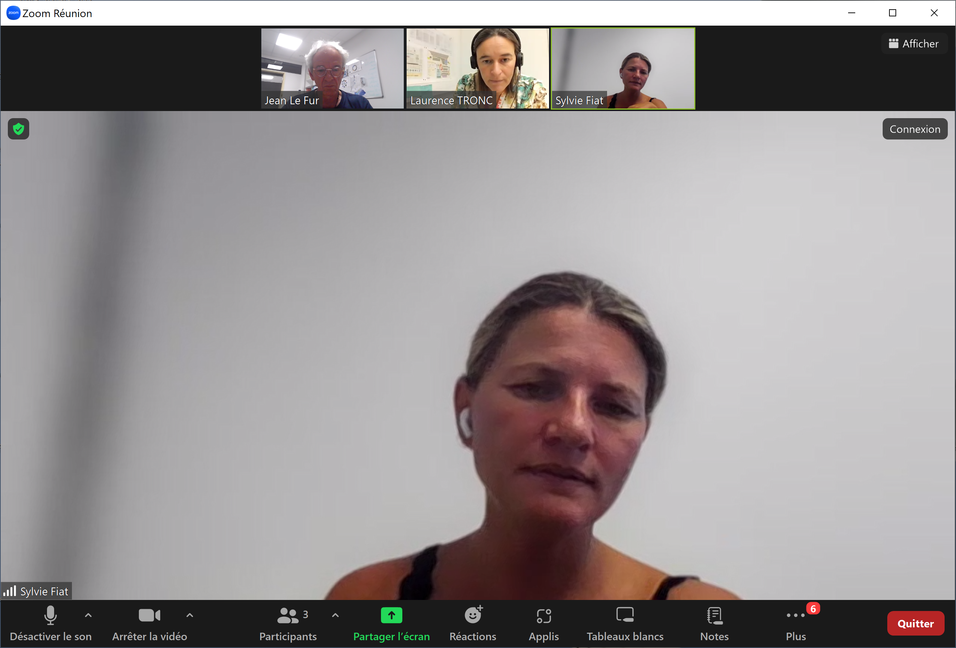

## 2024.08.09 Projets tutorés UNC informatique

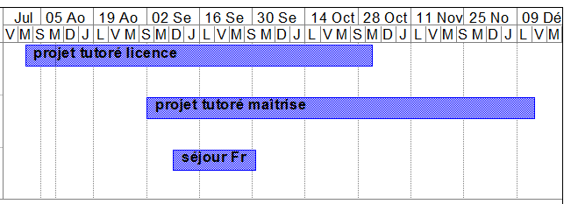

## 2024.07.22 ODD Copernicus courants

### Overview : From global Ocean Physics Analysis and Forecast

The Operational Mercator global ocean analysis and forecast system at 1/12 degree is providing 10 days of 3D global ocean forecasts updated daily. The time series is aggregated in time in order to reach a two full year’s time series sliding window.

This product includes daily and monthly mean files of temperature, salinity, currents, sea level, mixed layer depth and ice parameters from the top to the bottom over the global ocean. It also includes hourly mean surface fields for sea level height, temperature and currents. The global ocean output files are displayed with a 1/12 degree horizontal resolution with regular longitude/latitude equirectangular projection.

50 vertical levels are ranging from 0 to 5500 meters.

This product also delivers a special dataset for surface current which also includes wave and tidal drift called SMOC (Surface merged Ocean Current).

DOI (product): <https://doi.org/10.48670/moi-00016>

URL : <https://data.marine.copernicus.eu/viewer/expert?view=dataset&dataset=GLOBAL_ANALYSISFORECAST_PHY_001_024>

* Example for year 2021
* Source: Copernicus Copernicus sea water velocity (m/s)
* Dataset: cmems_mod_glo_phy_anfc_0.083deg_PT1H-m

Ou bien :  cmems_mod_glo_phy-cur_anfc_0.083deg_P1M-m ???

### How to cite

"Product Title. E.U. Copernicus Marine Service Information (CMEMS). Marine Data Store (MDS). DOI: 10.48670/moi-xxxxx (Accessed on DD-MMM-YYYY)"  
📌 Note: if you need to reference the old product (renamed or replaced), you can also specify this data change. Below is an example for an OCEANCOLOUR product, that has been replaced during the product Release in July 2022:

"OCEANCOLOUR observations of the Global Ocean L4 NRT replaced on July 5, 2022 by the Global Ocean Colour (Copernicus-GlobColour), Bio-Geo-Chemical, L3 (daily) from Satellite Observations (1997-ongoing), E.U Copernicus Marine Service Information (CMEMS), Marine Data Store (MDS), DOI: 10.48670/moi-00280 (Accessed on 12 Mar 2023)"

## 2024.07.18 ouverture liste Enjeu 7

|  |
| --- |
| Sujet : [enjeu7.umr-entropie] Création et proposition d'inscription à la liste de diffusion enjeu 7 Entropie |
| De : Jean Le Fur <Jean.lefur@ird.fr> |
| Date : 18/07/2024, 13:20 |

|  |
| --- |
| Pour : enjeu7.umr-entropie@listes.ird.fr |

Bonjour à toutes et tous,

Comme vous venez sans doute de le constater, une liste de diffusion spécifique à l'enjeu 7 ("Données, Observatoires, Modélisations pour la connaissance de l'environnement marin") a été créée

* Cette liste est non modérée, elle vise principalement à nos échanges et à la construction de l'enjeu et elle permet de ne pas encombrer les listes institutionnelles Entropie pour les discussions à venir
* Comme vous l'avez noté, vous avez été autoritairement 😳 inscrites et inscrits car vous avez manifesté votre intérêt pour cet enjeu lors du sondage Entropie  
  -> si vous souhaitez vous désinscrire, pas de souci et nos excuses: cliquez sur [ce lien](mailto:enjeu7.umr-entropie-unsubscribe@listes.ird.fr?subject=unsubscribe) et envoyez le courriel qui s'affiche (sinon écrivez-nous nous vous désabonnerons sans problème).
* Dans un deuxième temps nous proposerons à l'ensemble des autres membres Entropie de s'inscrire de façon volontaire s'ils souhaitent participer/contribuer à l'enjeu 7

Vous souhaitant la bienvenue  
Bien cordialement,  
Sylvie et Jean pour l'enjeu 7

PS: voici pour l'instant la composition de la liste :

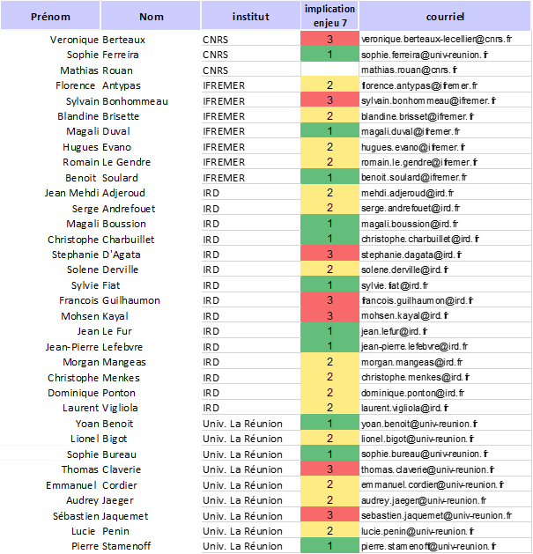

## 2024.07.11 Visio Mathias Rouan

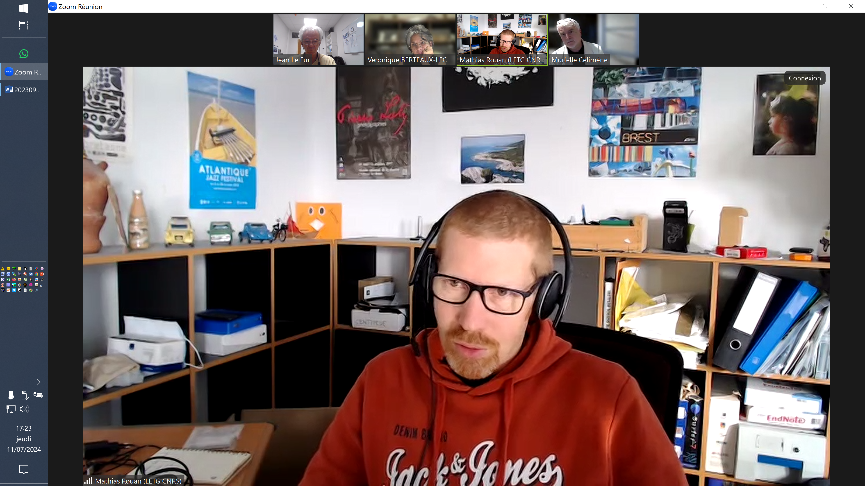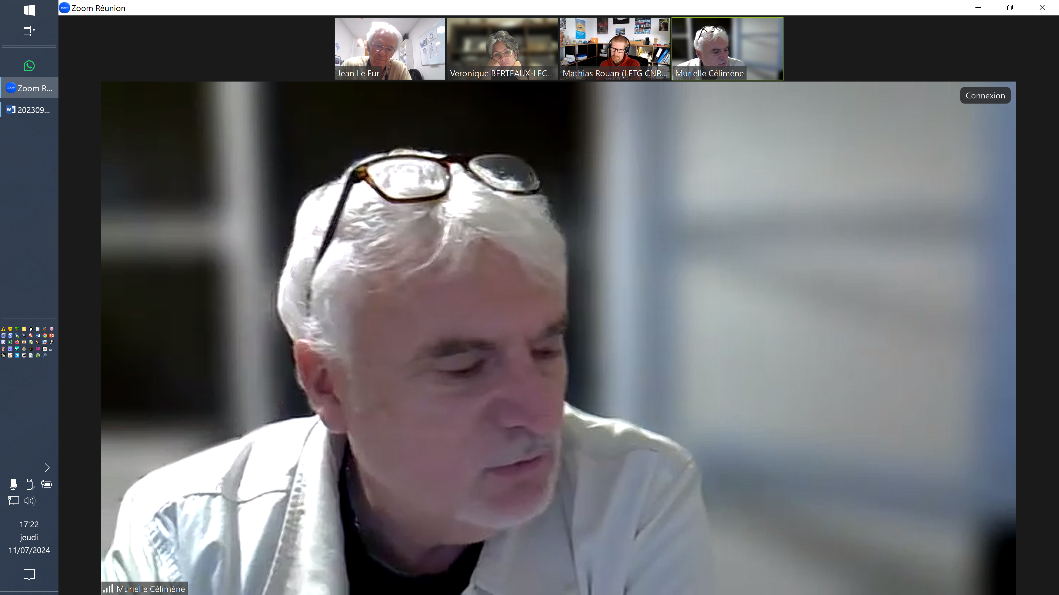

* Jean François Guillemot <https://annuaire.univ-reunion.fr> / [jean-francois.guillemot@univ-reunion.fr](mailto:jean-francois.guillemot@univ-reunion.fr)
* Thomas Claverie, Ph.D. Maître de conférences (Associate Professor) / <https://www.thomasclaverie.fr> / [thomas.claverie@univ-reunion.fr](mailto:thomas.claverie@univ-reunion.fr) or [tclaverie@gmail.com](mailto:tclaverie@gmail.com)

## 2024.07.02 Enjeu 7

### Création Portail

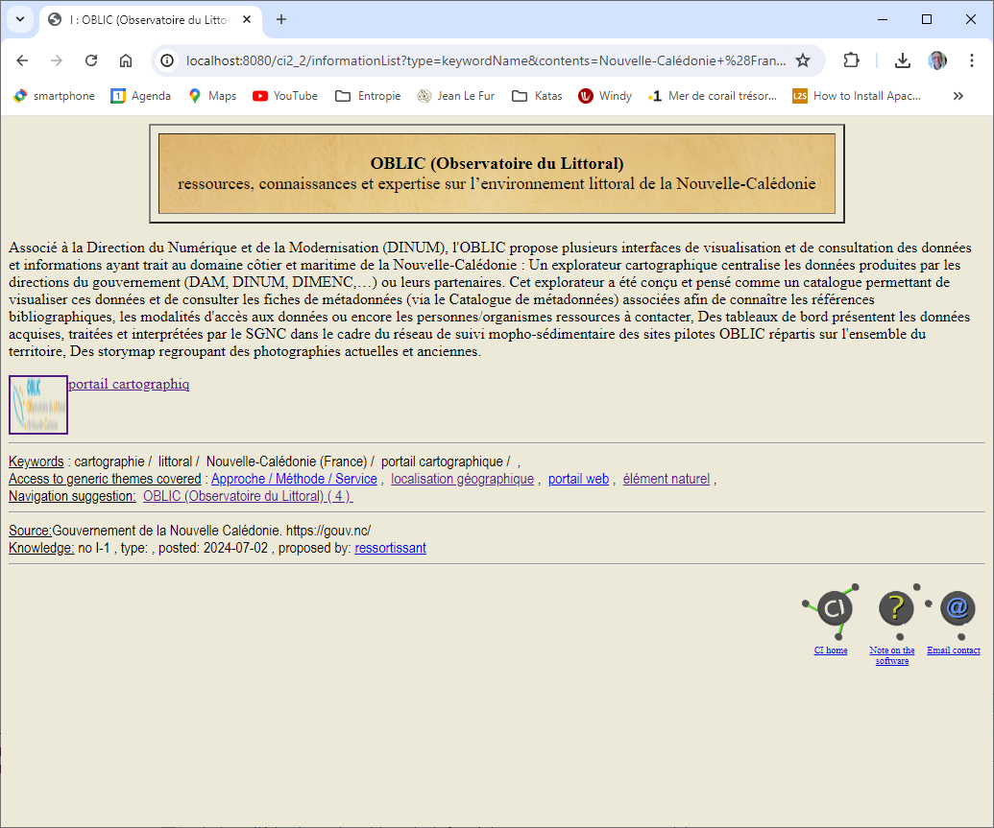

### Création liste

Cette liste de discussion non modérée rassemble les personnes motivées par le développement d'un enjeu, d'ordre méthodologique, de l'UMR Entropie.

Cet enjeu, dit enjeu 7, vise à construire une cohérence de l’UMR autour de la donnée, de l’information, de la connaissance, des multiples challenges qu’elles sous-tendent.

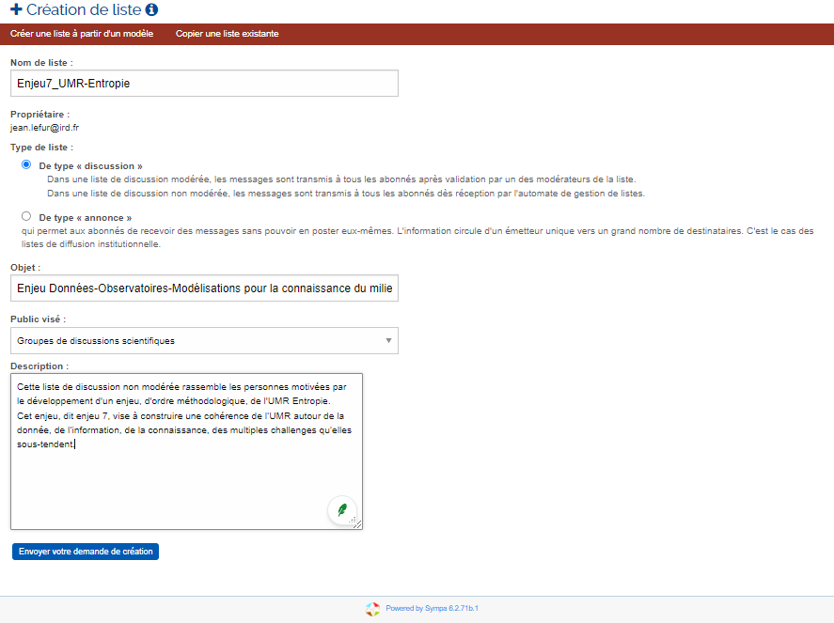

## 2024.07.01 MelaneSim – Eclipse - Mise en route

* Initialisation de plancton dans chaque cellule

## 2024.06.28 mail Andrefouet enjeu 7

Bonjour Serge, désolé pour le délai de réponse.

Tout d'abord un grand merci pour ton intérêt à l'initiative et à sa réussite si elle est envisageable évidemment.

Considérant la faisabilité du projet c'est effectivement un point (pas le seul) majeur d’achoppement qui n'a pas échappé à grand monde je pense.  
Mais l'enjeu est bien celui-là: de quoi dispose-t-on, où et sous quelle forme, pouvons-nous le mettre à disposition aux groupes et institutions qui en ont l'usage ? Une institution de recherche publique doit pouvoir rendre compte de son travail et, dans la logique des sciences de la durabilité, les publications scientifiques ne sont qu'une voie pour le faire.

Mais aussi, comme tu l'évoques, la productivité de l'UMR est proprement phénoménale et la montagne à gravir a plus un air d'Olympus Mons que d'Everest (!).  
Il y a eu déjà des initiatives de capitalisation mais, comme tu l'écris aussi, celles qui ont abouti l'ont fait sur des sous-ensembles (avec quand même de belles success stories si je ne me trompe pas).

L'enjeu ici est pourtant bien d'aborder, ou déjà pour commencer de caractériser de façon lisible, le patrimoine d'Entropie.  Il est ensuite de préciser les modalités les plus pertinentes pour aborder les travaux à venir.  
Deux axes pourront être développés en parallèle au sein de l'enjeu  pour aller dans ce sens. Le premier s'intéresse au passif, le deuxième à l'actuel :

1. Nous allons tenter de réaliser un état des lieux des sources de données mais sans traiter le contenu (données, modèles etc.) puisque, comme tu le soulignes ce n'est pas à la portée de nos ressources humaines.  
   Cet état des lieux sera réalisé, petit à petit, par recensement et enquête auprès de chaque groupe de recherche dans un premier temps pour identifier l'information capitalisée par Entropie. Les résultats seront ensuite articulés au sein d'un méta-système qui mettra en relation les thématiques, acteurs de ces sources de données/modèles/etc.  
   L'objectif est ici de mettre en relation toutes nos sources de données-informations-connaissances dans un même support sur la base de leur description pour que tout un chacun puisse savoir, *e.g.*, où trouver des données sur les récifs, des modèles sur le milieu physique, des connaissances sur la pression halieutique, sur les gouvernances, sur la prospective, sur le siècle précédent...). Ce sera un travail, exploratoire, de moyen terme qui devrait produire un outil utile/utilisable (cartographie des données Entropie ?) comme l'est par exemple la page projet du site web Entropie.
2. Une série de concertations (réunions enjeu 7) avec les personnes de bonne volonté sur ce thème à Entropie pour identifier les pratiques de chacun, localiser les goulots d'étranglement, et définir de la façon la plus consensuelle les meilleures méthodes, les solutions les plus pérennes pour capitaliser les savoirs extrêmement variés qu'acquière et acquerra l'UMR.   
   Ce volet pourra traiter les questions au cas par cas, cela devrait par exemple permettre d'avancer sur la bonne posture à adopter pour les exigences data paper que tu évoques par exemple.

Tout ceci est en cours de réflexion, et ouvert aux discussions, pour une mise en place et un démarrage cette année ? On ne part pas de zéro et nous vous tiendrons informé bien entendu.

Donc pour conclure sur ton commentaire, "l'approche décrite reste idéale et théorique". Certainement, et nous allons essayer d’œuvrer pour qu'elle puisse aboutir à des solutions concrètes et des outils tangibles.

Bien cordialement,  
Jean pour l'enjeu 7

PS: Il est trivial et bien légitime que tout le personnel Entropie ne se sente pas concerné par cette dynamique; l'utilisation du canal umr.entropie.titulaires est donc *a priori* temporaire : nous allons dès que possible proposer une liste de diffusion dédiée ouverte à tous pour échanger sur cet enjeu 7 et son avancement.

Le 20/06/2024 à 07:22, Serge Andrefouet a écrit :

Bonjour Jean et al.

Merci pour le doc.

Désolé pas réagir sur la V0, v1 etc.. étant je crois en voyage.

Sur cette version, pas de modifs en soit, plutôt des réflexions ou retour d'expériences en liant avec les data:

- le pb des data est de plus en plus important pour les publications. Là, j'ai 2 papiers ds PlosOne, ou on a eu la mauvaise idée de soumettre (sous pretexte que les couts étaient maintenant couverts par l'IRD), car une fois les papiers reviewés, on entre ds un cycle débile et infernal avec le staff PlosOne de demande de mise à dispo des données. Le pb étant qu'on à affaire à des gens qui n'y connaissent rien thematiquement sur ce on quoi on publie et donc ils ne comprennent pas ou s'arrête la 'data' utile et nécessaire pour 'reproduire' l'étude. Globalement ils souhaiteraient , pour satisfaire soit disant la politique PlosOne que tout soit dispo, donc dès l'etape ce que vs avez mis en 'Déclinaison 1'. Par ex, ils souhaitent les images satellites brutes, les données multi-faisceaux brutes, etc. jusque meme les shapefiles de trait de cote ds une carte de situation anodine! c impossible. C infernal ces exigences et les papiers en question sont bloqués depuis des mois à cause de ça, sans issue apparente à moins de finir par les envoyer ballader. Là j'ai juste envie qu'ils disent Ok pour enfin passer à autre chose, et que la communauté soit au fait de l'etude,  et que ça soit FAIR ou pas à ce stade est le cadet de mes soucis.

Donc: éviter PlosOne !! mais aussi tout journal avec la même politique et qui serait in fine flou sur ce qu'ils veulent comme data dispo qd on soumet, surtout si c une exigence a posteriori une fois le papier en théorie accepté. Sans doute ceux qui auront déposé sur des data servers des data FAIR seront mieux placés, mais c pas garanti non plus que l'effort  soit suffisant avec de genre de journaux

- la phrase  "*L’UMR dispose de ressources humaines et matérielles permettant d’affronter les obstacles techniques, technologiques et méthodologiques liés à cet enjeu mais une attention particulière devra être portée pour les maintenir et les monter en charge au regard des outils émergents*." me laisse dubitative. Je doute qu'on ait la capacité en interne de faire ça et ensuite de capitaliser les data comme c'est présenté jusqu'à la declinaison 4. C'est bien de le dire, c'est sûr, mais en pratique, c'est énorme comme boulot, et on a clairement pas le temps ni la capacité. Par ex, sur  l'ANR MANA, maintenant terminé, ça représente  quasi un temps plein de 2 ans pour faire ça (archivage, documentation, bancarisation, data paper, et..), et encore on a fait qu'une toute partie seulement du jeu de données. Et c juste un projet parmi des dizaines à Entropie. Je pense, si c en interne, que faut être réaliste et cibler 2 ou 3 types de jeux de données récurrentes, types, fréquentes dans différents projets, qui sont bien streamlinables le long des déclinaisons (par ex. des data de température in situ, ou de couverture corallienne, ou d'ADNe, ou d'inventaire bio, ou de carto ..), mais ça sera guère possible de tout considérer, à moins de 4 ou 5 IT full time dédiés.

- J'ai bien aimé mon expérience avec Data Suds et je pense que l'équipe est super, mais j'ai juste pas le temps de tout y mettre. C au compte-goutte. Mais à privilégier pour des jeux qui sont moins adaptés aux plates- formes type Séance etc..qui en soit demandent du boulot aussi coté data processing en amont. Si l'année prochaine j'ai aucun nouveau projet,  je continuerai ces depots de data,  mais sur  ce qui ne pourra etre qu'une petite fraction des jeux de données en vrac là sur les disques.

donc si commentaire majeur sur cet enjeu 7 et le doc, ca serait, si ce doc est évalué, de préciser que l'approche décrite reste idéale et théorique, mais serait mise en place sur les moyens propres pérennes pour les qques types de jeux de données jugés absolument  clés par les autres enjeux.

Voilà...

Nana

S.

On Tue, Jun 18, 2024 at 2:56 PM Jean Le Fur <[Jean.lefur@ird.fr](mailto:Jean.lefur@ird.fr)> wrote:

Bonjour à toutes et tous,

Dans le cadre de la mise en place de la nouvelle mandature de l’UMR Entropie (2026-2030) nous avons été identifiés Sylvie Fiat et Jean Le Fur comme animateurs de l’enjeu 7.   
Nous avons pensé qu'il n'était pas utile d'attendre 2026 et le démarrage d'Entropie 2 pour initier cette dynamique et avons proposé de commencer à travailler dès à présent sur la mise en place de ce projet.

Lors de ces derniers mois un avant-projet a tout d'abord été élaboré puis diffusé en plusieurs étapes uniquement auprès des membres Entropie s’étant spécifiquement déclarés parties prenantes de cet enjeu (option 1, 2 puis 3). La proposition a été positivement reçue, elle a fait l’objet de plusieurs révisions, commentaires, réunions et documents intermédiaires entre nous jusqu'à arriver au document que nous soumettons à présent pour votre information et votre avis éventuel.

Vous trouverez ainsi sur ce [lien googleDrive](https://docs.google.com/document/d/1vch63K-NfqFKKkxUDVAPZ62iTDVI23mk/edit?usp=drive_link&ouid=110708965336935108334&rtpof=true&sd=true) ainsi que dans le fichier pdf ci-joint la version actuelle d'un court texte présentant l'initiative, une sorte de feuille de route sur laquelle, si vous êtes d'accord, nous nous appuierons pour construire la dynamique de cet enjeu.

En substance,

1. Il est bien clair que tous les enjeux thématiques développent en leur sein des activités de capitalisation de données, d'analyse, de modélisation, de transfert etc.
2. Tout l'enjeu de l'enjeu est alors non pas de concentrer cette activité mais de la cristalliser (structurer, normaliser, thésauriser, restituer) en proposant les canevas, méthodes, animations, réceptacles, etc. permettant d’articuler de façon lisible et exploitable ce patrimoine, sur le long terme.
3. L'objectif est donc de construire progressivement un environnement crédible pour obtenir votre adhésion sur ce qu'il propose et susciter votre intérêt pour le faire vivre et l'alimenter.
4. L'attendu est d'aboutir à un outil exploitable et valorisant, labellisé Entropie, où chacun (Ifremer, Universités, IRD, CNRS) pourrait avoir à disposition, mettre en relation, les outils, données, systèmes d’information, méthodes, modèles acquis et à acquérir.
5. L'activité au sein de l'enjeu 7 sera donc d’ordre méthodologique et visera à organiser cette dynamique sous une forme lisible, cohérente et surtout profitable pour vos travaux et recherches.

Vous souhaitant bonne réception, bonne lecture et restant bien entendu ouverts à vos remarques.

Bien cordialement,

Sylvie et Jean pour l'enjeu 7

--

Chargé de recherches - UMR Entropie - Écologie Marine Tropicale des Océans Pacifique et Indien

IRD - 101 Promenade Roger Laroque, BP A5, 98848 Nouméa, Nouvelle-Calédonie, France

Tél: +687 52.53.52

<http://css5-ird.science/information?idInformation=13>

<http://lefur.jean.free.fr>

## 2024.06.20 Day-Night trafic maritime COS

24h – 12h Time dawn (aube)

12h – 24h Time twilight (crépuscule)

05h – 17h Time day (jour)

17h – 05h Time night (nuit)

## 2024.06.17 LinkedIn Jeremie Katidjo Monnier

*Minister of Environment of New Caledonia I Membre du Gouvernement en charge de la transition écologique et du Parc Naturel de la Mer de Corail*

*Gouvernement de la Nouvelle-Calédonie*

*ESA - Ecole Spéciale d’Architecture*

*Nouméa, Province Sud, Nouvelle-Calédonie Coordonnées*

Bonjour, chercheur à l’UMR Entropie/IRD Nouméa depuis 09/2023, je démarre un projet de modélisation intégrative des connaissances disponibles sur les écosystèmes marins calédoniens.

Cordialement.

## 2024.06.13 exposé jeunes et changement climatique

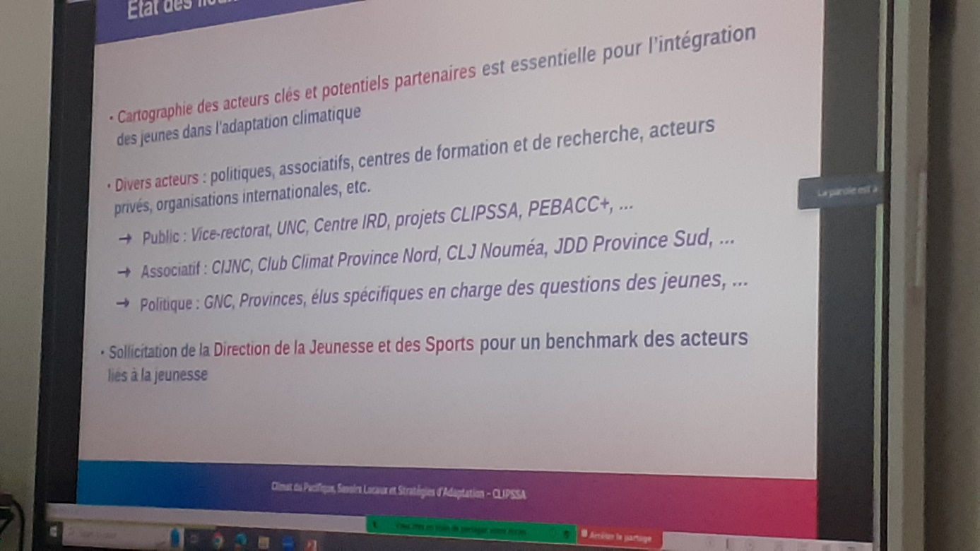

## 2024.05.29 Thèse Laure Barbin micronekton

* Taille 2-20 cm
* Mesopelagic fishes / crustacés / gélatineux / céphalopodes / gastropodes
* Épipélagique 0-200m / Mésopélagique (twilight zone) 200-1000m
* Diel migration : en haut la nuit pour se nourrir du phytoplancton / en bas le jour pour échapper aux prédateurs
* Biomes : provinces with similar biochemistry, mixed layer depth, etc.

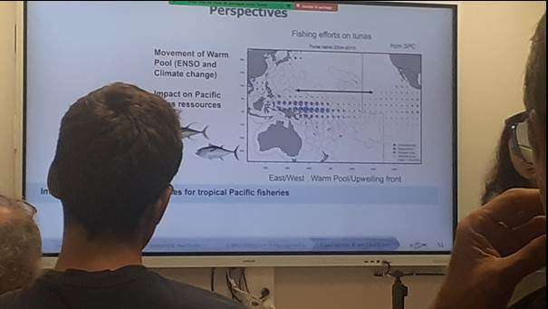

## 2024.05.14 Anthropo Isabelle Merle – Cook4

### Exotopie :

Le lien affectif qui unit un individu à son groupe l’empêche naturellement de s’en détacher pour se mettre en position d’observateur neutre. C’est pourquoi, des études psychologiques ont montré que les humains sont plus ou moins sensibles aux drames qui frappent les autres selon leur degré d’éloignement par rapport aux victimes.  
<https://www.kaceto.net/spip.php?article4265>

Le penseur russe, Mikhaïl Bakhtine, a développé le concept de vnenakhodimost – que Todorov a traduit en français par le néologisme exotopie – pour désigner la non-appartenance à une culture donnée. A son avis, l’exotopie est la condition de l’appréhension objective d’une culture.

Mais, comme le souligne avec justesse Todorov, il ne suffit pas non plus d’être étranger à une culture pour l’appréhender en toute objectivité : « L’exotopie doit être vécue de l’intérieur ; elle consiste en la découverte, en son cœur même, de la différence entre ma culture et la culture, mes valeurs et les valeurs ».

### Praxis – Poïésis

La praxis (du grec ancien πρᾶξις, « action ») est un concept philosophique en grec ancien, théorisé par Aristote dans l’Éthique à Nicomaque et la Métaphysique. Elle est définie comme action pratique, c'est-à-dire comme activités qui ne sont pas seulement contemplatives ou théoriques, mais qui transcendent le sujet. De surcroît, la praxis est une activité immanente, qui ne produit aucune œuvre distincte de l'agent. Elle a pour fin l’eupraxie, ce qui la distingue de la poïésis qui est au contraire l’action transitive, distincte de l’acte qui la produit, et qui se réalise dans une œuvre extérieure à l’artiste ou à l’artisan.

Chez les Grecs : L'action au sens strict est en opposition au faire, à la fabrication. Aristote distingue la praxis de la poïésis. La praxis a une finalité interne à l'action, non séparable de l'action : « Le fait de bien agir est le but même de l'action. » (Eth. Nic., VI, 5, 1140b5).  
La poïésis (ou création, ou production) relève de l'instrumentalité et a pour finalité la production d'un bien ou d'un service, c'est-à-dire de quelque chose d'extérieur à l'action de celui qui le fabrique ou le rend. Au sens d'action sous-tendue par une idée vers un résultat pratique, elle désigne l'ensemble des activités humaines susceptibles de transformer les rapports sociaux et/ou de modifier le milieu naturel.

<https://fr.wikipedia.org/wiki/Praxis_(philosophie)>

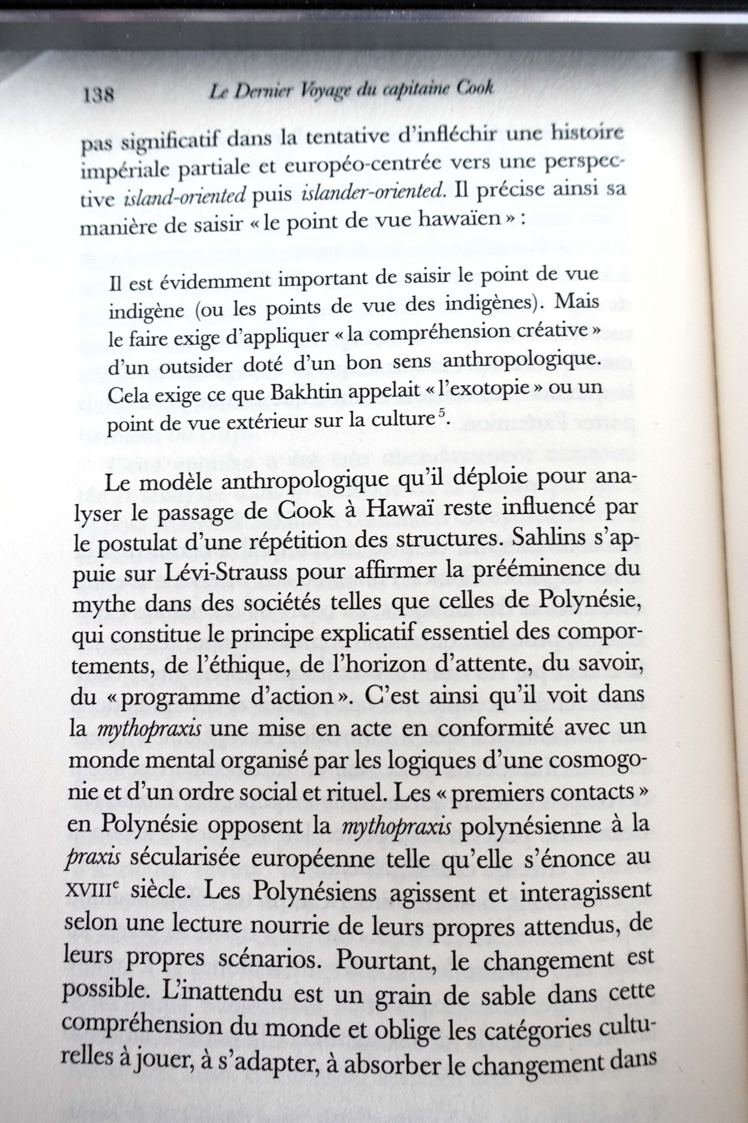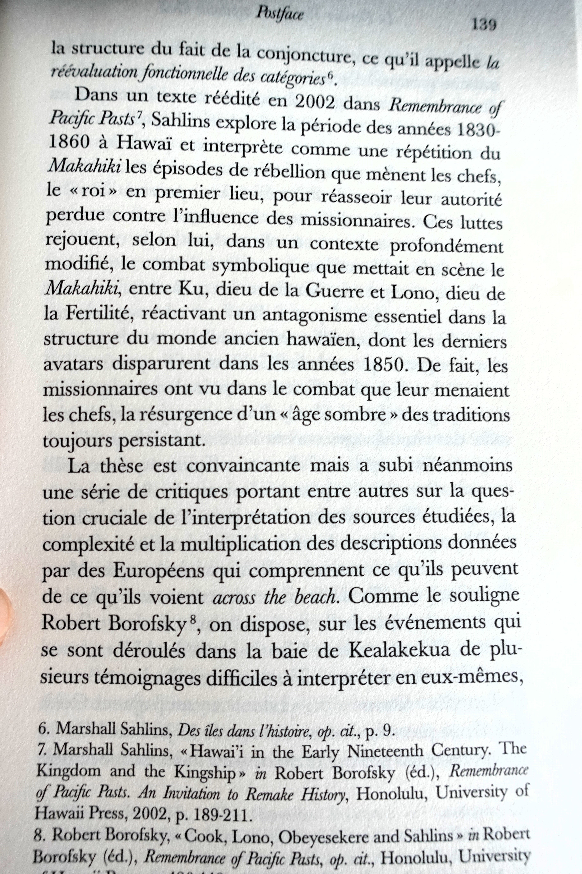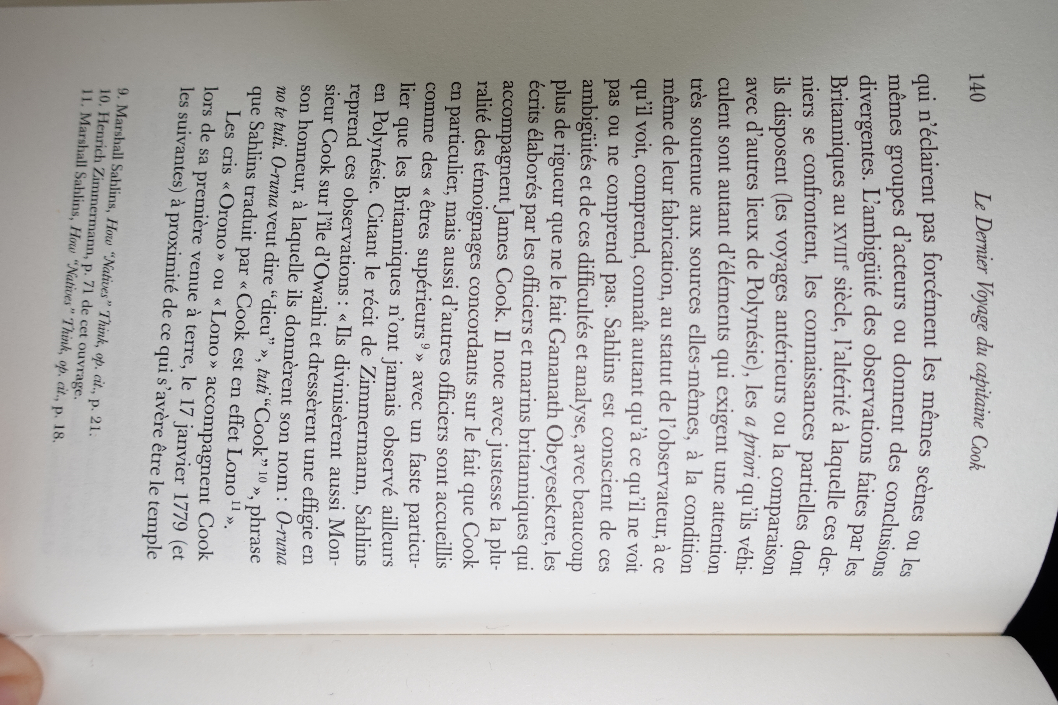

## 2024.04.30 LinkedIn Hubert Géraux WWF

Bonjour, chercheur modélisateur à l'IRD Entropie je cherche à représenter le poids de la société au sens large sur le milieu marin (effets >0, <0 ou neutres).   
Cordialement,  
jean.lefur@ird.fr

## 2024.04.26 sources de traits de vie

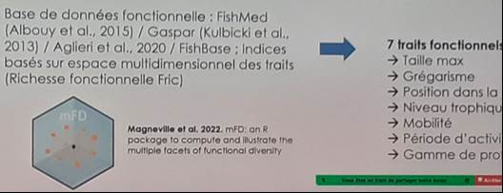

## 2024.04.25 Conférence Solène Derville

* Mont sous-marin Antigonia très fréquenté

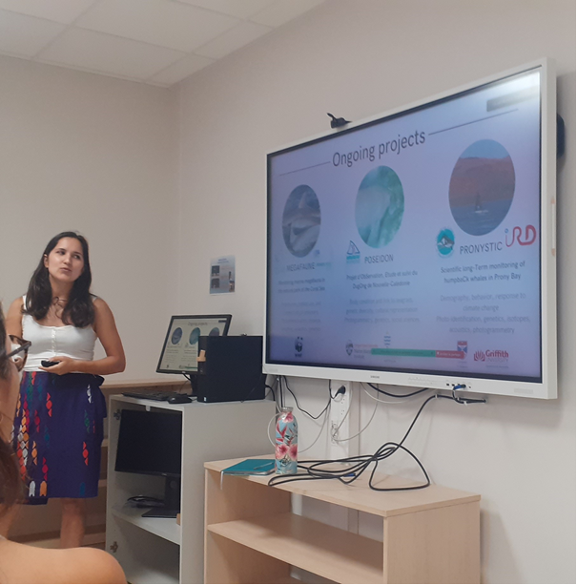

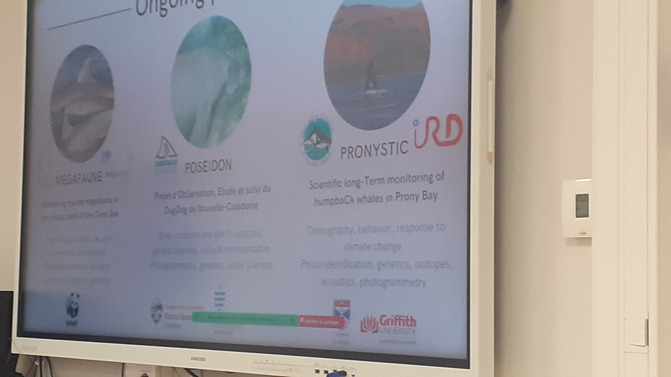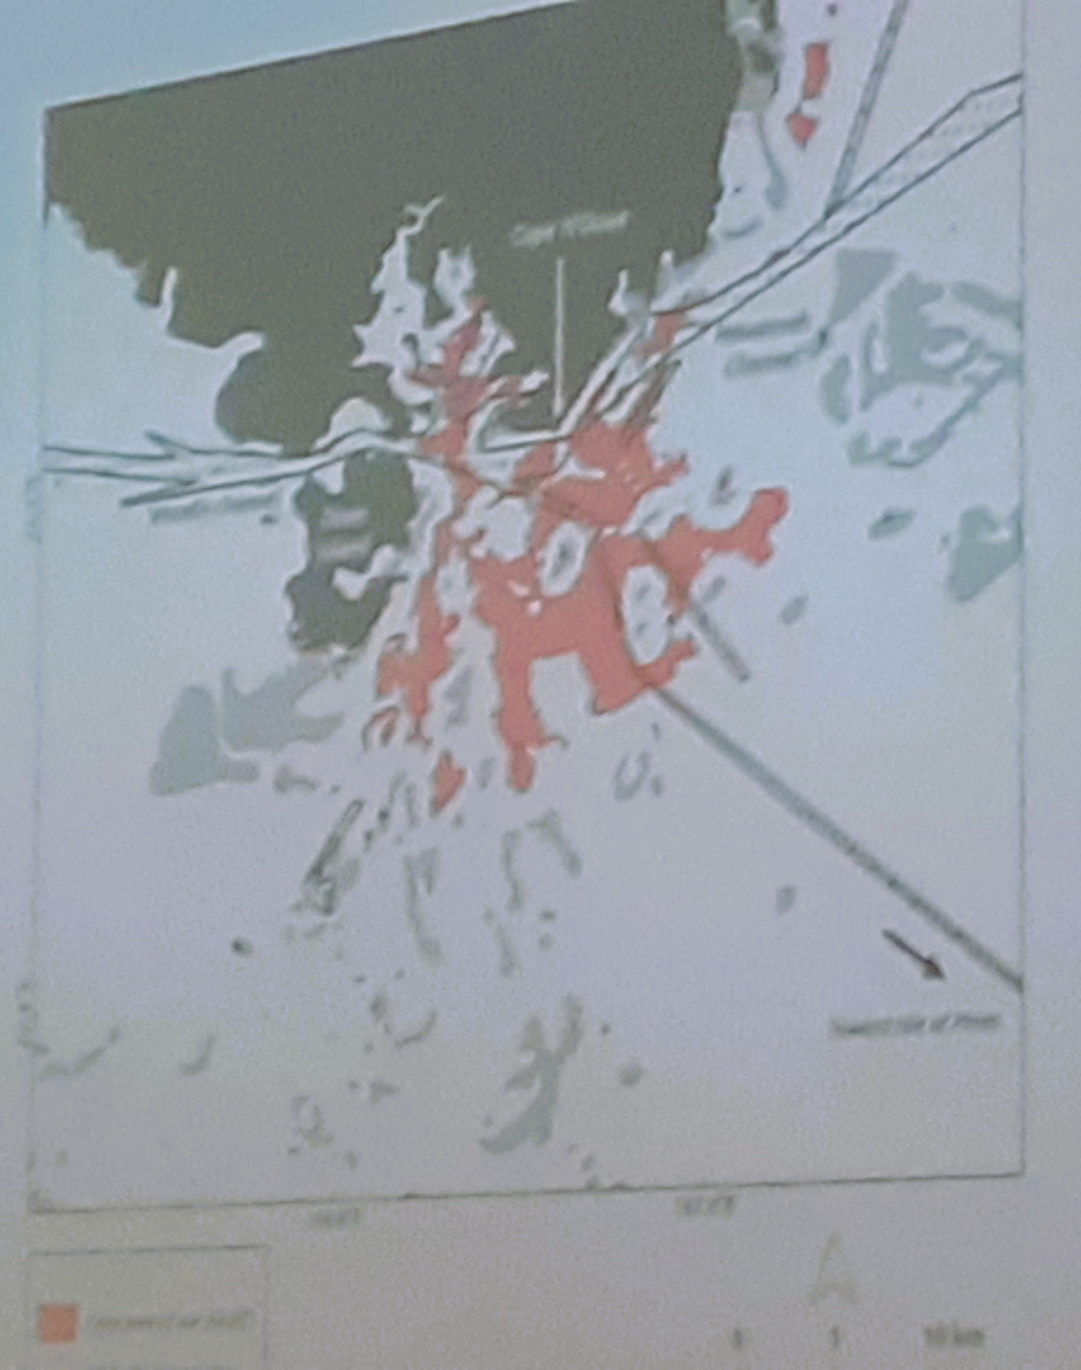

Mères et enfants observés ( ?)

## 2024.04.15 Reunion TrackChanges 2023.04.18 priorisation objectifs

NDJLF : Est-ce bien sûr ?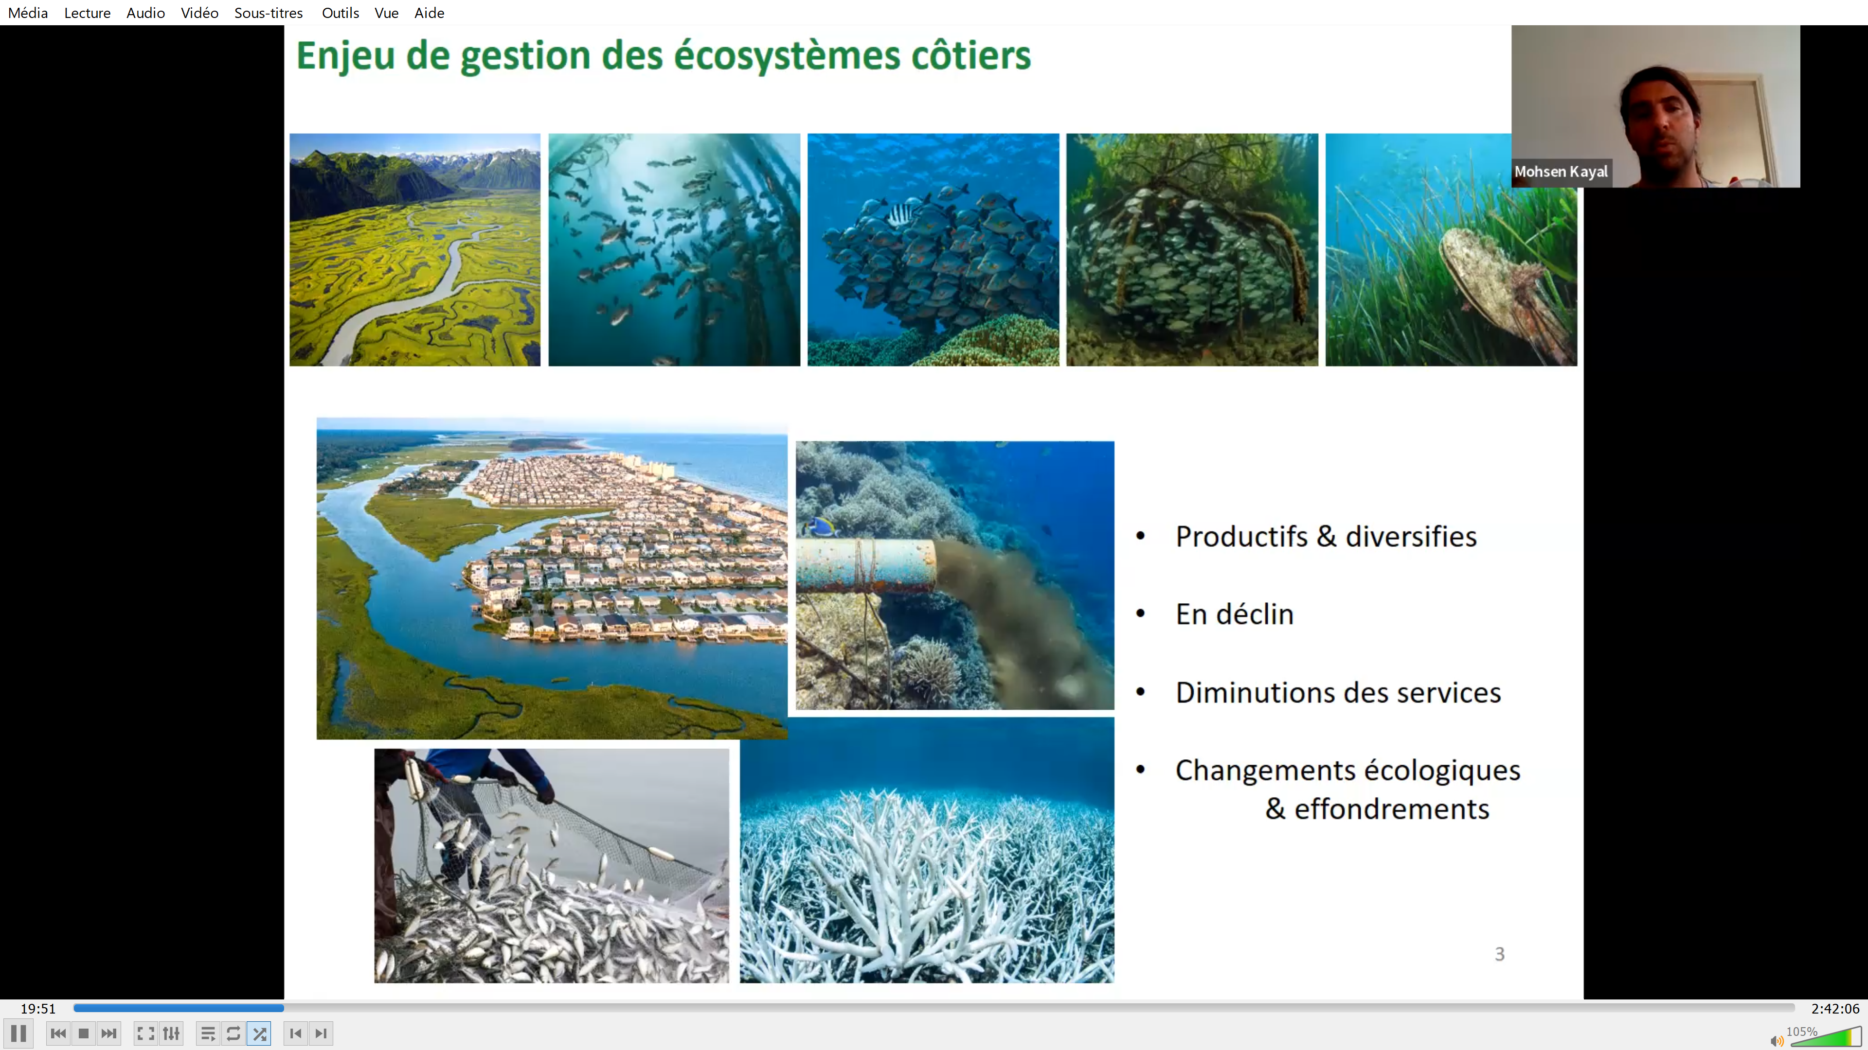

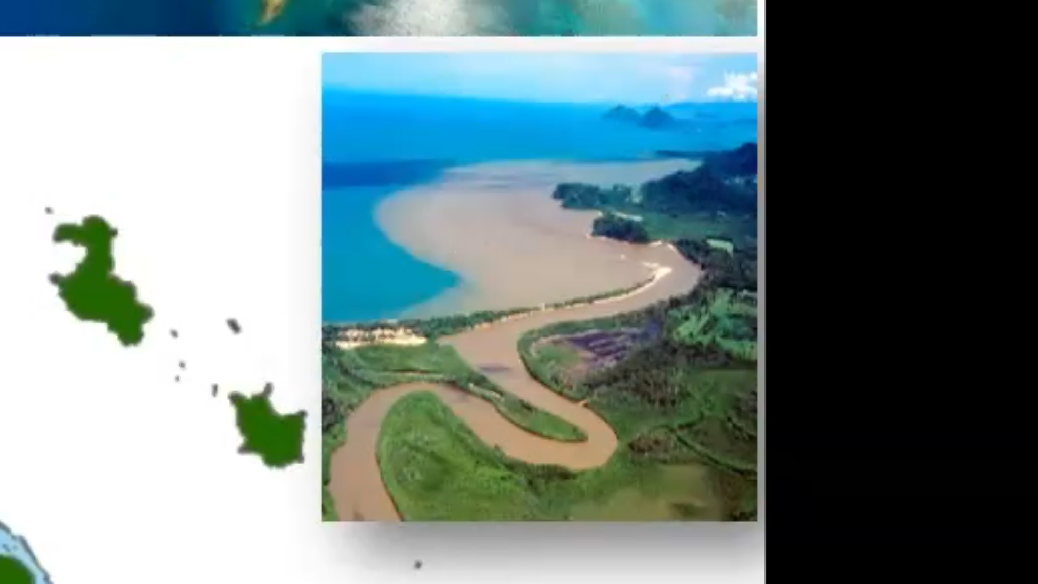

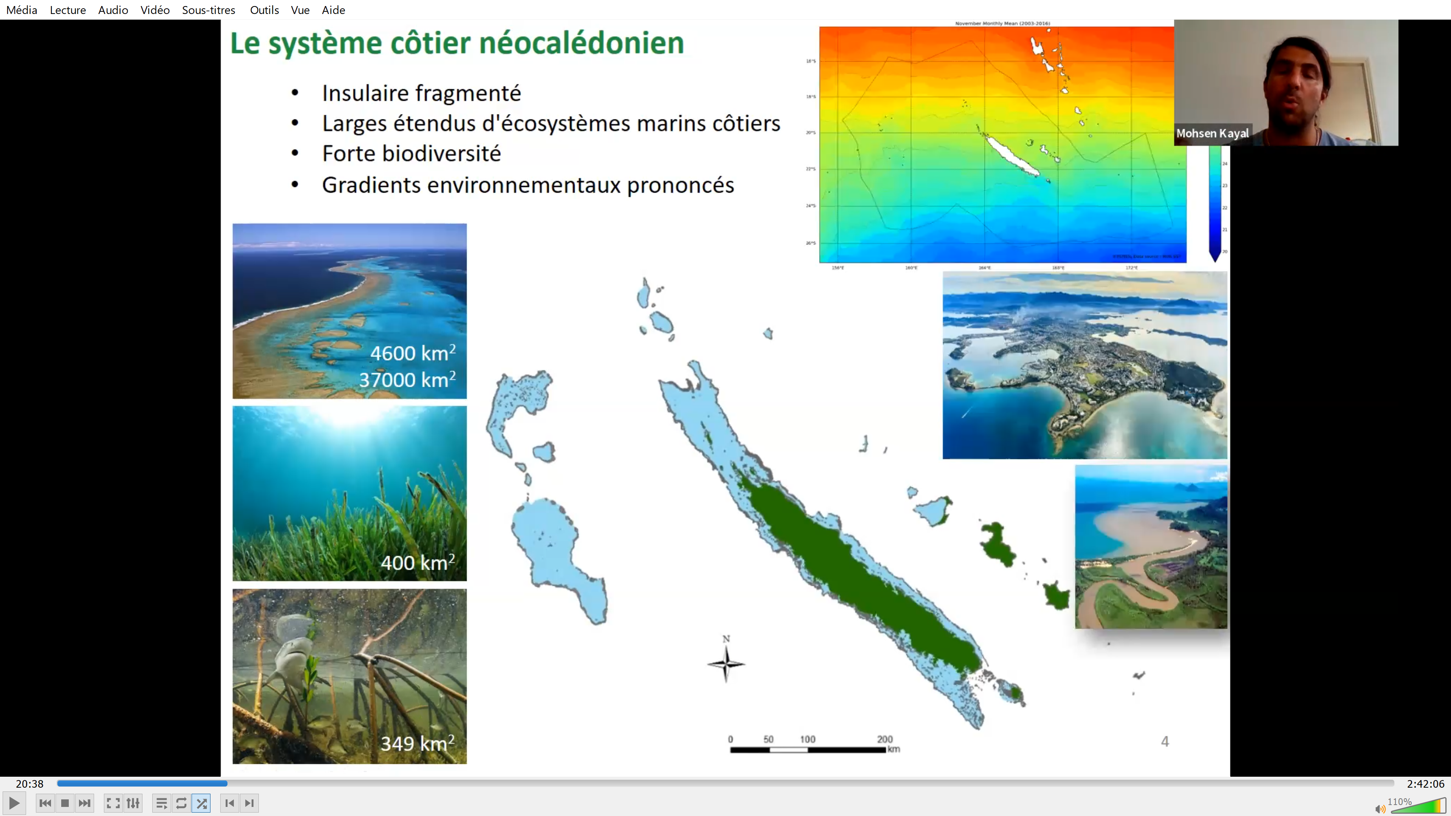

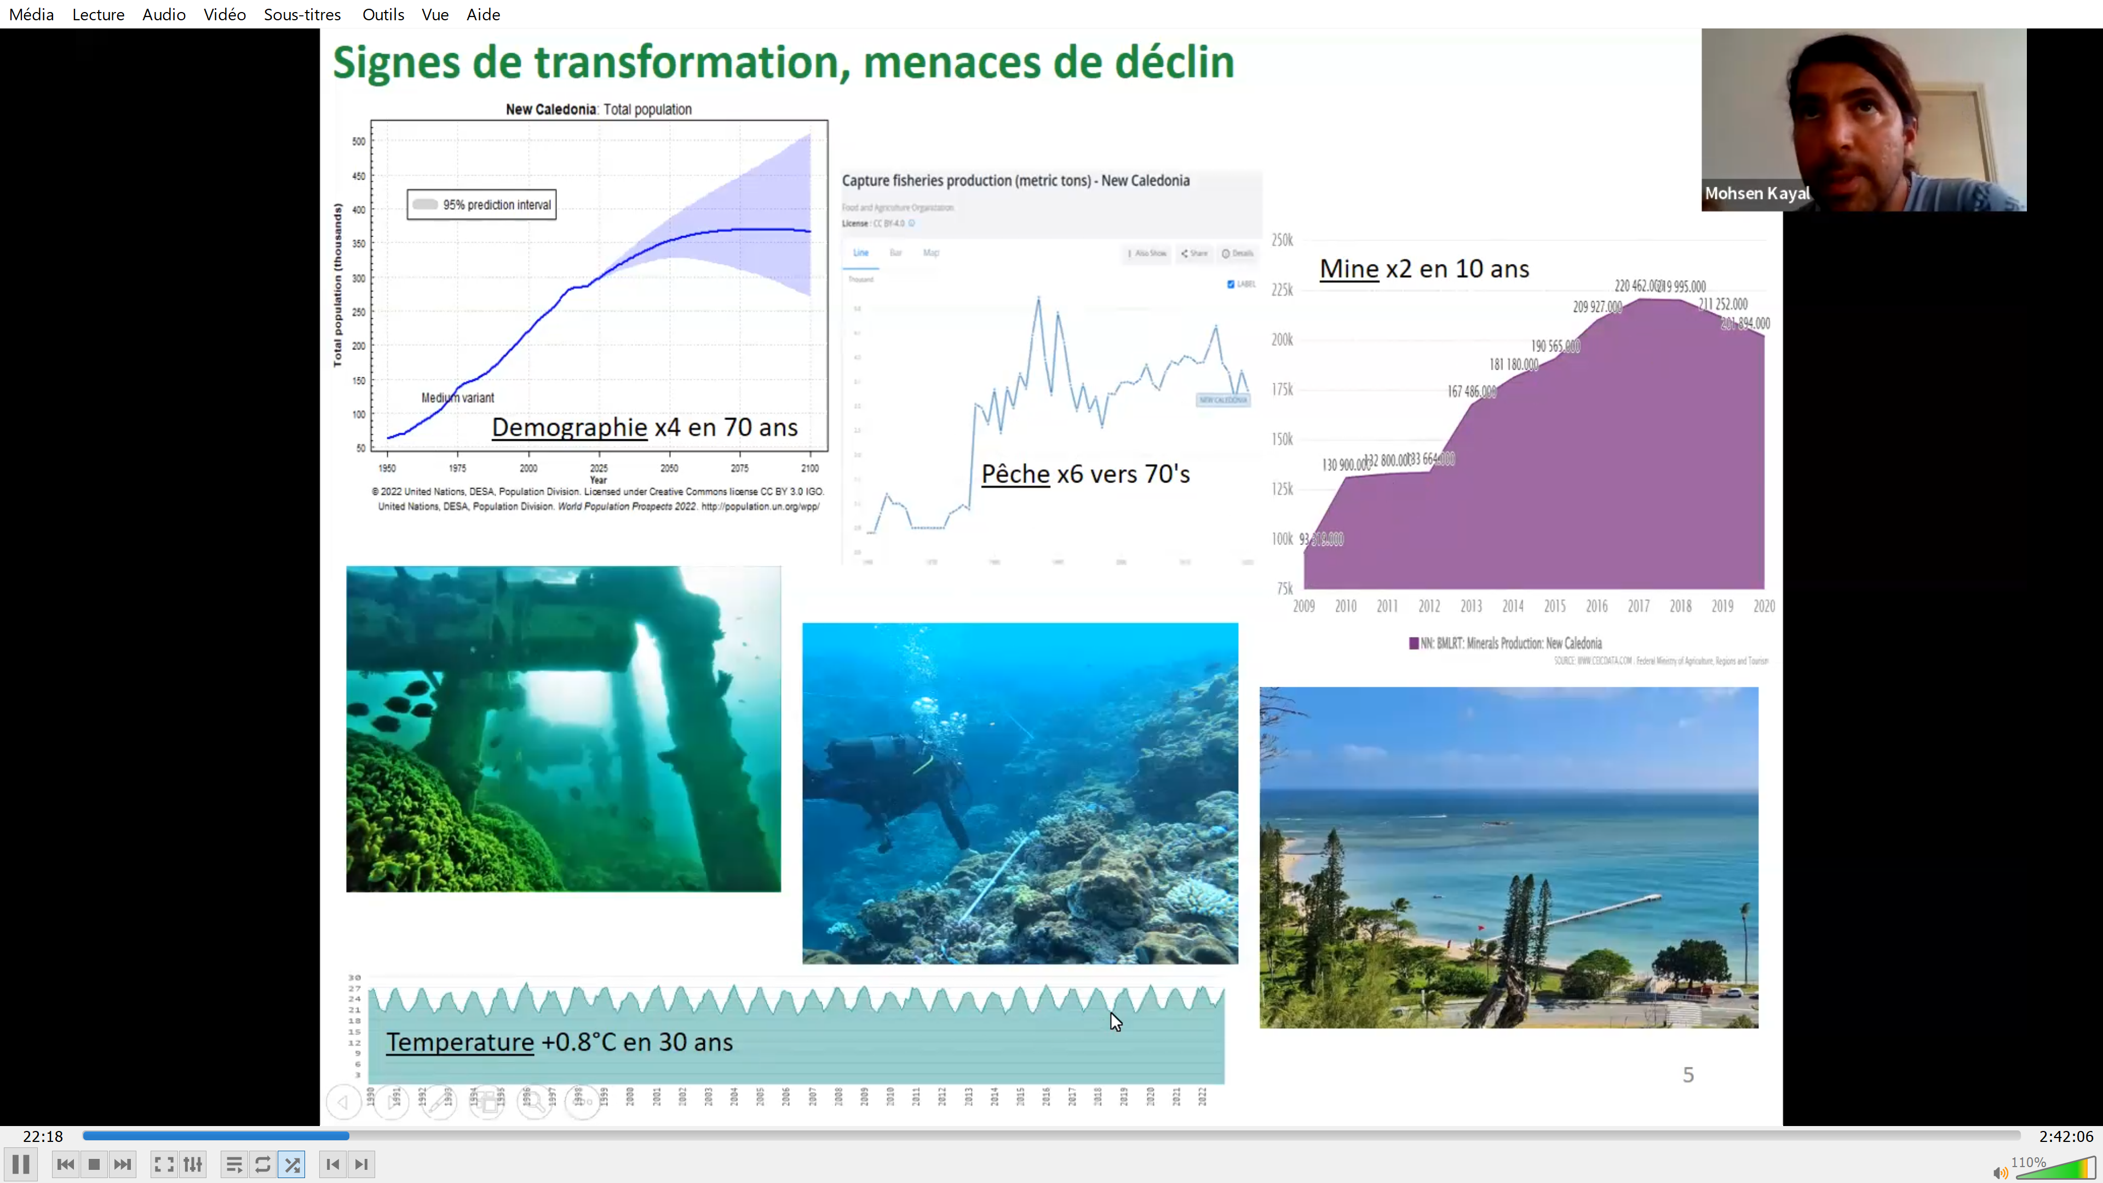

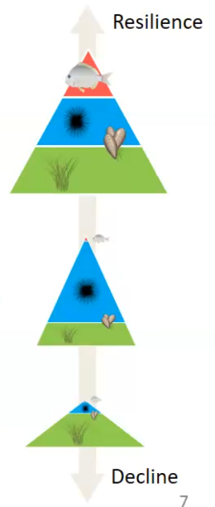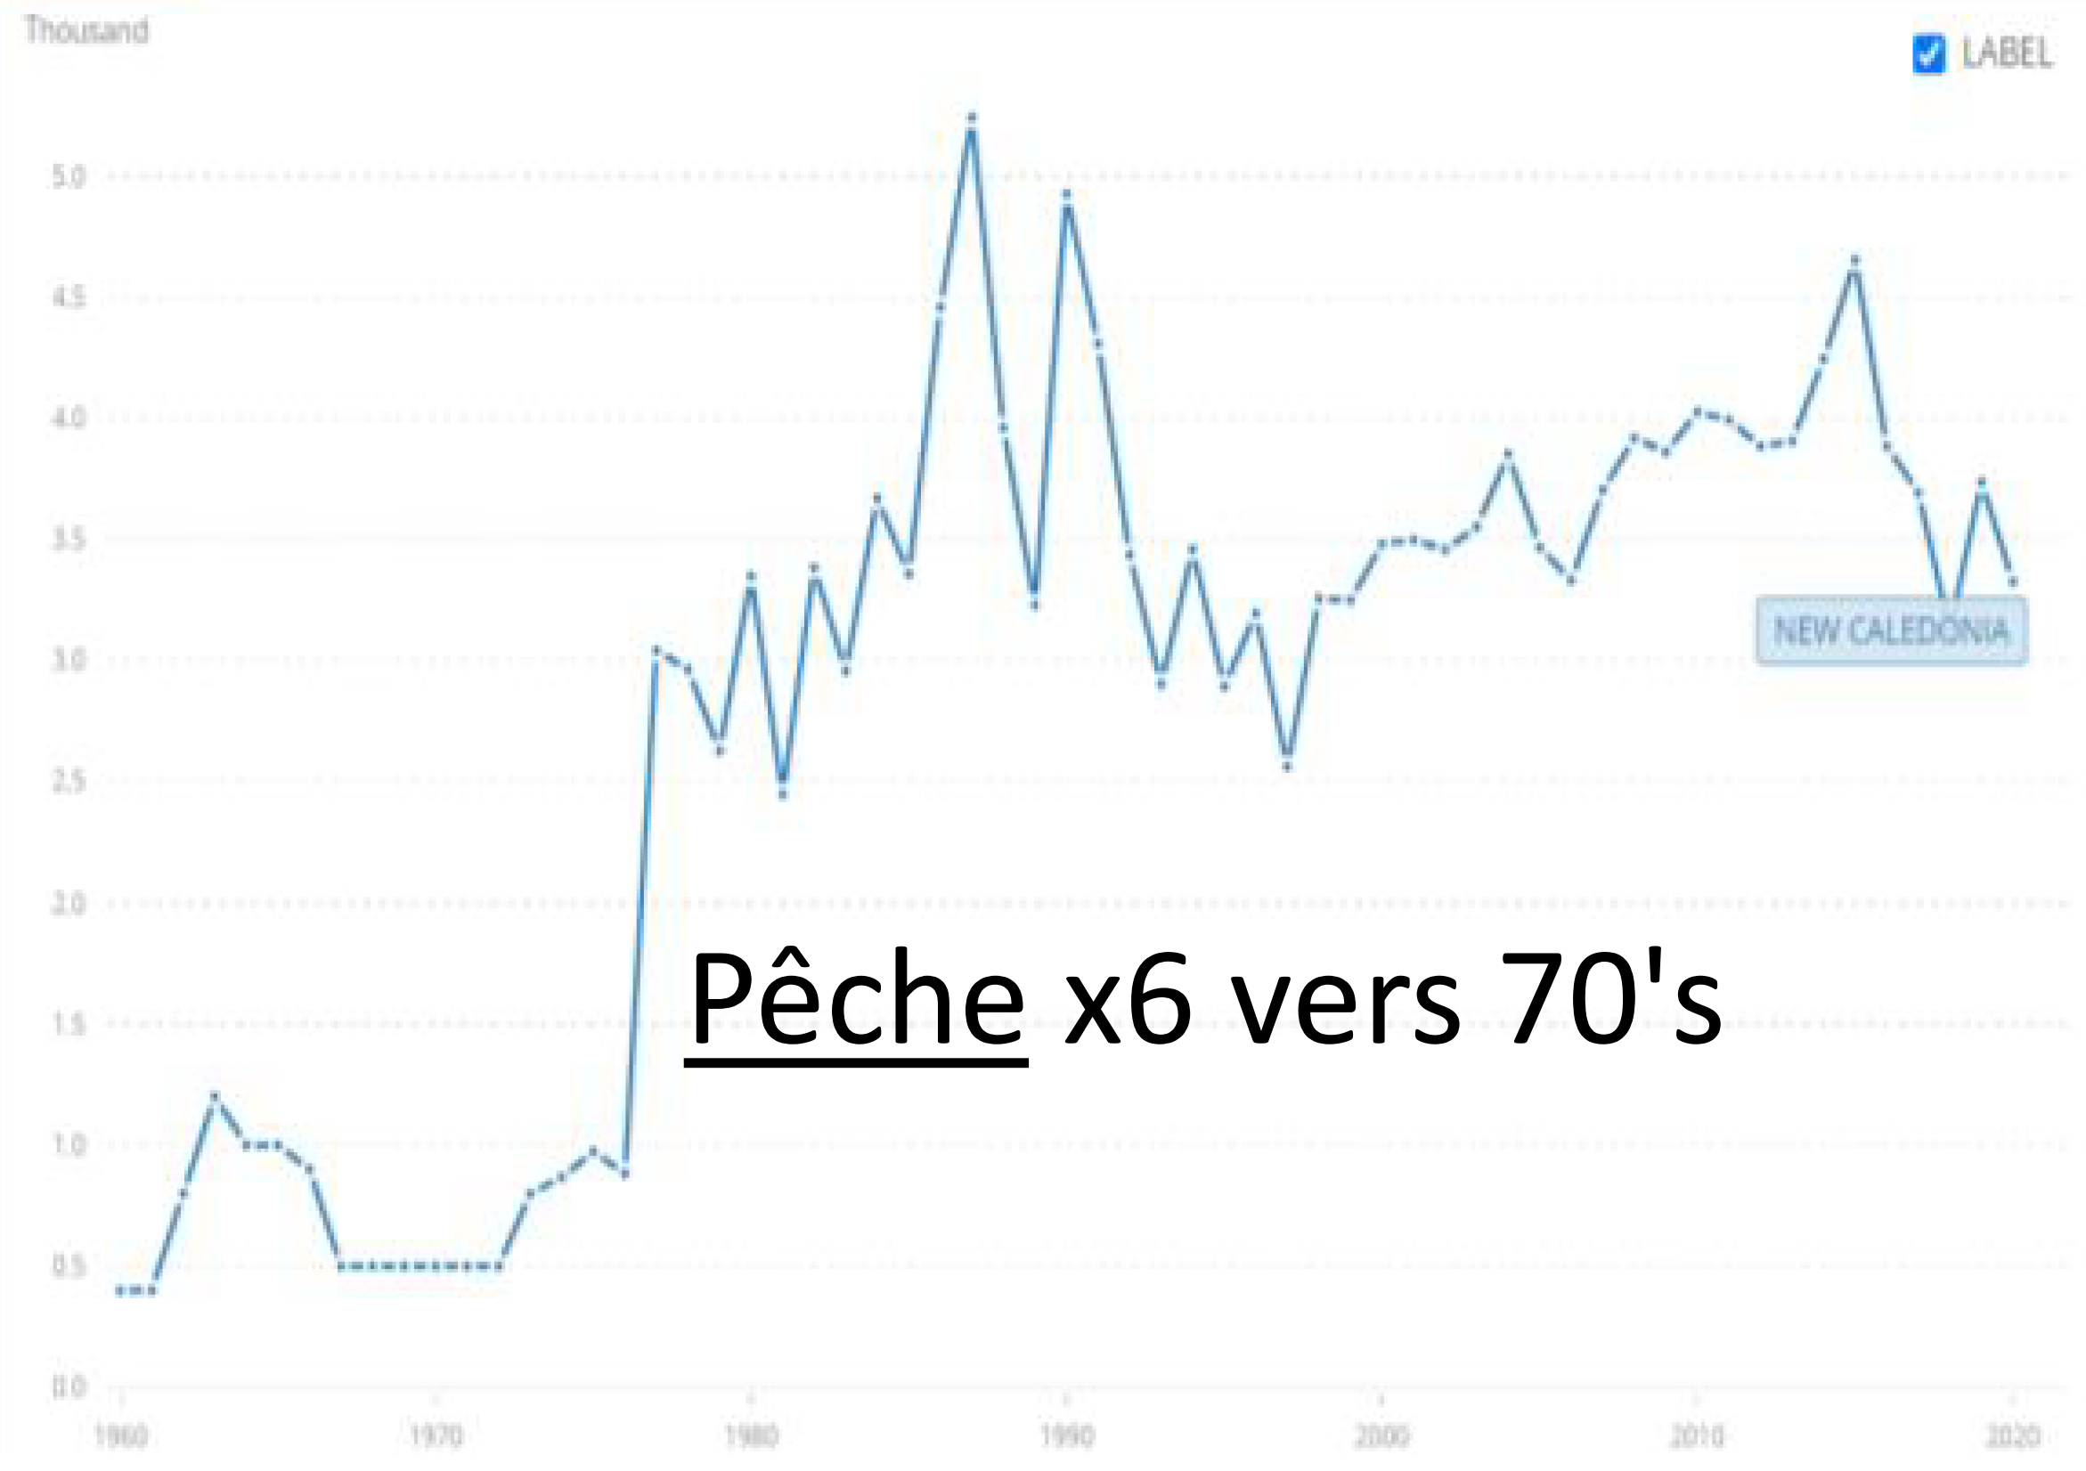  
Pêche X6 autour des années 70 -> ?

Acteurs impliqués dans le suivi des écosystèmes côtiers : 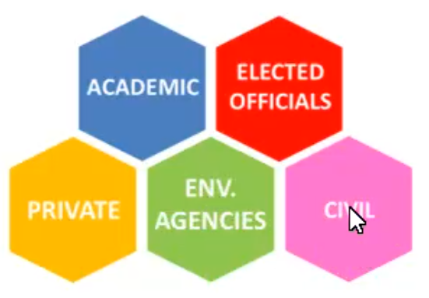

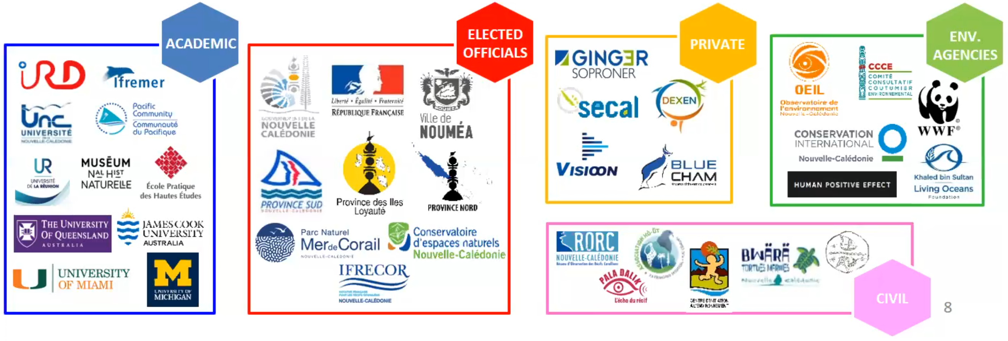

Facteurs coraux : 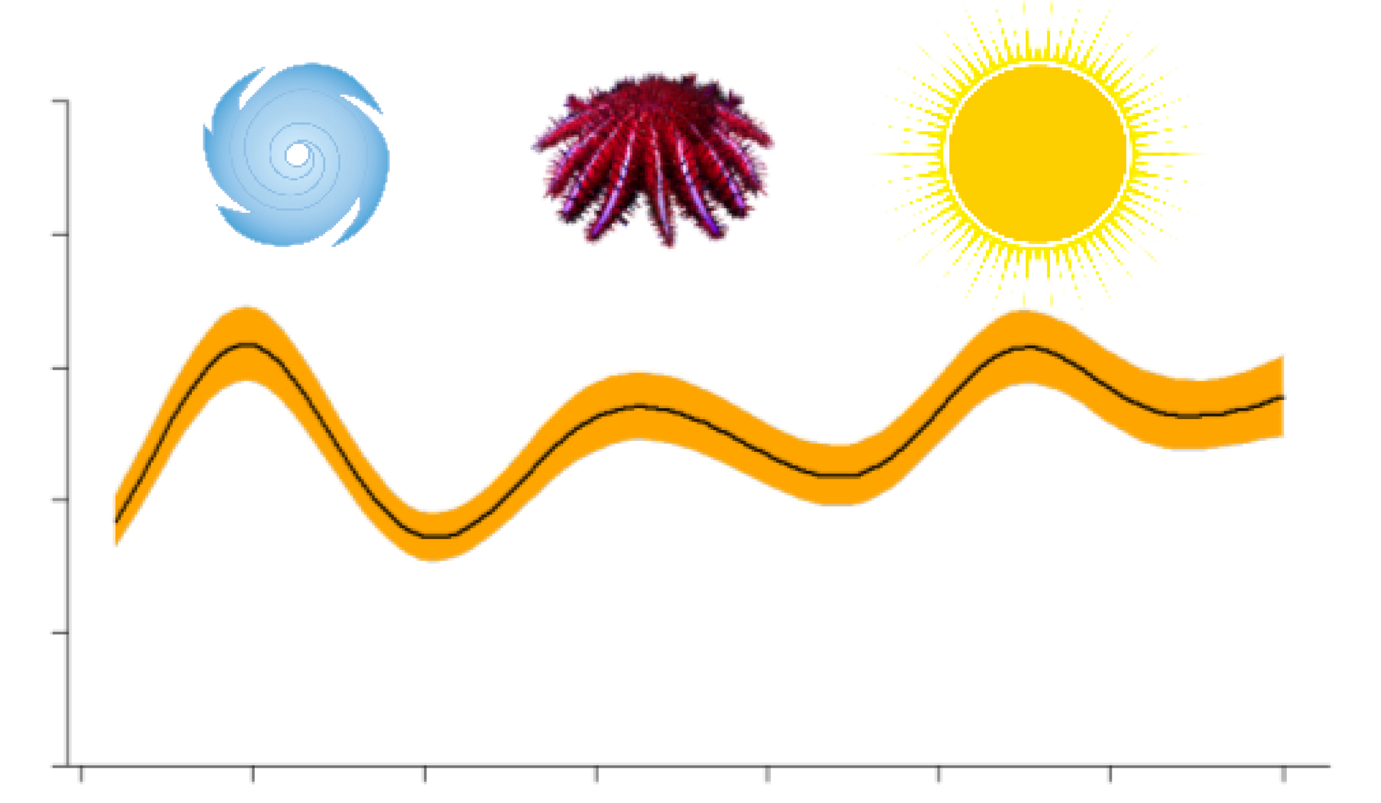

Données environnement :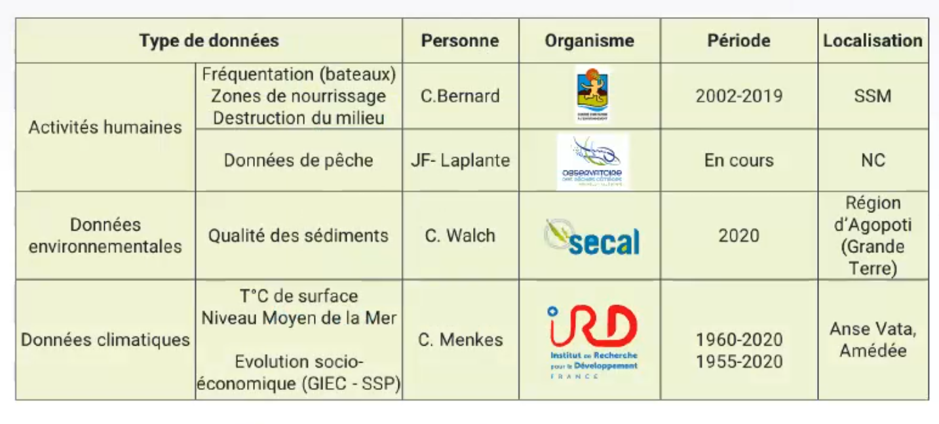

Acanthaster : 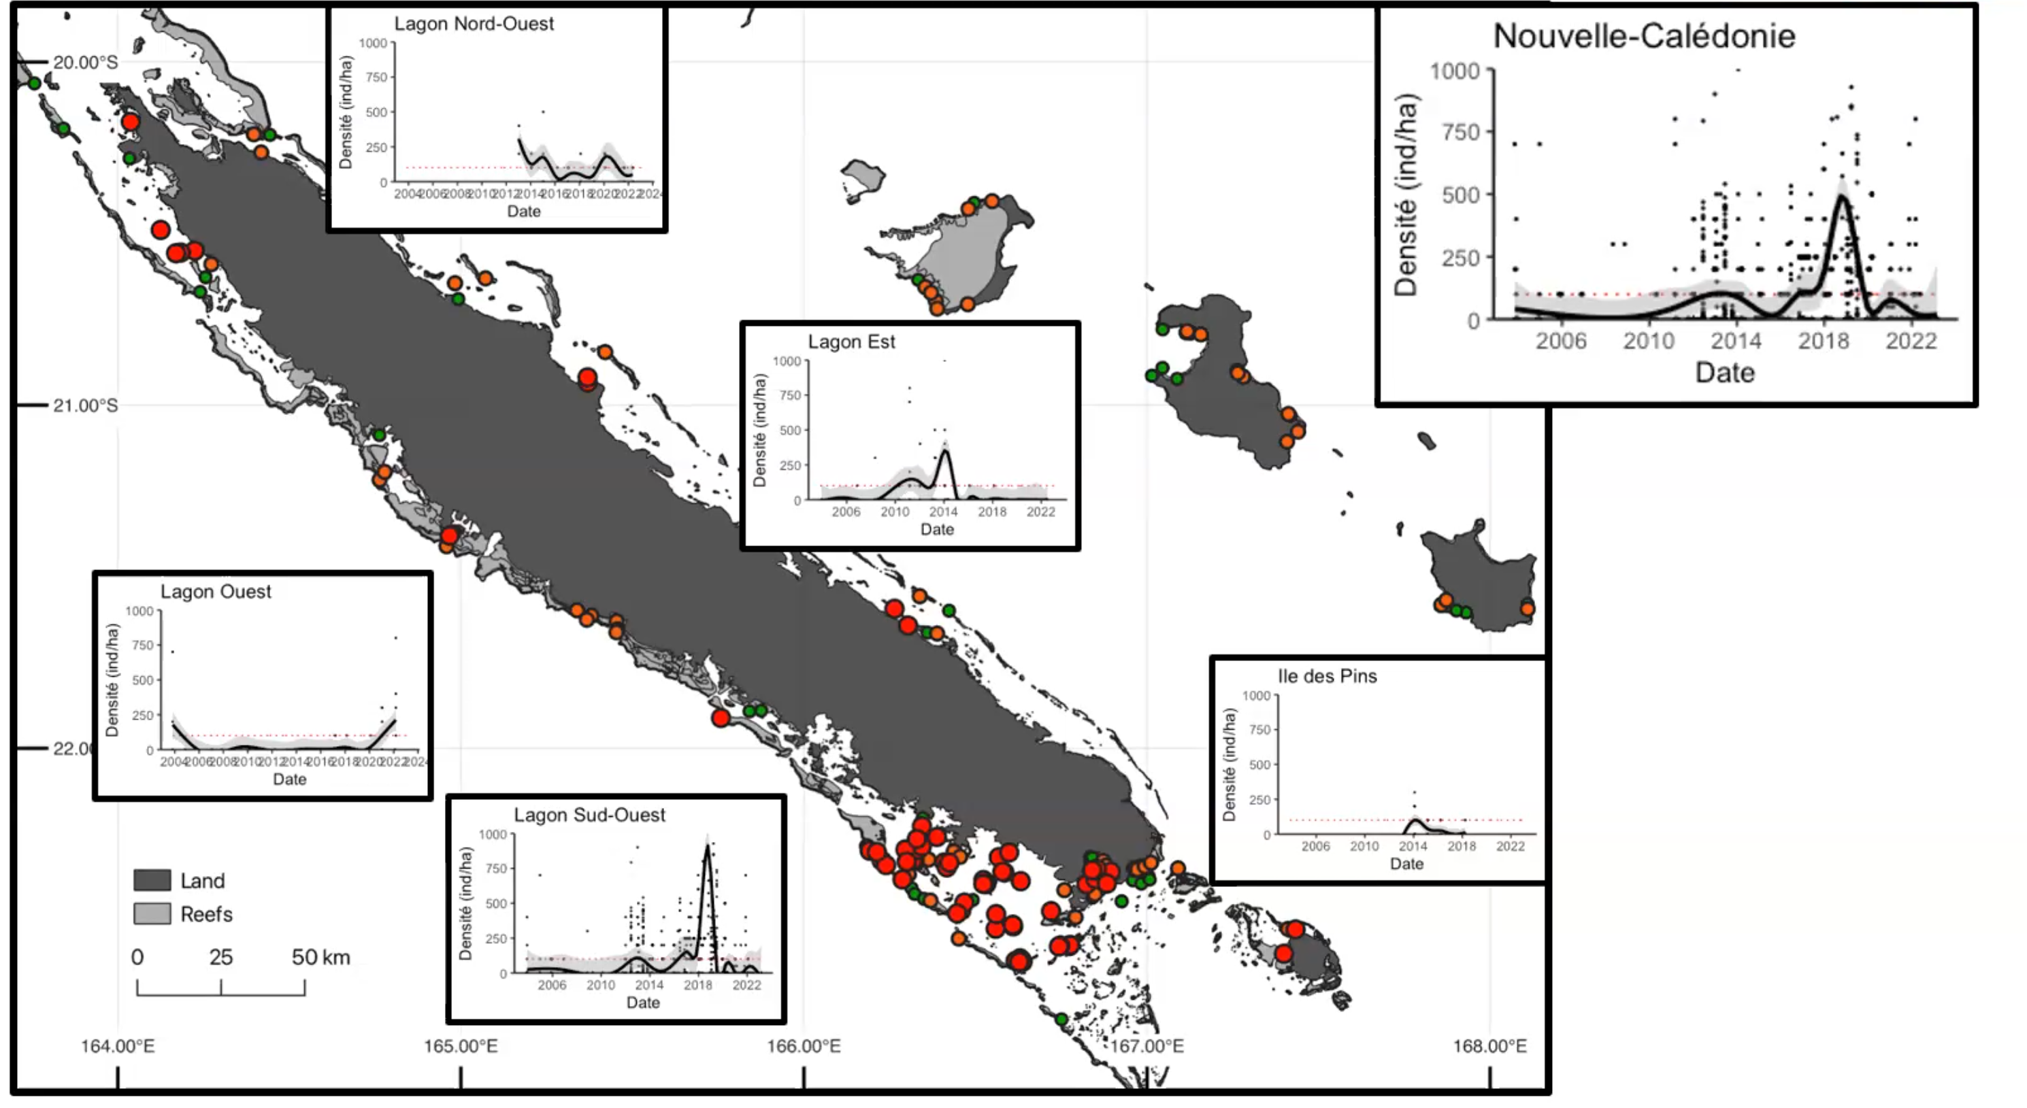

## 2024.04.13 La zone économique de Nouvelle-Calédonie : un modèle d’usage raisonné de l’environnement marin

* Halieutique
* Coraux
* Tourisme ?
* Parties prenantes et société civile : Gouvernances et associations de protection

## 2024.03.13 Réseau trophique Pozas-Schacre

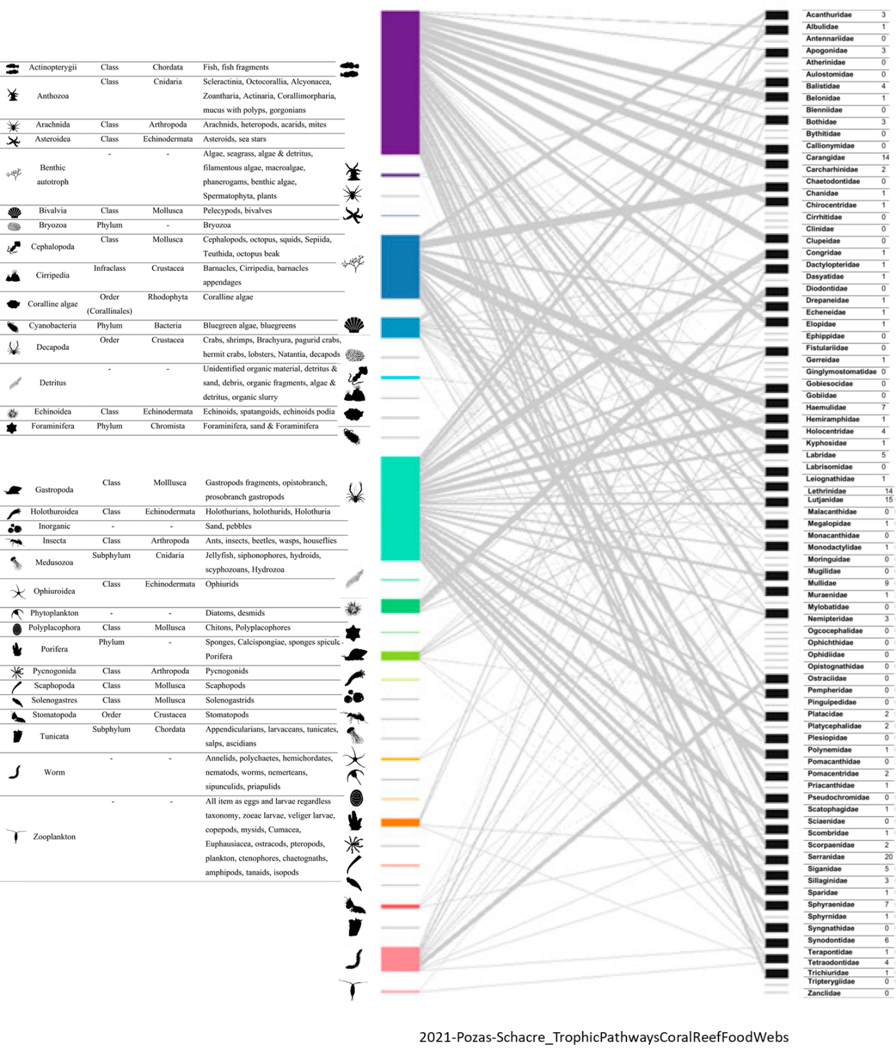

## 2023.03.07 Poids de la société tortues marines

Conférence tortues Aquarium Hugo Bourgogne : Bourail reste le seul site côtier où les tortues se reproduisent, en grande partie à l’action citoyenne et [Bwärä tortues marines](https://bwara.nc/).

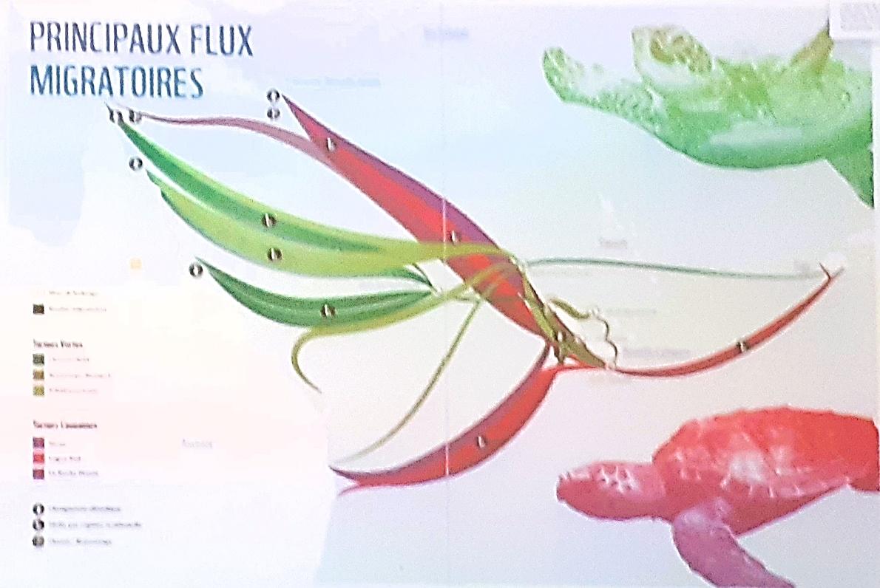

## ** 2023.11.28 LIMITES EMPRISE ZEE V2.1

* -26.5 (Sud), -14.5 (Nord), 156 (Ouest) 174.5 (Est)
* 412 x 268
  + Frontière Ouest : 1328 km (717 miles n.) - 495.552,2388 cm/cellule
  + Frontière Est : 1329 km (718 miles n.) - 495.895,522 cm / cellule
  + Frontière Sud : 1844 km (996 miles n.) - 447.330,097 cm / cellule
  + Frontière Nord : 1995 km (1240 miles n.) - 484.223,301 cm / cellule
  + Moyenne côté cellule carrée : 480.742,8271 cm
  + Moyenne côté cellule vertical : 495.723,5 cm (.0448°)
  + Moyenne côté cellule horizontal : 465.776,699 cm (.0449°)

## 2024.03.05 Présentation Andréas Ravache

<https://fr.wikipedia.org/wiki/Puffin_fouquet> : On dénombre près de 700 000 couples de cette espèce en Nouvelle-Calédonie, ce qui représente plus du tiers de la population mondiale, estimée à 1 million 500 000 couples reproducteurs (et plus de cinq millions d'individus au total, reproducteurs ou immatures). Les oiseaux de cette espèce nichent sur le sol, ils sont très fragiles.  
Les puffins fouquet ont également une aire de reproduction protégée, sur la presqu'île de Muttonbird près de Coffs Harbour en Nouvelle-Galles du Sud (Australie).  
Alimentation : Il se nourrit principalement de poissons, ainsi que de céphalopodes, de crustacés et d'insectes.

<https://www.lnc.nc/article/sud/bourail/brousse-et-iles/deva-abrite-la-plus-grande-colonie-de-puffin-fouquet?uid=&success=1>   
les membres de la société calédonienne d'ornithologie ont organisé une opération de comptage des Puffins Fouquets sur le domaine de Gouaro Déva. Vingt-cinq mille terriers y ont été répertoriés.  
Globalement, la SCO estime entre 250 000 à 300 000 le nombre de Puffins Fouquet qui viennent se reproduire chaque année en Nouvelle-Calédonie. « Même s’ils paraissent nombreux, on a quand même une lourde responsabilité puisque le Pays abrite 25 à 30 % de la population mondiale de Puffins Fouquets », insiste le spécialiste en ornithologie.  
Il s’avère que tous les puffins qui nichent sur Déva, la journée, remontent au large de la barrière récifale pour aller s’alimenter au nord de Koumac. Et le soir, ils font la route inverse pour revenir nourrir leur petit dans le terrier », détaille Fabrice Cugny.  
Déva est la plus grosse colonie de la Grande Terre, devant Pindaï, qui en compte 15 000

2020-Ravache_BehavioralTrophicSegregation.NC.jlf.pdf :WTS foraged in restricted areas along their path, while TP predominantly foraged using extensive search behavior, suggesting a more opportunistic foraging strategy.   
WTS preyed mainly upon fish species that generally move in schools  
WTS :

* Trip duration (days) 3.25 ± 0.41 (n = 53)
* Distance travelled (km) 654 ± 85 (n = 40)
* Maximum range (km) 261 ± 21 (n = 50)
* Average speed (km h −1 ) 12.6 ± 0.82 (n = 57)
* Maximum speed (km h −1 ) 39.9 ± 1.0 (n = 57)

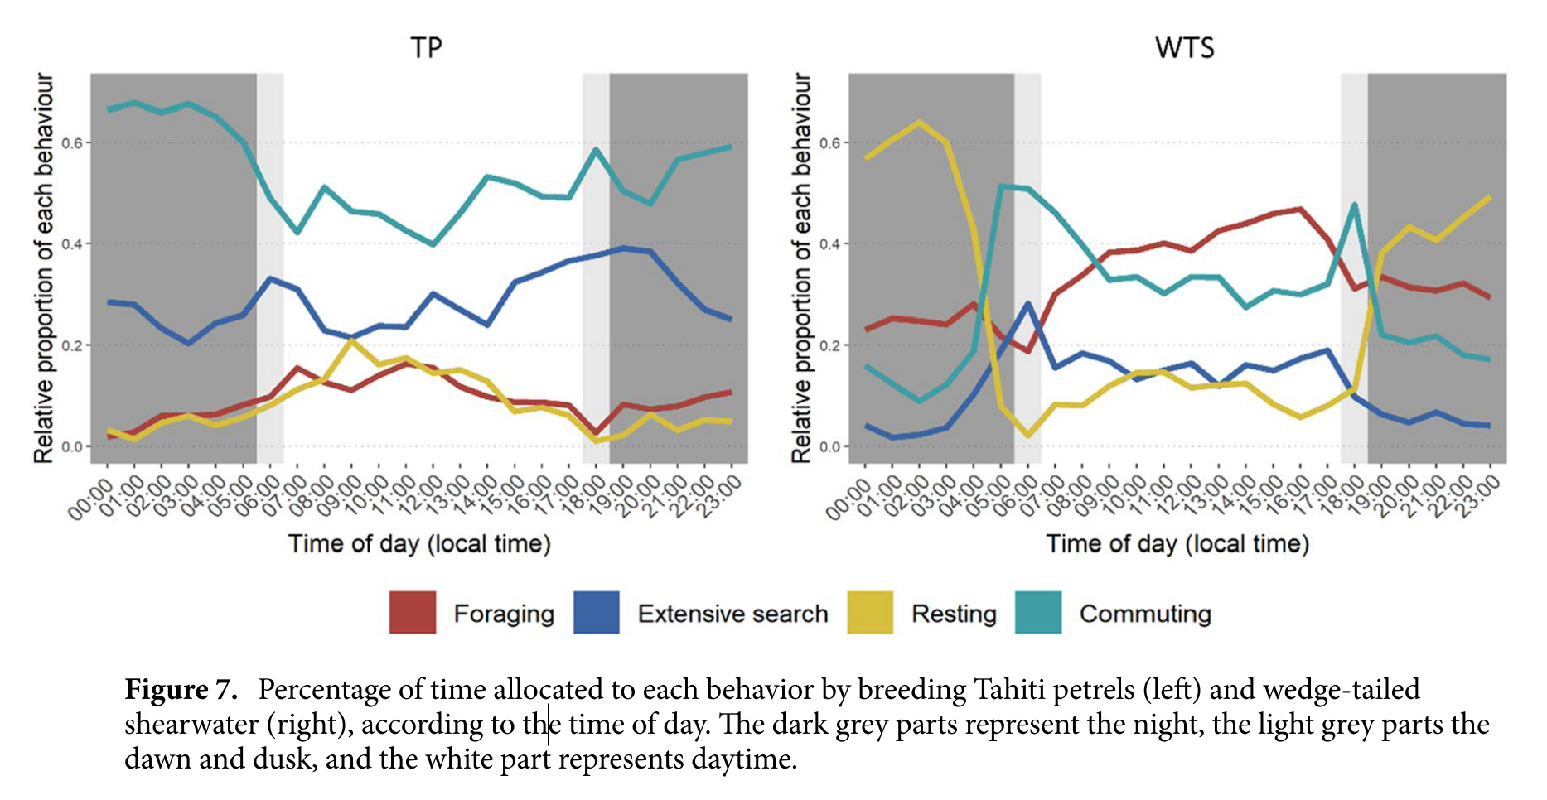

## 2024.03.05 cycle de vie des puffins fouquets (Ardenna pacifica)

ChatGPT : La durée de chaque phase du cycle de vie du puffin fouquet (Ardenna pacifica) peut varier en fonction de plusieurs facteurs, y compris les conditions environnementales et les ressources disponibles. Voici une estimation générale de la durée de chaque phase :

**Reproduction** : La saison de reproduction peut durer plusieurs mois, avec la formation des couples, la sélection du site de nidification et la construction du nid qui peuvent prendre quelques semaines à quelques mois.  
  
Hémisphère Sud : Dans les régions de l'hémisphère sud, comme la Nouvelle-Zélande, l'Australie ou la Nouvelle-Calédonie, la saison de reproduction des puffins fouquets peut commencer un peu plus tard, généralement à la fin du printemps ou au début de l'été, entre octobre et décembre. Pendant la saison de reproduction, les puffins fouquets retournent aux colonies de nidification sur des îles isolées ou des falaises côtières pour se reproduire. Ils construisent des nids dans des terriers ou des crevasses rocheuses et pondent généralement un seul œuf. Les parents se relaient pour couver l'œuf et nourrir le poussin jusqu'à ce qu'il soit prêt à quitter le nid.

**Incubation** : L'incubation des œufs dure généralement entre 40 et 50 jours. Cette période peut varier légèrement en fonction des conditions environnementales telles que la température.

**Élevage des jeunes** : Les jeunes puffins fouquets restent généralement au nid pendant environ 2 à 3 mois après l'éclosion. Pendant cette période, ils sont nourris par leurs parents et développent leurs compétences physiques et comportementales.

**Indépendance** : Une fois qu'ils sont suffisamment développés pour voler, les jeunes puffins fouquets quittent le nid. Cette période peut varier, mais elle est généralement de quelques semaines à quelques mois après l'éclosion.

**Maturité sexuelle** : Les puffins fouquets atteignent leur maturité sexuelle à l'âge de trois à cinq ans, bien que cela puisse varier en fonction des individus.

## 2024.03.05 qu'est-ce qu'un éco-sociosystème marin ?

ChatGPT : Le terme "écosociosystème marin" combine les notions d'écosystème et de société pour désigner un système complexe où les éléments biologiques, écologiques, sociaux et économiques interagissent dans les environnements marins. Contrairement à la notion traditionnelle d'écosystème qui se concentre principalement sur les interactions biologiques et écologiques entre les organismes et leur environnement, le concept d'écosociosystème marin prend en compte l'interaction entre les activités humaines et les écosystèmes marins.

Dans un écosociosystème marin, les interactions entre les composants biologiques et les activités humaines telles que la pêche, le tourisme, la navigation, l'exploitation minière en mer, l'aquaculture et la gestion des ressources marines sont prises en considération. Ces activités humaines peuvent avoir un impact significatif sur la structure et la fonction des écosystèmes marins, ainsi que sur les communautés humaines qui en dépendent pour leur subsistance et leur bien-être.

La notion d'écosociosystème marin met en lumière l'importance de comprendre les relations complexes entre les processus écologiques et sociaux dans la gestion durable des ressources marines et dans la préservation de la santé des écosystèmes marins. Elle souligne également la nécessité d'une approche intégrée et multidisciplinaire pour aborder les défis liés à la conservation et à l'utilisation des environnements marins.

## 2024.03.05 quelle relation y a t'il entre les oiseaux marins et le necton ?

ChatGPT : Les oiseaux marins entretiennent une relation étroite avec le necton, qui désigne les organismes aquatiques actifs, tels que les poissons, les calmars et les crustacés, qui peuvent nager et se déplacer activement dans l'eau. Les oiseaux marins se nourrissent souvent de necton, en chassant les poissons, les calmars et d'autres créatures marines pour se nourrir. Les oiseaux marins comme les mouettes, les goélands, les albatros et les puffins ont développé diverses adaptations pour la chasse et la capture du necton, comme les becs pointus, les serres puissantes et les compétences de plongée.

En retour, les oiseaux marins peuvent également influencer la population de necton dans leurs environnements respectifs. Leur prédation peut avoir un impact sur la distribution et l'abondance des espèces de necton. De plus, les fientes d'oiseaux marins peuvent introduire des nutriments dans les écosystèmes marins, favorisant la croissance du phytoplancton, qui est une source alimentaire importante pour de nombreuses espèces de necton.

Ainsi, les oiseaux marins et le necton entretiennent une relation complexe où ils interagissent à la fois en tant que prédateurs et en tant que facteurs influençant l'écosystème marin dans son ensemble.

## 2024.03.04 Inventaire en construction des acteurs parties prenantes de l'océan calédonien

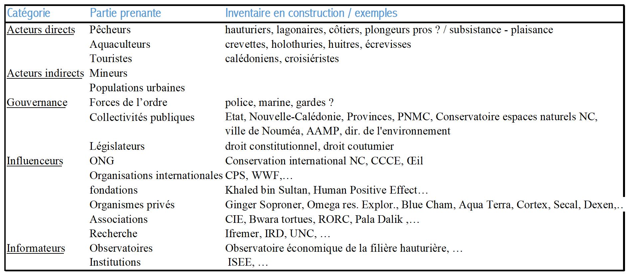

### Mail C.Sabinot, P.-Y. Le Meur, Sonya Schoenberger

Bonjour Catherine, bonjour Pierre-Yves, bonjour Sonya,

Je me présente rapidement: chercheur en modélisation (UMR Entropie) je me consacre à la représentation intégrée d'éco-sociosystèmes et de socio-écosystèmes réputés complexes (systèmes halieutiques, villages sahéliens, agro-écosystèmes continentaux, environnements marins) en développant principalement des simulateurs à base d'agents, c'est à dire spécialisés dans la représentation des interactions entre des entités variées (non-humains et humains) avec leur environnement (incluant d'autres entités).

Présent à l’UMR Entropie de Nouméa depuis septembre dernier, je mets en place un projet très exploratoire qui vise à réaliser une modélisation intégrative des connaissances disponibles incluant la plus grande part des agents intervenant dans les écosystèmes marins calédoniens.

Ce projet vise d'abord à représenter et articuler dans un simulateur le milieu naturel (physique, faune, flore) pour tenter d'apprécier ce que pourrait être la "santé" (*viz.* durabilité) de l'écosystème marin. Mais bien évidemment, ce sujet ne peut être abordé sans représenter le "poids" de la société qui interfère avec cet océan.

Hors, la Nouvelle-Calédonie, particulièrement, se caractérise par une constellation que je trouve très remarquable de gouvernances, institutions, associations, fondations etc. (ex. trame d’un inventaire en construction ci-dessous) qui se revendiquent parties prenantes des écosystèmes marins et dont le "poids" peut être positif, négatif ou neutre.

Rendre compte de ce système social foisonnant dans la modélisation pour apprécier son rôle n'est pas du tout trivial.

J'aurais ainsi souhaité pouvoir m'entretenir avec vous pour vous présenter ce projet et solliciter votre avis voire une collaboration pour orienter les recherches afin d'avancer dans cette problématique.

Cela pourrait par exemple prendre la forme d'une réunion ~1 heure ou à votre convenance bien entendu. En ce qui me concerne je pourrais être disponible à peu près quand vous le souhaitez à partir de la semaine prochaine et les semaines à venir.

Restant à votre disposition pour tout complément,

Bien cordialement,

Jean

## 2024.03.04 Quelles sont toutes les organisations qui collectent des statistiques sur l'océan et le milieu marin en Nouvelle-Calédonie

2 / 2

ChatGPT : Voici quelques organisations qui peuvent collecter des statistiques sur l'océan et le milieu marin en Nouvelle-Calédonie :

1. Institut de Recherche pour le Développement (IRD) : L'IRD mène des recherches sur les écosystèmes marins en Nouvelle-Calédonie, y compris la collecte de données statistiques sur la biodiversité marine, la santé des récifs coralliens et d'autres aspects environnementaux.
2. Agence des Aires Marines Protégées (AAMP) : Cette agence peut être impliquée dans la collecte de données statistiques sur les aires marines protégées en Nouvelle-Calédonie, telles que la superficie des zones protégées, les populations d'espèces marines, etc.
3. Direction de l'Environnement de la Province Sud : Cette direction peut être responsable de la collecte de statistiques environnementales, y compris celles liées à l'océan et au milieu marin, dans la province sud de la Nouvelle-Calédonie.
4. Direction de l'Environnement de la Province Nord : De manière similaire à la Province Sud, cette direction peut collecter des données statistiques sur l'océan et le milieu marin dans la province nord de la Nouvelle-Calédonie.
5. Institut de Recherche pour le Développement en Nouvelle-Calédonie (IRD-NC) : Cette antenne de l'IRD spécifique à la Nouvelle-Calédonie peut mener des recherches et collecter des données statistiques sur divers aspects de l'océan et du milieu marin.
6. Université de la Nouvelle-Calédonie : Les départements de recherche de l'université peuvent également être impliqués dans la collecte de données statistiques sur l'océan et le milieu marin, notamment dans le cadre de projets de recherche scientifique.
7. Agence Française pour la Biodiversité (AFB) : Cette agence peut être impliquée dans la collecte de données statistiques sur la biodiversité marine en Nouvelle-Calédonie, en collaboration avec d'autres organisations locales.
8. Conservatoire d'Espaces Naturels de Nouvelle-Calédonie (CEN-NC) : Le CEN-NC peut également être impliqué dans la collecte de données statistiques sur la biodiversité marine et les écosystèmes côtiers en Nouvelle-Calédonie.
9. Observatoire des Milieux Naturels et Marins de Nouvelle-Calédonie (OMNMC) : Cette entité peut être dédiée à la surveillance et à la collecte de données statistiques sur les milieux naturels et marins de la Nouvelle-Calédonie.

## Prix thon jaune PNMC supermarché : 2895 F/kg (24.26 €/kg)

## 2024.02.23 Interprétation de MelaneSim par ChatGPT

User : oui, voici mon texte: *Simulation intégrée multi-échelle des écosociosystèmes marins de Nouvelle-Calédonie (projet MelaneSim)*

ChatGPT : Cela semble être un projet de simulation intégrée à plusieurs échelles des écosystèmes marins en Nouvelle-Calédonie, nommé "MelaneSim". Cette simulation pourrait impliquer la modélisation et l'analyse des interactions entre les différents composants des écosystèmes marins, tels que les espèces de poissons, les coraux, les algues, etc., à différentes échelles spatiales et temporelles. L'objectif pourrait être de mieux comprendre le fonctionnement de ces écosystèmes, de prédire les changements futurs et peut-être même de fournir des recommandations pour une gestion plus durable des ressources marines dans la région de Nouvelle-Calédonie.

User : m'aider à décrire une image sur la base de ce texte

ChatGPT : Bien sûr, voici une suggestion de description d'une image basée sur le texte fourni :

L'image présente une représentation visuelle de la simulation intégrée multi-échelle des écosociosystèmes marins de Nouvelle-Calédonie, également connue sous le nom de projet MelaneSim. Au premier plan, on peut voir une carte détaillée de la région de Nouvelle-Calédonie, mettant en évidence les eaux côtières et les récifs coralliens emblématiques de la région. Des icônes et des graphiques colorés parsèment la carte, représentant les différentes composantes de l'écosystème marin, telles que les espèces de poissons, les coraux, les algues, etc.

Au-dessus de la carte, des flèches et des lignes s'étendent, symbolisant les interactions complexes entre les différents éléments de l'écosystème. Ces éléments sont étiquetés avec des annotations décrivant les processus biologiques, chimiques et écologiques qui se produisent dans ces environnements marins dynamiques.

En arrière-plan, une équipe de chercheurs est représentée en train de travailler ensemble sur des ordinateurs et des tableaux blancs, illustrant l'effort collaboratif nécessaire pour développer et exécuter cette simulation intégrée. Leurs expressions concentrées témoignent de leur engagement à comprendre et à préserver les écosystèmes marins uniques de la Nouvelle-Calédonie.

Alternative : Au centre de la scène, une équipe multidisciplinaire de scientifiques discute animée autour d'une table, échangeant des idées et des données. Certains d'entre eux manipulent des dispositifs de réalité virtuelle pour explorer les écosystèmes marins simulés sous différents angles et à différentes échelles. Des posters accrochés au mur montrent des paysages marins pittoresques de la Nouvelle-Calédonie, rappelant l'importance de cette région dans le projet de recherche.

À l'arrière-plan, à travers de grandes fenêtres, on peut voir la mer scintillante, évoquant la beauté et la complexité des écosystèmes marins réels. La lumière du soleil illumine le laboratoire, symbolisant l'espoir et l'optimisme quant à la possibilité de mieux comprendre et de préserver ces écosystèmes précieux grâce à des projets comme "MelaneSim".

## 2024.02.21 Bio pour BridLife International <https://data.seabirdtracking.org/>

*Hello Andreas, Laurent,*

*thank you for providing me access to those datasets that will be processed within the MelaneSim/Entropie modelling project and Track Changes/Entropie repository project.*

*Best regards,*

*Jean*

I am PhD in analysis and modeling of biological systems, I develop models which aim to formalize synthetic ecologies of varied natures to articulate multidisciplinary knowledge and attempt to connect processes to several functional scales.

The exploratory project that I am currently developing aims to formalize and then interconnect within a single model the knowledge on the environment, the life traits, the behaviors of the components of the Caledonian/Melanesian Ecosystem and their interactions as well as on the entire socio-system (NGOs, associations, governments, legislation, communities, research, etc.) which is connected to it.

## 2024.02.20 HDR Rodolfo Metalpa

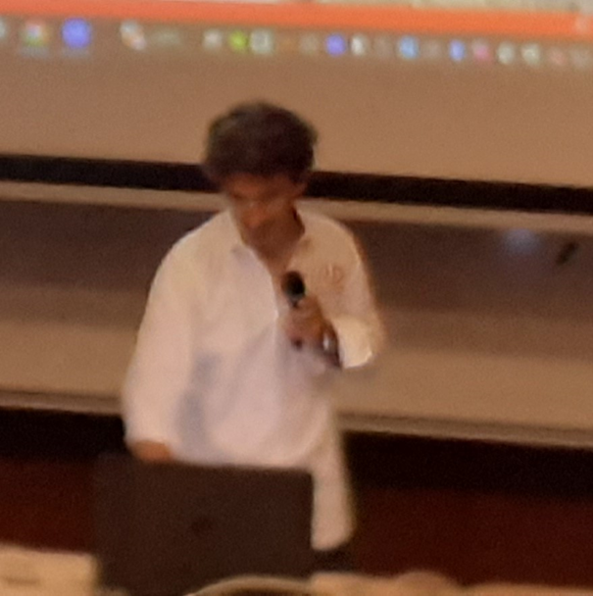

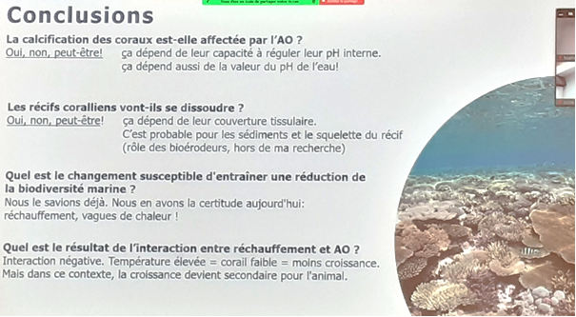

## 2024.02.19 Accès vminfotron – CI

## 2024.02.16 Coût stagiaire : 560€/mois

## 2024.02.14 courrier étudiant Centrale Marseille

Bonjour Monsieur Rochat, je fais suite à votre courrier adressé à M.Mangeas et à sa réponse en retour.

Je suis chercheur IRD à l’UMR Entropie et en charge du développement d’un projet de modélisation intégrée des connaissances disponibles sur les écosystèmes marins de Nouvelle-Calédonie et leurs usages. Le profil et la motivation dont vous nous avez fait part sont intéressants et je vous propose un sujet de stage pour les quatre mois demandés.

Il s’agit d’un travail de recherche / ingénierie pour contribuer au développement du modèle évoqué. Le projet lui-même est exploratoire et de nature complexe et je vous fais parvenir ci-joint un court document qui vous permettra de mieux en saisir la teneur particulière.

Comme vous le verrez dans ce document, le projet est multi-composantes ; l’attendu du stage est de mettre en pratique vos compétences et votre adaptabilité pour contribuer, sous forme de collaboration, à la conduite et au développement de cette initiative dans toutes ses dimensions.

L’activité à réaliser se partagera entre ingénierie de projet (choix tactiques, etc.), codage du simulateur, acquisition de connaissances auprès des parties prenantes (chercheurs, institutions, gestionnaires… évoqués dans le document), extraction de données, informations et connaissances à partir de la littérature et des bases de données disponibles sur site dans de multiples domaines (environnement physique, récifs, mégafaune, activité humaine). Elle supposera un travail en équipe et sera réalisée au centre IRD de Nouméa.

Si cette proposition retient votre attention, il sera nécessaire en préalable que vous disposiez d’une connaissance et d’une pratique minimale en programmation Java orientée objet. Je me tiendrai à votre disposition pour préparer le stage en amont si nécessaire.

Restant à votre disposition pour toute question,

Cordialement,

Jean Le Fur

## 2024.02.06 Extraction de mots-clés dans un texte

Quel logiciel libre pour repérer ou identifier les mots-clés dans un texte ?

ChatGPT :

* Apache OpenNLP (<https://opennlp.apache.org/>): OpenNLP est un projet Apache qui fournit des outils de traitement du langage naturel. Il propose des modèles pré-entrainés pour des tâches telles que la reconnaissance d'entités nommées, la segmentation de phrases, et d'autres tâches liées à l'analyse du langage.
* Rapid Automatic Keyword Extraction (RAKE) (<https://pypi.org/project/rake-nltk/>) : Bien que ce ne soit pas un logiciel complet, RAKE est un algorithme d'extraction de mots-clés qui peut être implémenté dans différents langages de programmation. Il est simple mais efficace pour extraire des mots-clés significatifs à partir d'un texte. Exemple de mise en œuvre en Python : RAKE implementation

## 2024.01.31 bateaux de croisière

### Statistiques ISEE – source Nathanaël Ambroise









### Quel est le bénéfice économique des bateaux de croisière pour la nouvelle Calédonie

ChatGPT :

Le bénéfice économique des bateaux de croisière pour la Nouvelle-Calédonie peut être significatif et englober plusieurs aspects économiques. Cependant, il est important de noter que les données spécifiques peuvent varier en fonction de divers facteurs tels que le nombre de croisiéristes, la durée de leur séjour, les dépenses qu'ils effectuent, etc. Voici quelques façons dont les bateaux de croisière peuvent contribuer économiquement à une destination comme la Nouvelle-Calédonie :

1. **Tourisme et Dépenses Locales :** Les croisiéristes dépensent de l'argent lors de leurs escales. Ils peuvent acheter des souvenirs, profiter d'excursions locales, manger dans des restaurants, et participer à des activités touristiques. Ces dépenses injectent de l'argent directement dans l'économie locale.

2. **Emplois :** L'industrie des croisières génère des emplois directs et indirects. Les entreprises locales, y compris les agences de voyages, les guides touristiques, les chauffeurs de taxi, et le personnel des ports, peuvent tous bénéficier de l'activité des croisières.

3. **Infrastructure Touristique :** Les destinations de croisière ont souvent besoin de développer ou d'améliorer leur infrastructure touristique pour accueillir les navires de croisière. Cela peut inclure des améliorations des installations portuaires, des zones d'accueil, des attractions touristiques, et des services connexes.

4. **Promotion Touristique :** La présence de bateaux de croisière peut contribuer à la promotion de la destination. Les passagers partageant leurs expériences et les images de la Nouvelle-Calédonie sur les réseaux sociaux peuvent attirer l'attention d'autres voyageurs.

5. **Taxes et Droits :** Les autorités locales peuvent percevoir des taxes et des droits d'amarrage, ce qui peut constituer une source de revenus pour la région.

Cependant, il est important de noter que les avantages économiques peuvent être accompagnés de défis, tels que l'impact environnemental potentiel, la gestion du flux touristique, et la nécessité de s'assurer que les bénéfices sont répartis équitablement dans la communauté locale. Les autorités et les parties prenantes locales doivent souvent trouver un équilibre entre le développement économique et la préservation de l'environnement et de la culture locale.

### Quel est le bénéfice direct en euros

Chat GPT :

Pour obtenir des chiffres précis sur les bénéfices directs en euros des bateaux de croisière pour la Nouvelle-Calédonie, il serait nécessaire de consulter des données économiques spécifiques, telles que les rapports annuels du tourisme, les statistiques portuaires, ou les analyses économiques locales. Ces données peuvent fournir des informations détaillées sur les recettes générées par l'industrie des croisières, y compris les dépenses des passagers, les droits portuaires, les taxes, etc.

Les bénéfices directs peuvent inclure des éléments tels que :

1. **Dépenses des Croisiéristes :** Le montant total dépensé par les passagers lors de leurs escales en Nouvelle-Calédonie, y compris les achats de souvenirs, les excursions, la nourriture, etc.

2. **Revenus des Entreprises Locales :** Les recettes générées par les entreprises locales qui fournissent des services aux croisiéristes, comme les agences de voyages, les restaurants, les magasins, les guides touristiques, etc.

3. **Droits d'Amarrage et Taxes Portuaires :** Les frais perçus par les autorités portuaires pour l'amarrage des navires de croisière.

4. **Emplois Créés :** Les revenus directs liés à la création d'emplois dans le secteur du tourisme en raison de l'activité des croisières.

Il est recommandé de consulter les rapports officiels des autorités touristiques locales, des autorités portuaires et d'autres sources fiables pour obtenir des chiffres spécifiques et actualisés sur les bénéfices directs en euros des bateaux de croisière pour la Nouvelle-Calédonie. Ces données peuvent varier d'une année à l'autre en fonction de divers facteurs économiques et touristiques.

## 2024.01.16 – revue fichier conférences 2022-2024

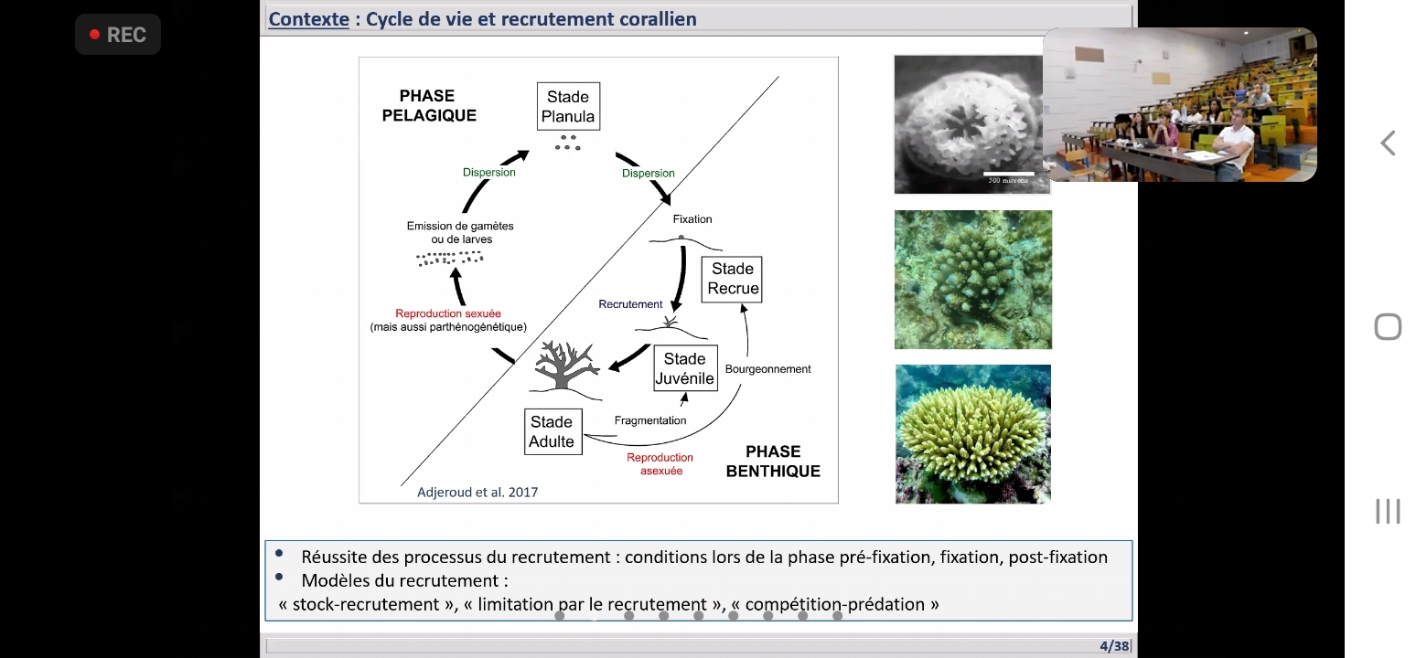

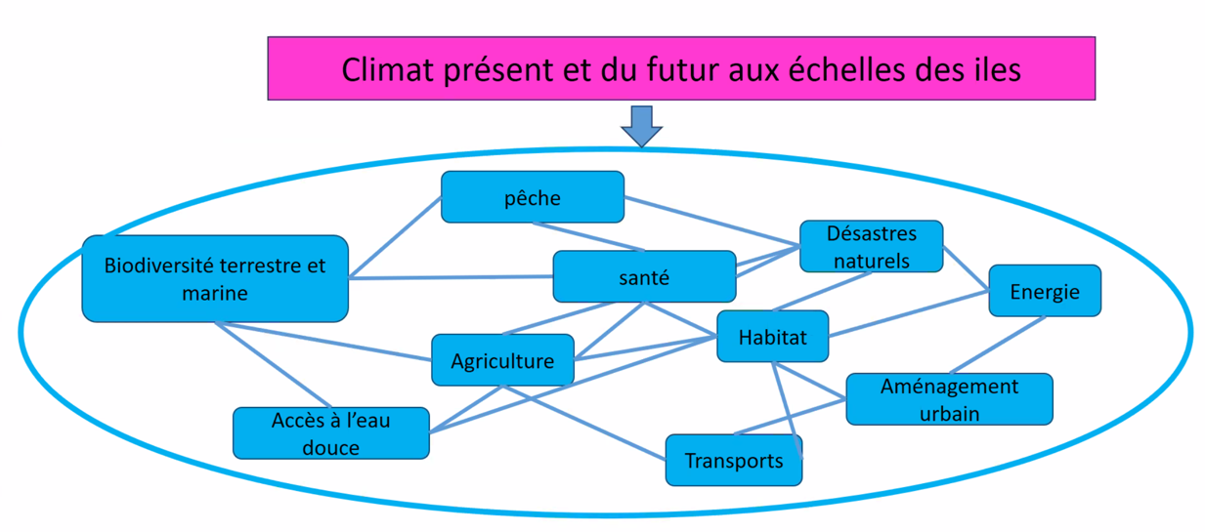 (CLIPSSA)

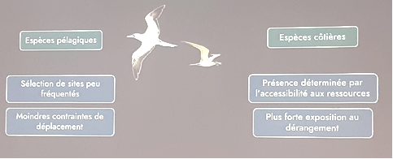thèse Tristan Berr

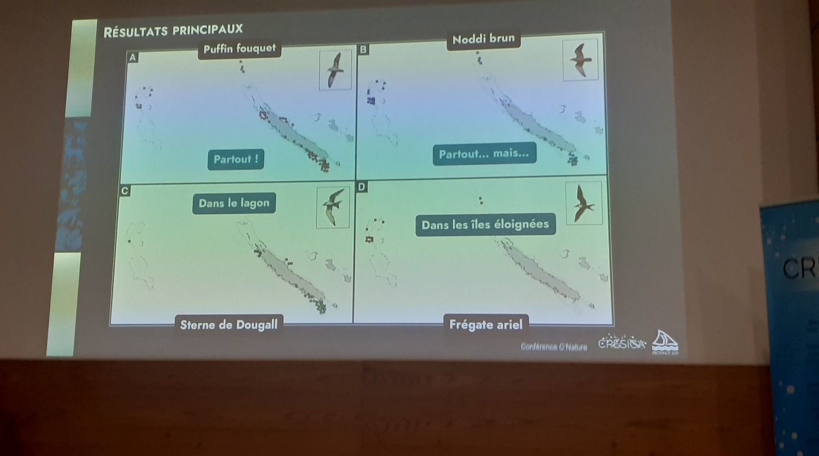

## 2024.01.09 migration baleines à bosse

On sait que les baleines à bosse qui se reproduisent au Panama se nourrissent le long de la péninsule antarctique occidentale et du Chili. Celles qui se reproduisent en Nouvelle-Calédonie se nourrissent dans une vaste zone de l’océan Austral entre la mer de Ross et la mer de Bellinghausen, mais elles n’ont pas encore été documentées près de la péninsule antarctique.

<https://operationcetaces.wordpress.com/2022/03/03/une-migration-exceptionnelle-a-travers-le-pacifique/>

## 2023.12.21 bibliothèque Cétacés Claire Garrigue

<https://www.dropbox.com/scl/fo/z57cgq1mmlrhiof/h?rlkey=qd3tqgebks6qh8haxwfl9a73l&dl=0>

## 2023.12.19 Obis-Seamap model habitats

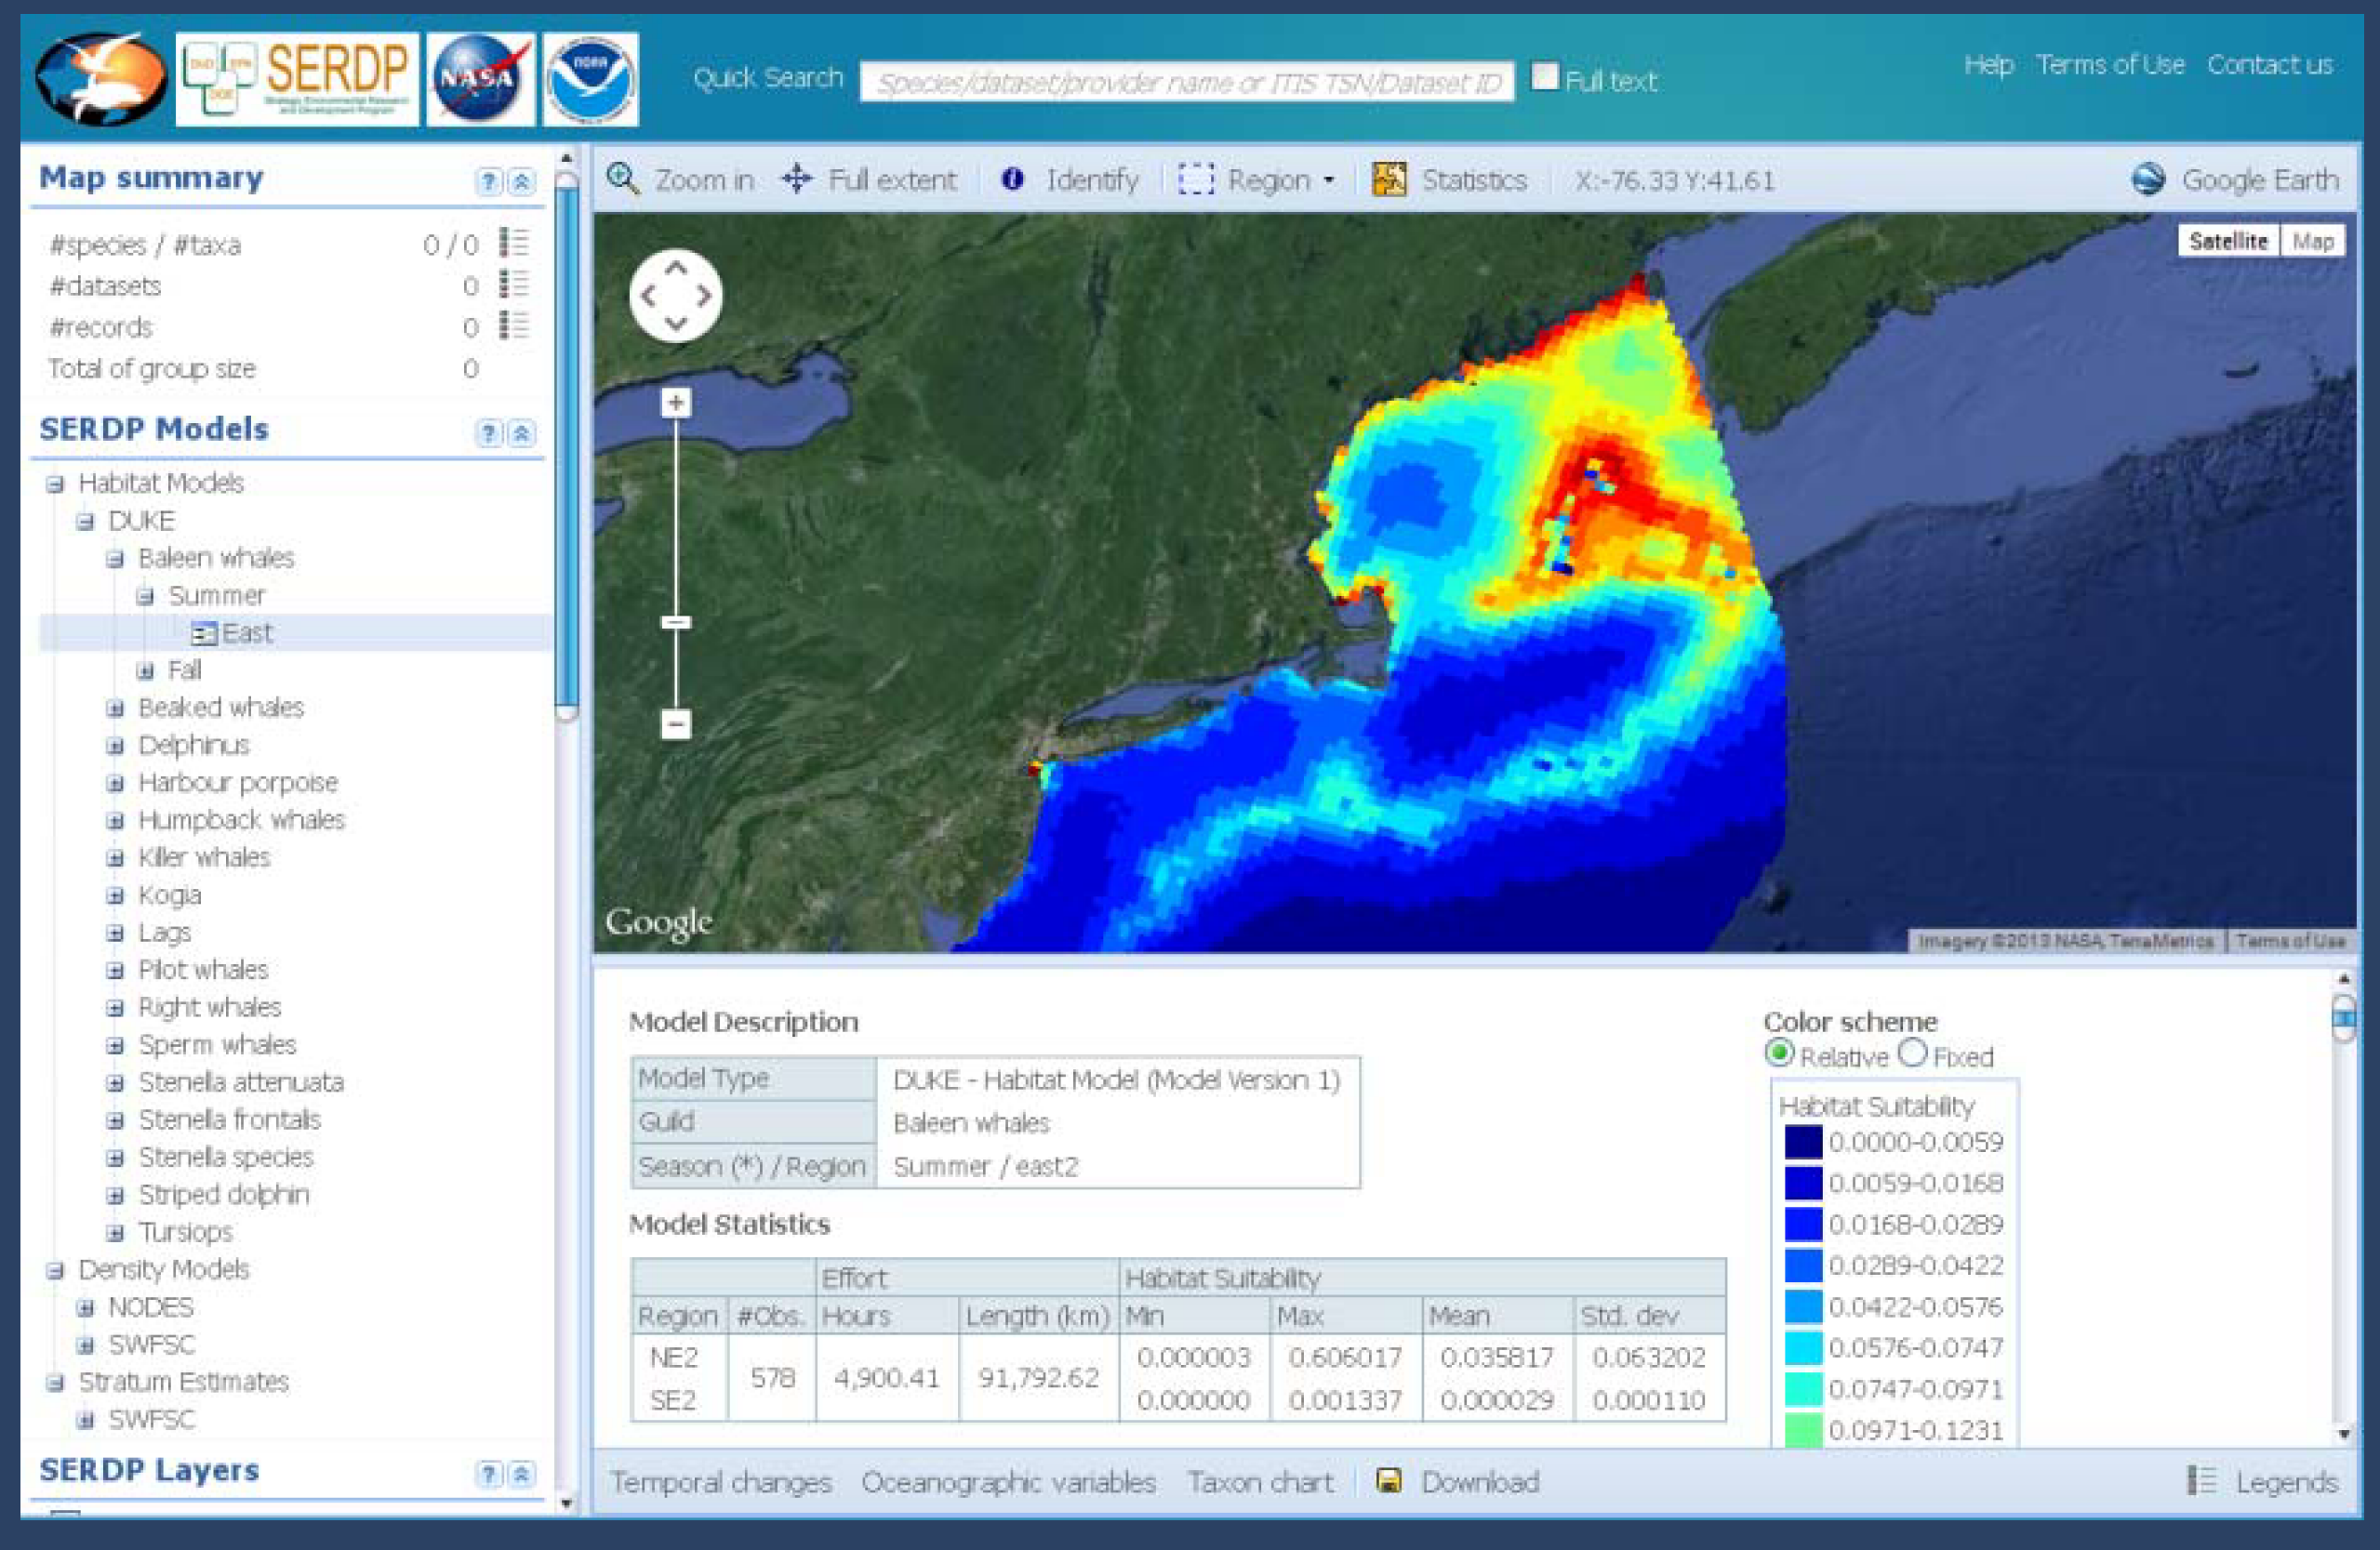

## 2023.12.14 animation température youtube

<https://www.youtube.com/watch?v=b3Xcb4kqpqc>

## 2023.12.12 Dugong satellite tracking

<http://www.seaturtle.org/tracking/index.shtml?project_id=719>

## 2023.12.11 Dispersion végétaux par mégafaune

In : Tol 2017

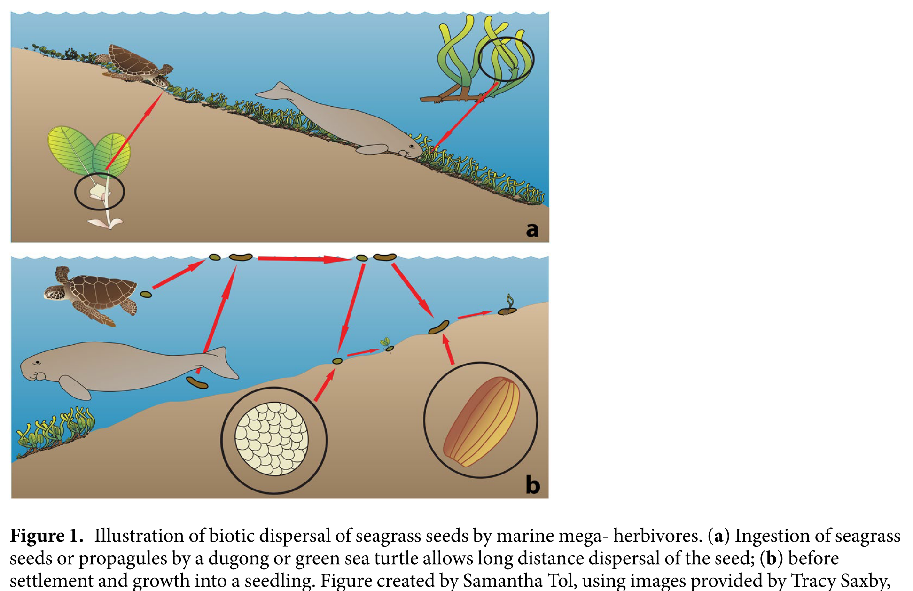

## 2023.12.11 Biblio tracking megafauna (dans Lea 20215)

* González-Solís, J., Croxall, J. P., Oro, D. & Ruiz, X. Trans-equatorial migration and mixing in the wintering areas of a pelagic seabird. Front. Ecol. Environ. 5, 297–301 (2007).
* Block, B. A. et al. Tracking apex marine predator movements in a dynamic ocean. Nature 475, 86–90 (2011).
* Hays, G. C. & Scott, R. Global patterns for upper ceilings on migration distance in sea turtles and comparisons with fish, birds and mammals. Funct. Ecol. 27, 748–756 (2013).

## 2023.12.07 Animation chlorophylle



* [2023-12-07-chlorophylle2021.mp4](../../../0-PartAurore/20211128-Entropie/20220304-CartesImages/cartes/20231129-Chlorophylle/2023-12-07-chlorophylle2021.MP4)

## 2023.12.01 Procédure raster chlorophylle avec krigeage

1. Récupération Copernicus
2. Passage dans Panoply -> exportation CSV
3. Transfert dans 20231129-chl-2021-12mois.1c.xlsx, une grille par onglet mois
4. Pour chaque mois :
   1. Dans Excel : Copier l’onglet brut du mois dans onglet recupCSV_pour_traitementSurfer (juste les données, vérifier nb lignes et colonnes
   2. Dans Excel : Exporter l’onglet NaN_pour_surfer en texte dos puis renommer .txt en .grd
   3. Dans Surfer : menu grid - spline smooth - recalc grid. Mettre le bon nombre de lignes et colonnes – exporter avec même nom de fichier + suffixe k (pour kriging)
   4. Récupérer juste les données et pas les entêtes dans MacroOutputGridSurfer.docx
   5. Dans Word : macro kriging1 – copier les données et les mettre dans Excel, onglet recupKrigingWord
   6. Dans Excel : exporter l’onglet continents en texte dos puis renommer .txt en .grd

Onglets de Excel :

1. recupCSV_pour_traitementSurfer : données brutes sans calcul issues des fichiers brut (01,02,03,etc.) récupérés de panoply
2. NaN_pour_surfer : remplace les cellules notées NaN (cellules terrestres) avec la moyenne des cellules adjacentes
3. recupKrigingWord : récupère les données krigées par surfer et reformattées dans word sans calcul excepté dans l’en-tête
4. continents : blank les cellules terrestres (identifiées dans l’onglet bathy de base Bathy_V2.1) avec la valeur moyenne de chlorophylle de la grille recupKrigingWord
5. Gcontinents et GNaN_pour_surfer (256 première colonnes) : graphiques de contrôles des onglets correspondants (avant et après kriging)

Remuez, c’est prêt ☺

## 2023.11.30 Vidéo chlorophylle mondiale

<https://www.youtube.com/watch?v=HrxwPj_Qs5c>

## Biblio

2022-Roy_ThèseMouvementsOiseauxMarins.jlf.pdf

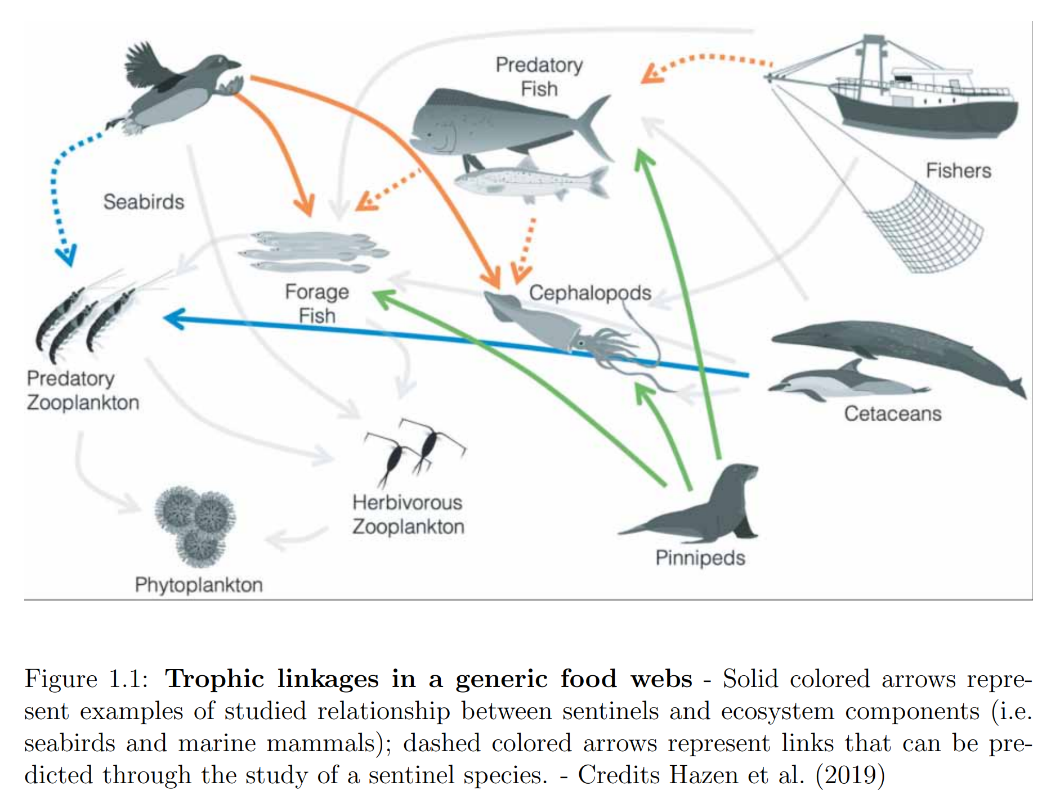

## limites emprise ZEE V2.0

* -26.5 (Sud), -14.5 (Nord), 156 (Ouest) 174.5 (Est)
* Google Earth : 1328 x 1916 km
* Grille v0 : 200 x 300 / v1 : 304 x 934 / v2 : 133 x 191 -> 266 x 382 (5km/cellule)
* Récupération des données sur topex -> 20231128-TopexZEE2_brut.txt
* Surfer option grid – data – kriging – spacing .045°
* -> Grille V2 : **412 x 268**

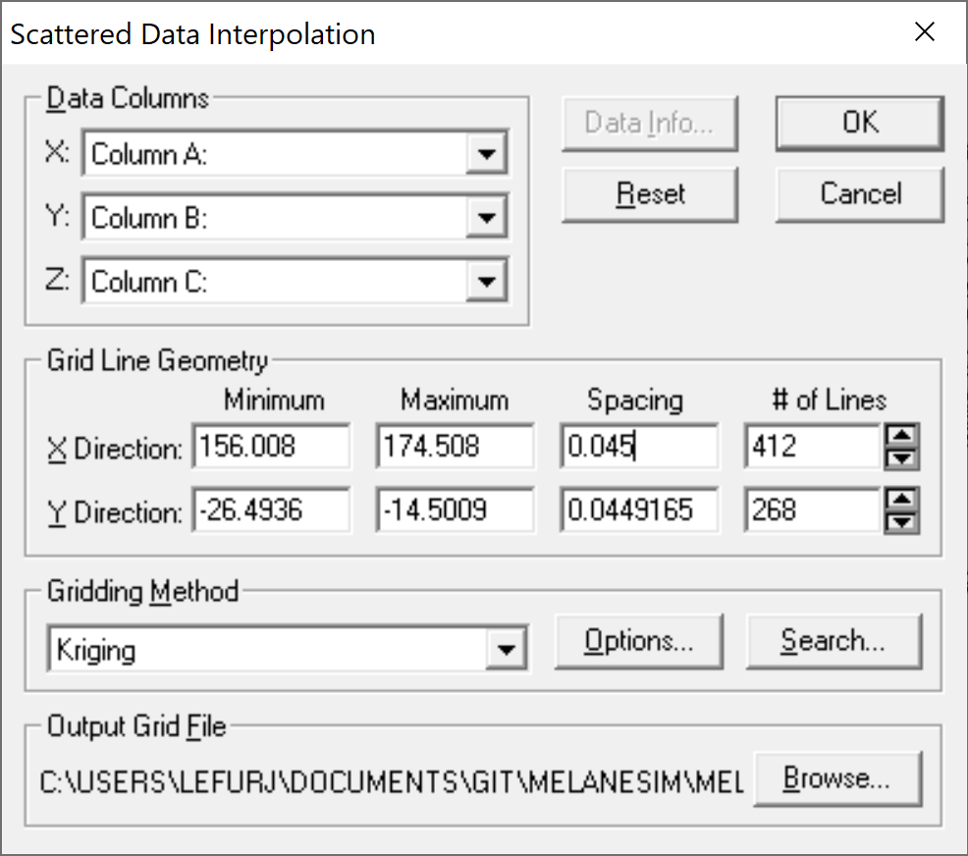

## 2023.11.27 contact Andréas Ravache

-------- Message transféré --------

Sujet : Contact à propos d'un projet de modélisation à Entropie

Date : Mon, 27 Nov 2023 17:11:35 +1100

De : Jean Le Fur <Jean.lefur@ird.fr>

Pour : andreas.ravache@ird.fr

Copie à : Eric Vidal <eric.vidal@ird.fr>

Bonjour Andreas,

Je suis chercheur IRD à l’UMR Entropie en charge de réaliser une modélisation intégrative des connaissances de l’unité incluant la plus grande part des groupes biologiques étudiés au sein de l’UMR.

En poste à Nouméa depuis septembre je démarre tout juste. J’ai eu dans ce cadre un entretien poussé avec Éric Vidal à propos de ce projet et de son intérêt vis-à-vis des études que vous avez menées sur les oiseaux marins en Nouvelle-Calédonie.

Suite au conseil d'Éric je me permets de te contacter car nous avons la perspective d’inclure dans une première phase les trajectoires d'oiseaux marins que vous avez déjà collectées (Tout ceci se fera en toute transparence et respect de la propriété des données bien sûr, ne sortira pas de l’unité sans consentements appropriés ; je n’en suis pas du tout là en ce moment en tous les cas mais je préfère préciser).

Dans la mesure de ce que tu peux nous transmettre, est-ce qu’il te serait possible de nous faire parvenir ces séries de tracés géoréférencés ?

Je reste bien sûr à ta disposition pour plus d’information et serais ravi de te présenter ce projet si tu le souhaites.

bien cordialement,

Jean Le Fur

## 2023.11.27 contact Solène Derville

-------- Message transféré --------

Sujet : Premier contact à propos d'un projet de modélisation à Entropie

Date : Mon, 27 Nov 2023 16:29:15 +1100

De : Jean Le Fur <Jean.lefur@ird.fr>

Pour : [solene.derville@ird.fr](mailto:solene.derville@ird.fr), [solene.derville@oregonstate.edu](mailto:solene.derville@oregonstate.edu)

Copie à : Claire GARRIGUE [claire.garrigue@ird.fr](mailto:claire.garrigue@ird.fr)

Bonjour Solène,

Je suis chercheur IRD à l’UMR Entropie en charge de réaliser une modélisation intégrative des connaissances de l’unité incluant la plus grande part des groupes biologiques étudiés au sein de l’UMR.

En poste à Nouméa depuis septembre je démarre tout juste. J’ai eu dans ce cadre un entretien poussé avec Claire Garrigue à propos de ce projet et de son intérêt vis-à-vis des études que vous menez, allez mener et avez menées sur les cétacés et siréniens.

Suite au conseil de Claire je me permets de te contacter car nous avons la perspective d’inclure dans une première phase les trajectoires de baleines à bosse (Megaptera novaeangliae) que vous avez déjà collectées (Tout ceci se fera en toute transparence et respect de la propriété des données bien sûr, ne sortira pas de l’unité sans consentements appropriés ; je n’en suis pas du tout là en ce moment en tous les cas mais je préfère préciser).

J’imagine bien entendu que tu dois être très occupée en ce moment pour finaliser ton départ et ton arrivée et je ne vais pas rentrer dans le détail maintenant ; j’espère bien sûr que nous pourrons en discuter plus en profondeur quand tu seras installée en Nouvelle Calédonie.

Cependant dès à présent il me serait très utile de pouvoir déjà disposer de quelques exemples de trajectoires de mégaptères pour tester la faisabilité pour le modèle en construction.

Dans la mesure où tu disposes de quelques fichiers faciles pour toi à retrouver à ce sujet, est-ce qu’il te serait possible de me faire parvenir une série de tracés géoréférencés ?

Je reste bien sûr à ta disposition pour plus d’information si tu le souhaites.

A très bientôt j'espère,

bien cordialement,

Jean Le Fur

## 2023.11.27 Délimitation de l’espace maritime NC issu de georep

<https://georep-dtsi-sgt.opendata.arcgis.com/datasets/dtsi-sgt::d%C3%A9limitation-de-lespace-maritime-1/explore?layer=0>

## 2023.11.27 limites grille MelaneSim ZEE / PNMC

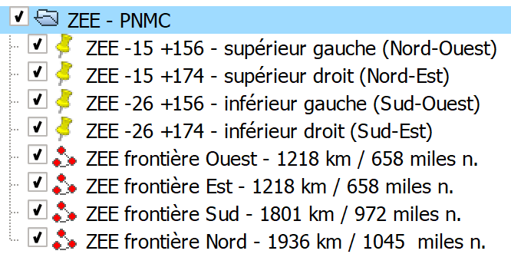

Limites grille MelaneSim :

* 1218 / 4 = 304.5
* +(1801+1936)/2 = 3737/4 = 934.25
* Grille = 934 x 304

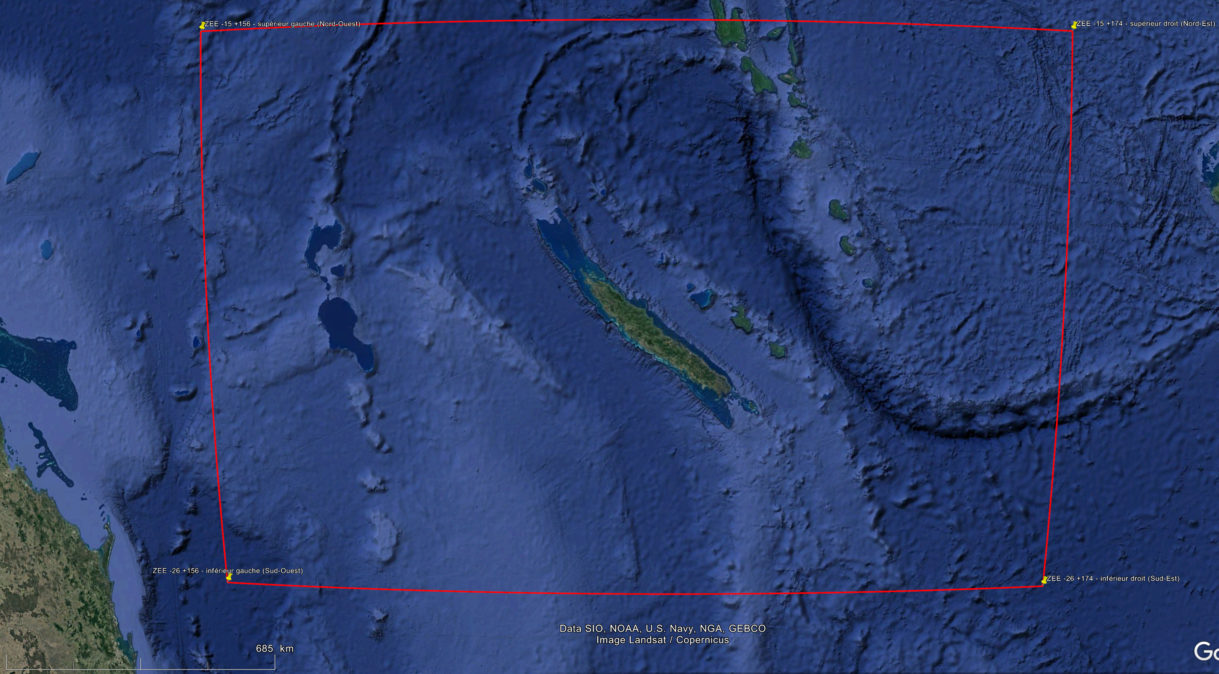

## 2023.11.27 porte ouverte sur la pêche – article Nouvelle Calédonie 1

<https://la1ere.francetvinfo.fr/nouvellecaledonie/province-sud/noumea/cap-sur-la-filiere-peche-caledonienne-en-chiffres-et-en-video-1446311.html#at_medium=5&at_campaign_group=1&at_campaign=1ere&at_offre=6&at_variant=nouvelle-caledonie&at_send_date=20231126&at_recipient_id=726375-1614802209-46d164ee>

En Nouvelle-Calédonie, la pêche hauturière, c’est 16 navires qui prélèvent 3 500 tonnes par an, principalement de thon, et qui réalisent 2,5 milliards de chiffre d’affaires, explique Denis Labiau, le responsable du pôle pêche à la Chambre d’agriculture et de la pêche.

Elle représente 250 emplois directs. Des professionnels labellisés "pêche responsable", qui “doivent se plier à certaines contraintes que d’autres n’ont pas. On a une pêche plus artisanale que les Chinois par exemple”, cite Mario Lopez, président de la fédération de pêche hauturière.

“Eux utilisent principalement des bateaux avec des gros filets qui se referment sur des bancs, identifiés par des radars ou des drones.” Un type de pêche, appelée à la senne, interdite en Nouvelle-Calédonie. “On a une pêche un peu sélective qui est la pêche à la palangre, c'est-à-dire à l’hameçon.” Des hameçons accrochés à une ligne.

La pêche côtière représente 470 pêcheurs et autant de navires

Moses Phadom travaille sur La Voix du Nord, un palangrier qui était ouvert à la visite ce samedi, pour “Cap sur la pêche”. L’évènement, dont c’était la première édition, avait pour objectif de mieux faire connaître la filière au grand public. “De présenter toute notre diversité, de Bélep à Ouvéa”, souligne Denis Labiau. Un marché mettait en valeur des produits frais, avec des poissons entiers, mais aussi cuisinés. Des partenaires institutionnels étaient également là pour présenter les formations existantes. Le rendez-vous a eu du succès.

Éric

Il a également permis de découvrir la pêche côtière. En Nouvelle-Calédonie, elle regroupe plus de 470 pêcheurs et autant de navires. Ils ramènent plus de 1 000 tonnes de poisson par an pour 600 millions de chiffre d’affaires, décrit Denis Labiau. Il en souligne “l'intérêt social et environnemental avec des pratiques relativement vertueuses”.

## 2023.11.24 SST & Xphylle from Copernicus

<https://data.marine.copernicus.eu/viewer/expert?view=viewer&crs=epsg:4326&t=1609509600000&z=0&center=159.59471769650716,-24.293700855043024&basemap=dark>

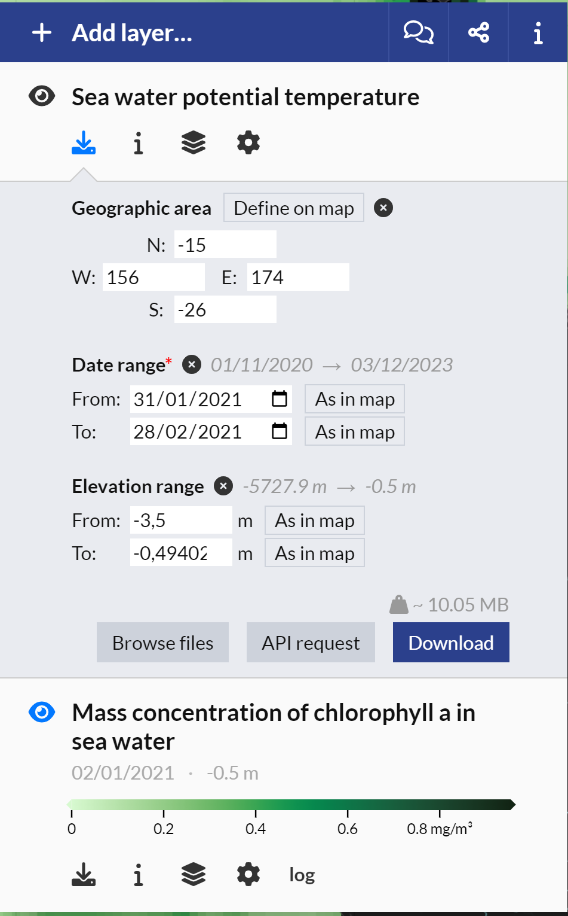

## 2023.11.23 Schéma dans Receveur 2019 (thèse)

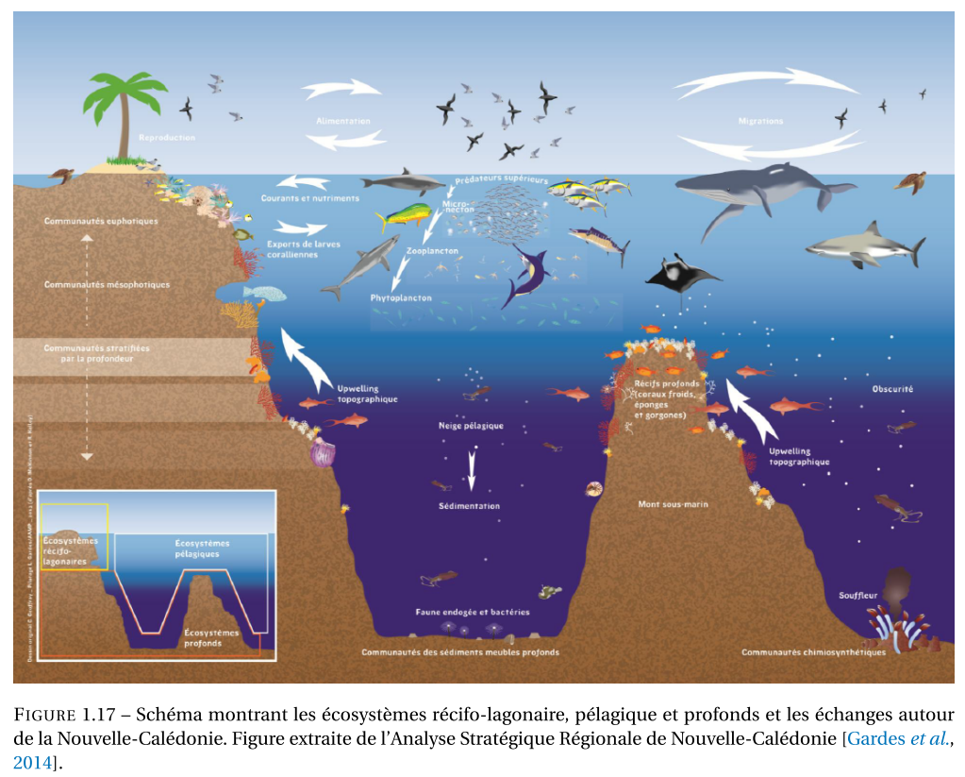

## 2023.11.20 limites province Sud

* -23.3 à -21.2
* 164.5 à 168

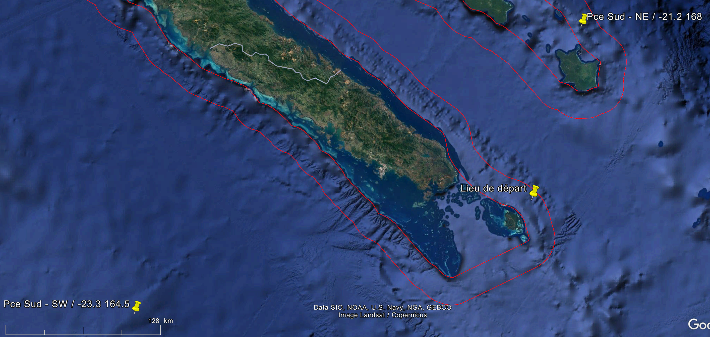

## 2023.10.29 limites emprise requins 0

* -22.1 à -22.45
* 166.25 à 166.65

## 2023.10.28 3D Sud-Ouest de la grande Terre

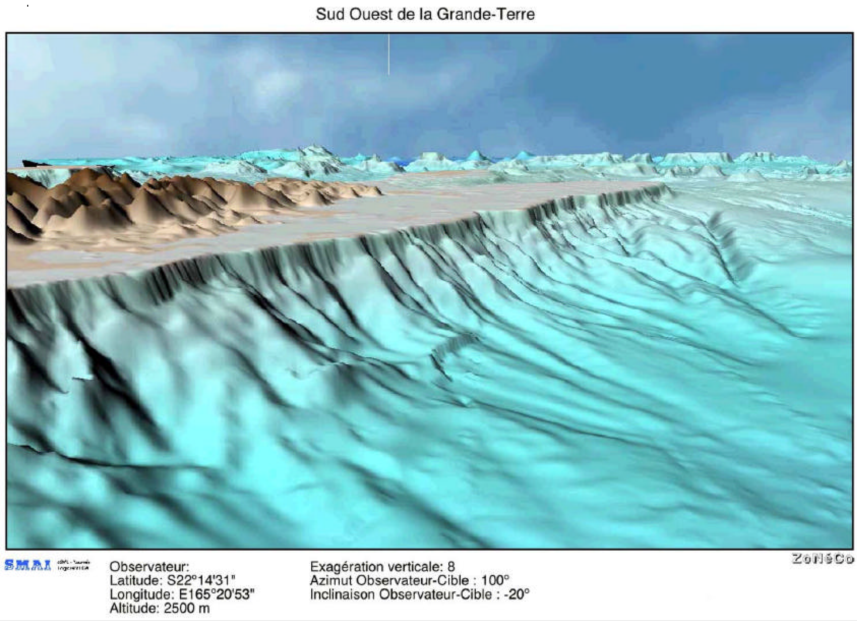

Carte ZONECO : simoni_1998_utilisation_produits_programme_zoneco_dans_le_milieu_peche_prof.pdf

## 2023.10.27 CPUE pêche palangrière

Zoneco – ressources marine de NC 1997

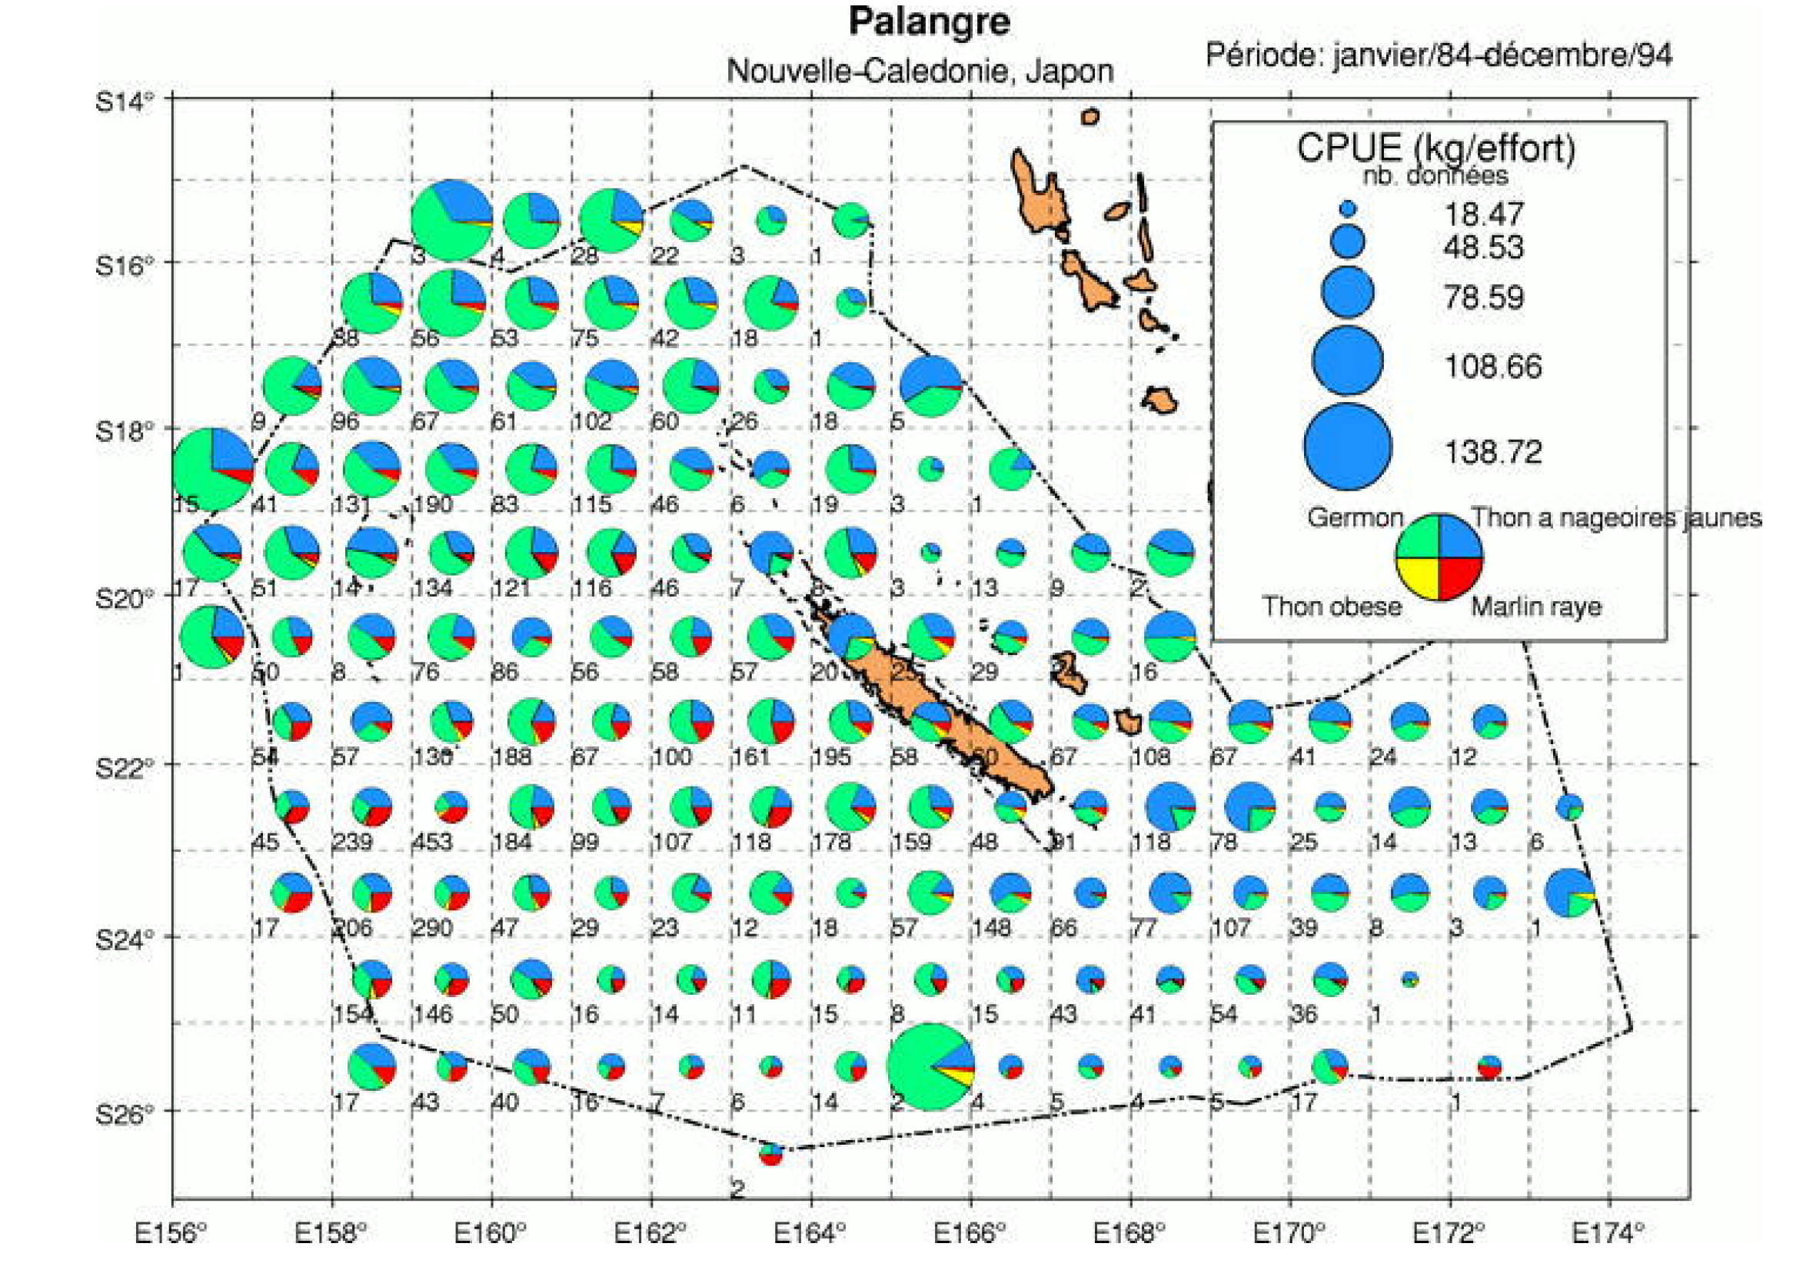

## 2023.10.26 limites emprise NC SHOM

CELLSIZE 0.001000 / NODATA_VALUE -9999.00 / NCOLS (latitudes) 6901 / NROWS (longitudes) 7601

* Sud-ouest : -24.6 Sud, 162.40 Est
* Nord-Est : -17.0 Sud, 169.30 Est

## 2023.10.26 effets de la température sur les organismes marins

* <https://climatoscope.ca/article/de-la-cellule-aux-communautes-despeces-quels-effets-de-la-temperature/#:~:text=De%20mani%C3%A8re%20g%C3%A9n%C3%A9rale%2C%20des%20variations,interactions%2C%20elles%20forment%20une%20communaut%C3%A9>.: De manière générale, des variations de température modifient les interactions entre consommateurs et ressources. Par exemple, des recherches effectuées à l’Université de Montréal ont démontré que le nombre de pucerons consommés par des larves de coccinelle augmente avec la température jusqu’à environ 27 ˚C, température à partir de laquelle la consommation diminue (Sentis, Hemptinne et Brodeur, 2012[1])

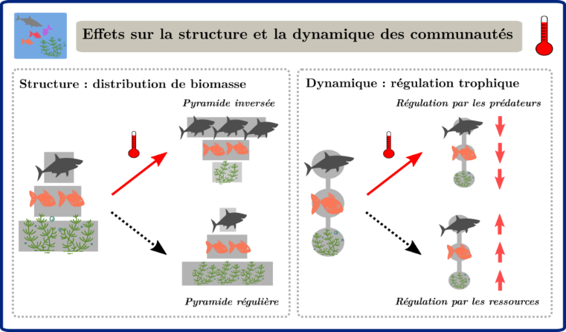  
Figure 2. Effets de la température sur la structure et la dynamique des communautés. La structure d’une communauté est caractérisée par la distribution de sa biomasse ; sa dynamique, par la direction du contrôle trophique. Un réchauffement des températures induit généralement des pyramides inversées et augmente le contrôle par les prédateurs ([Bideau et al., 2020](../../../0-PartAurore/20211128-Entropie/20220209-BIBLIO_MelaneSim/20230928-Environnement/2020-Bideault_effetDeLaTemperature.jlf.pdf)).

* La biomasse des consommateurs augmente généralement avec la température en milieu terrestre et aquatique, ainsi que le contrôle par les consommateurs en milieu aquatique, comme cela est montré dans la Figure 2. Leur modèle prédit par exemple une augmentation de l’herbivorie en milieu aquatique avec le réchauffement climatique. Cela pourrait entraîner des changements importants dans certains écosystèmes, par exemple dans les forêts de laminaires. Dans ces forêts d’algues, la forte densité de laminaires offre un habitat pour de nombreuses autres espèces et des services écosystémiques importants. Cependant, ces forêts sont broutées par des oursins, qui peuvent parfois diminuer drastiquement l’abondance des laminaires jusqu’à rendre le paysage désertique, induisant une perte de productivité et de biodiversité.

## 2023.10.20 functional diversity from [*2011-Guillemot-FunctionalRedundancyNC.jlf.pdf*](../../../0-PartAurore/20211128-Entropie/20220209-BIBLIO_MelaneSim/2011-Guillemot-FunctionalRedundancyNC.jlf.pdf)

* diet (P: piscivores, C: carnivores, H: herbivores-detritus feeders, Z: plankton feeders)
* adult size (1: ,8 cm, 2: 8–15 cm, 3: 15–30 cm, 4: 30–50 cm, 5: 50–80 cm, 6: .80 cm)
* home range (1: sedentary; 2: mobile; 3: very mobile)
* gregariousness (1: solitary; 2: paired; 3: small schools of 3–25 fish; 4: medium schools of 25–50 fish; 5: large schools of more than 50 fish).

These traits have been defined elsewhere [28] and were retrieved from FISHBASE [34], FISHEYE [35], and [36].

## 2023.10.19 Bénitier – Tridacna - VanWynsbergeetal_2015_DriversofdensityfortheexlpoitedgiantclamTridacnamaxima

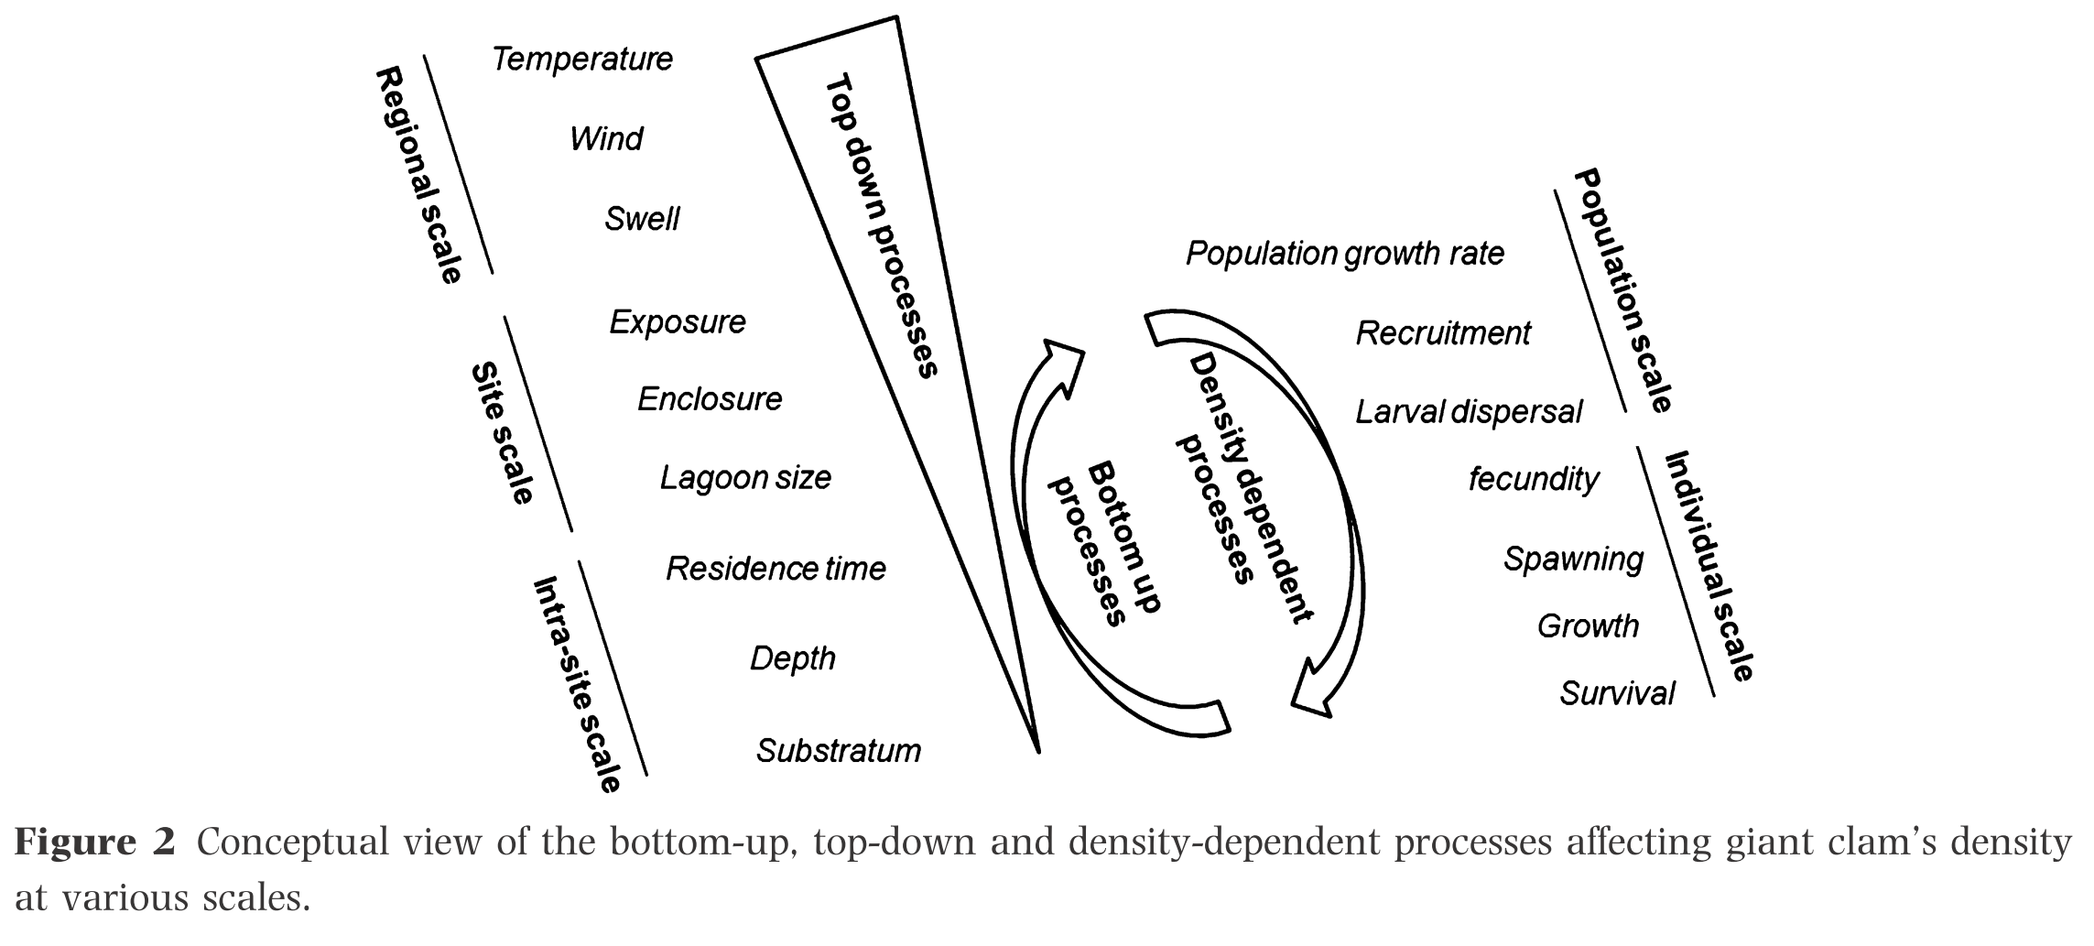

<https://la1ere.francetvinfo.fr/nouvellecaledonie/mer-de-corail-le-gouvernement-multiplie-la-surface-des-reserves-marines-de-la-nouvelle-caledonie-par-quatre-1436885.html#at_medium=5&at_campaign_group=1&at_campaign=1ere&at_offre=6&at_variant=nouvelle-caledonie&at_send_date=20231019&at_recipient_id=726375-1614802209-46d164ee>

## 2023.10.19 fonctionnement écosystème

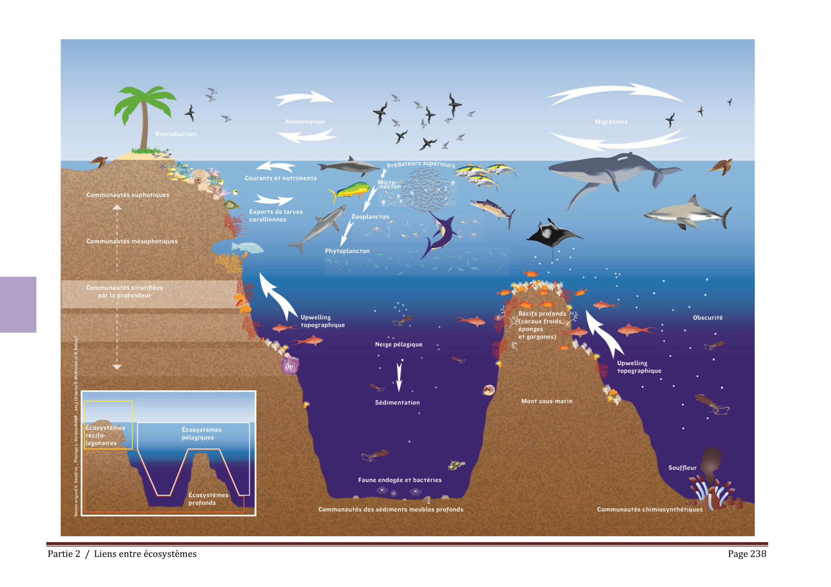

From 2014-Gardes.AnalyseStrategieEspaceMaritime.NC.jlf.pdf

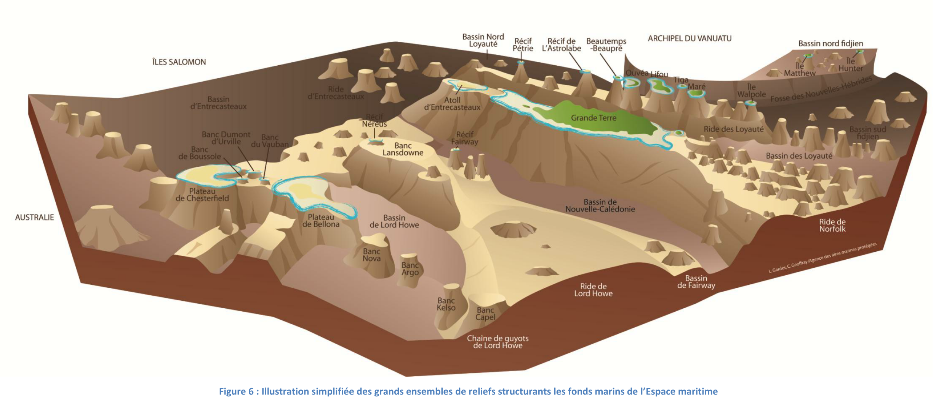

## 2023.10.18 limites emprise ZEE

* Sud-ouest : 26 Sud, 156 Est (ou 154 Est pour prendre les monts-sous-marins à l’Ouest)
* Nord-Est : 15 Sud, 174 Est

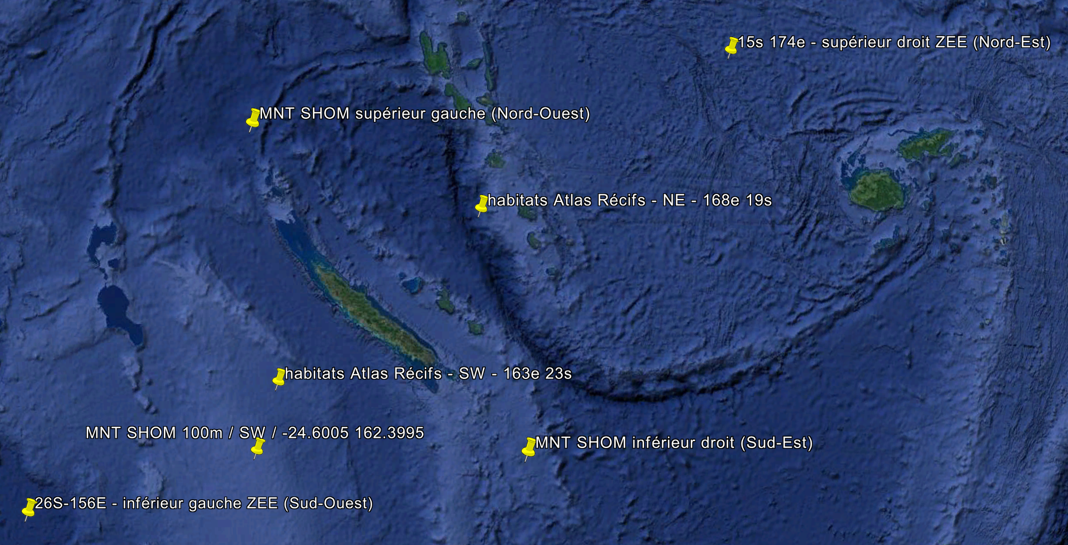

## 2023.10.11 Entretien Christophe Peignon

* Ponte des coraux à la pleine lune de novembre (27 nov.)
* Implantation en décembre (stade planula) : le poids de la calcification les fait tomber idem huitres perlières

## 20230331-Projet

* Intérêt (usage) de la connectivité des aires marines protégées pour la préservation de la richesse naturelle marine calédonienne  
  **Effets et pertinences par groupe biologique de la connectivité entre aires marines protégées sur la préservation de la biodiversité et de la richesse naturelle marine en Mélanésie**
* Aspects légaux: différents types d’AMP
* Biodiversité
  + ichtyologique: un exemplaire de chaque famille de poisson corallien
  + évaluation comparative de plusieurs types d’espèces à protéger avec réseau AMP : espèces sessiles: bénitiers VS mobiles: requins
  + espèces emblématiques: dugong, bénitiers, requins
* Pêche locale + pêche industrielle + tourisme
* Effet de la surveillance/ non surveillance: enquête auprès de la marine nationale  
  Nouméa _ Aucun bâtiment disponible pour arrêter des pêcheurs en fuite _ Mer et Marine.pdf
* Choix de la zone avec MPA connectables: province Sud ou Entrecasteaux (un cas test, un cas de validation)
* Recensement des cartes d’habitat disponibles pour choix de la zone
* Formalisation des habitats suivant Andrefouet
* Échelle/horizon temporels = ?
* Objectif : jumeau numérique + réalisme secondaire par rapport au principe connectivité MPA caillou

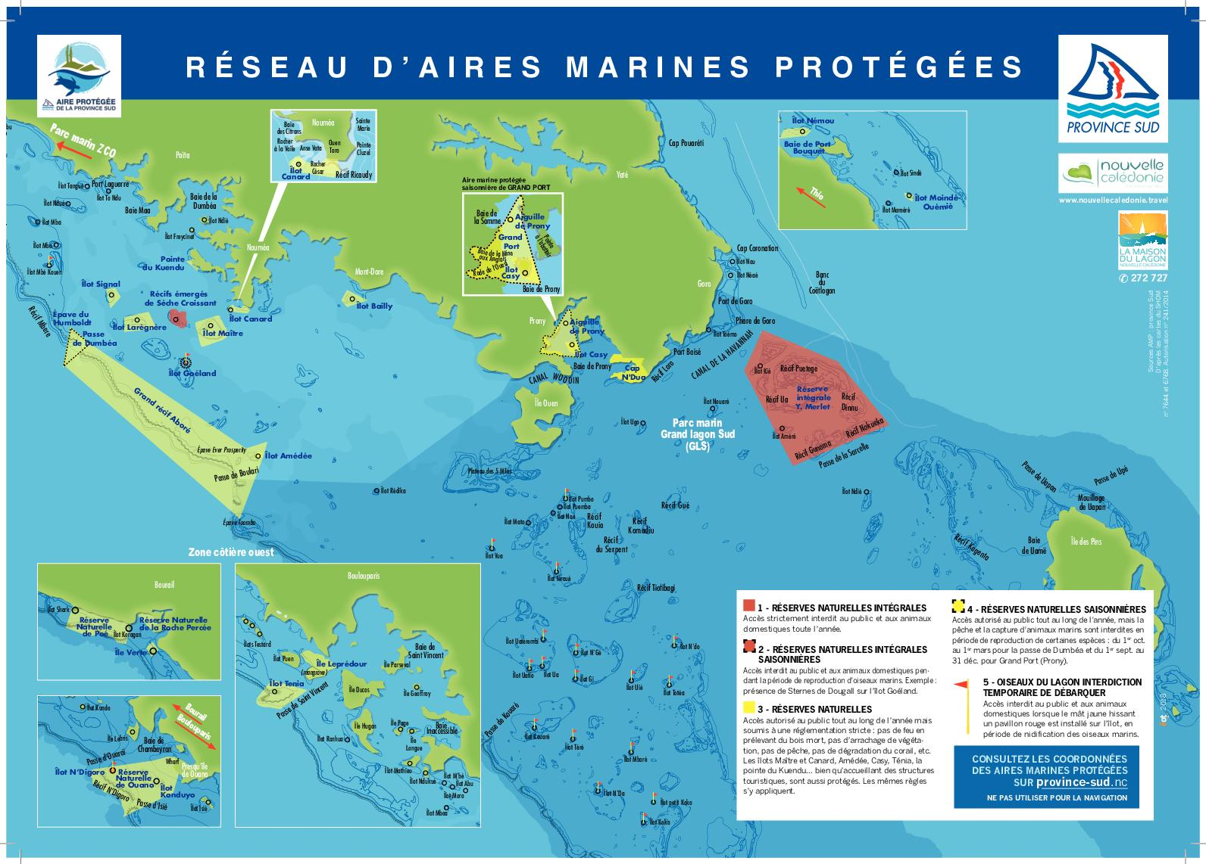

## 20230215 Biblio requins - 2021-Bonnin_MPAetRequins.jlf.pdf

In New Caledonia (South-Western Pacific), even an established (40 years), relatively large (170 km2 ) and highly-restrictive (no-entry) MPA failed to protect or restore baseline levels of reef shark abundance 9 and behaviour 19 .

9. Juhel, J.-B. et al. Reef accessibility impairs the protection of sharks. J. Appl. Ecol. https:// doi. org/ 10. 1111/ 1365- 2664. 13007 (2017).

19. Juhel, J.-B. et al. Isolation and no-entry marine reserves mitigate anthropogenic impacts on grey reef shark **behavior**. Sci. Rep. 9, 2897 (2019).

In addition, fishing efforts tend to increase in the vicinity of MPAs, thereby increasing mortality in the proximate outside 21,22

21. Kellner, J. B., Tetreault, I., Gaines, S. D. & Nisbet, R. M. Fishing the line near marine reserves in single and multispecies fisheries. Ecol. Appl. 17, 1039–1054 (2007).

22. Nillos Kleiven, P. J. et al. Fishing pressure impacts the abundance gradient of European lobsters across the borders of a newly established marine protected area. Proc. R. Soc. B Biol. Sci. 286, 20182455 (2019).

The incidence of illegal fishing inside **MPAs** is believed to be partly responsible for the lack of effectiveness in **protecting** reef sharks 8,11,13

8. Robbins, W. D., Hisano, M., Connolly, S. R. & Choat, J. H. Ongoing **collapse** of coral-reef shark populations. Curr. Biol. 16, 2314–2319 (2006).

11. Ferretti, F., Curnick, D., Liu, K., Romanov, E. V. & Block, B. A. Shark baselines and the conservation role of remote coral reef ecosystems. Sci. Adv. 4, eaaq0333 (2018).

13. Cinner, J. E. et al. Gravity of human impacts mediates coral reef conservation gains. Proc. Natl. Acad. Sci. 115, E6116–E6125 (2018).

*Carcharhinus amblyrhynchos*, is one of the most common reef shark species in the Indo-Pacific

The estimated home range for this species, along with its high level of site residency 37–39  and long-term fidelity 40–42 ,

37. Brodie, S. et al. Continental-scale animal tracking reveals functional movement classes across marine taxa. Sci. Rep. 8, 3717 (2018).

38. Espinoza, M., Heupel, M. R., Tobin, A. J. & Simpfendorfer, C. A. **Residency patterns and movements** of grey reef sharks (Carcharhinus amblyrhynchos) in semi-isolated coral reef habitats. Mar. Biol. 162, 343–358 (2015).

39. Vianna, G. M. S., Meekan, M. G., Meeuwig, J. J. & Speed, C. W. Environmental influences on patterns of **vertical movement and site fidelity** of grey reef sharks (Carcharhinus amblyrhynchos) at aggregation sites. PLoS ONE 8, e60331 (2013).

40. Barnett, A., Abrantes, K. G., Seymour, J. & Fitzpatrick, R. **Residency and spatial use** by reef sharks of an isolated seamount and its implications for conservation. PLoS ONE 7, e36574 (2012).

41. Field, I. C., Meekan, M. G., Speed, C. W., White, W. & Bradshaw, C. J. A. Quantifying **movement patterns** for shark conservation at remote coral atolls in the Indian Ocean. Coral Reefs 30, 61–71 (2010).

42. Heupel, M. R. & Simpfendorfer, C. A. **Long-term movement** patterns of a coral reef predator. Coral Reefs 34, 679–691 (2015).

# Liste chercheurs, spécialités et consultations

* IRD
  + OK Garrigue –Bonneville – Derville (mégafaune marine / mammifères marins)
  + OK Christophe Menkes ([lien](https://umr-entropie.ird.nc/index.php/team/christophe-menkes))
  + Véronique Berteaux-Lecellier (bénitiers – coraux) ([lien](https://umr-entropie.ird.nc/index.php/team/veronique-berteaux-lecellier))
  + Fanny Houlbreque (coraux) ([lien](https://umr-entropie.ird.nc/index.php/team/fanny-houlbreque))
  + OK Pascal Dumas (acanthaster – invertébrés – pêche)
  + Cécile Fauvelot (bénitiers) – Villefranche/mer
  + OK Laurent Vigliola (requins)
  + OK E. Vidal (oiseaux - Important Bird Area)
  + OK Jérôme Lefèvre (modélisation)
  + OK Hugo Bourgogne PhD (tortues)([lien](https://umr-entropie.ird.nc/index.php/team/bourgogne-hugo))
  + S. Andrefouet (herbiers – habitats)
  + OK Sylvie Fiat (bases de données)
  + Corina iovan (cartographie habitat)
  + OK Claude Payri (algues, PNMC)
* Ifremer
  + Benoit Soulard (crevetticulture)
  + Romain Legendre (hydrodynamique – perliculture) ([lien](https://annuaire.ifremer.fr/cv/27261/))
* Espace-Dev
  + OK Catherine Sabinot équipe LADIVA (société, socio-ecosystème) ([lien](https://www.espace-dev.fr/annuaire/name/catherine-sabinot/))
* LEGOS
  + Sophie Cravatte (hydrodynamique) ([lien](https://www.legos.omp.eu/en/author/sophie-cravatte/))
* LOCEAN
* Hébergés
  + Jean-Michel Fernandez (geochimie)
* Gouvernance Calédonie
  + Province Sud
    - Laurence Bachet ([laurence.bachet@province-sud.nc](mailto:laurence.bachet@province-sud.nc))
  + PNMC
    - Léa Carron (halieutique PNMC) ([lien](../../../0-PartAurore/20211128-Entropie/20230513-ProjetMelaneSim/Léa%20Carron,%20la%20))
  + WWF
    - Marc Oremus

# Actions

* Stage M2
* Contact université – IUT
* Organisations NC avec Morgan / Mohsen : adecal, ifrecor, zoneco
* Consultation Laurent
* Consultation Jérôme
* Contacts administrations publiques, populations locales, organisations non gouvernementales, associations de protection de l’environnement, secteur privé
* Exposé Entropie
* CI MelaneSim
* CI projets Entropie
* Bathymétrie – QGIS 3D : Qgis2threejs ([tuto](https://www.youtube.com/watch?v=WmobNBnN1lc))
  + <https://umr-entropie.ird.nc/index.php/portfolio/projets-en-cours/projet-tsucal>
* Hydrodynamique
* Biotopes / habitats
* Bases de données

# Entretiens

## 20231004 - Claire Garrigue

* Q : pélagique vs lagonaire
* REMMOA
* Globicephales : pb de déprédation
* Commission baleinière
* Jennifer Jackson ([researchGate](https://www.researchgate.net/profile/Jennifer-Jackson-10/research))
* IUCN Important Marine Mammal Areas ([lien](https://www.marinemammalhabitat.org/portfolio-item/waters-new-caledonia-loyalty-islands/) avec biblio et formulaire shapefile)
* Nov-déc. pas de baleines
* Thèse Cleguer baleines
* Claire a travaillé sur les algues marines
* Requins lagonaires et requins pélagiques

# Questions

## Claire – Solène

* Données track Megaptera novangelinae

## Laurent

* Requins sensibles à la température
* Requins sensibles au courant
* Choix des espèces (1 ? 4 ?)
* Distribution et abondance
* Possibilités d’accompagnement terrain
* Emprise étude de cas risque requins  
  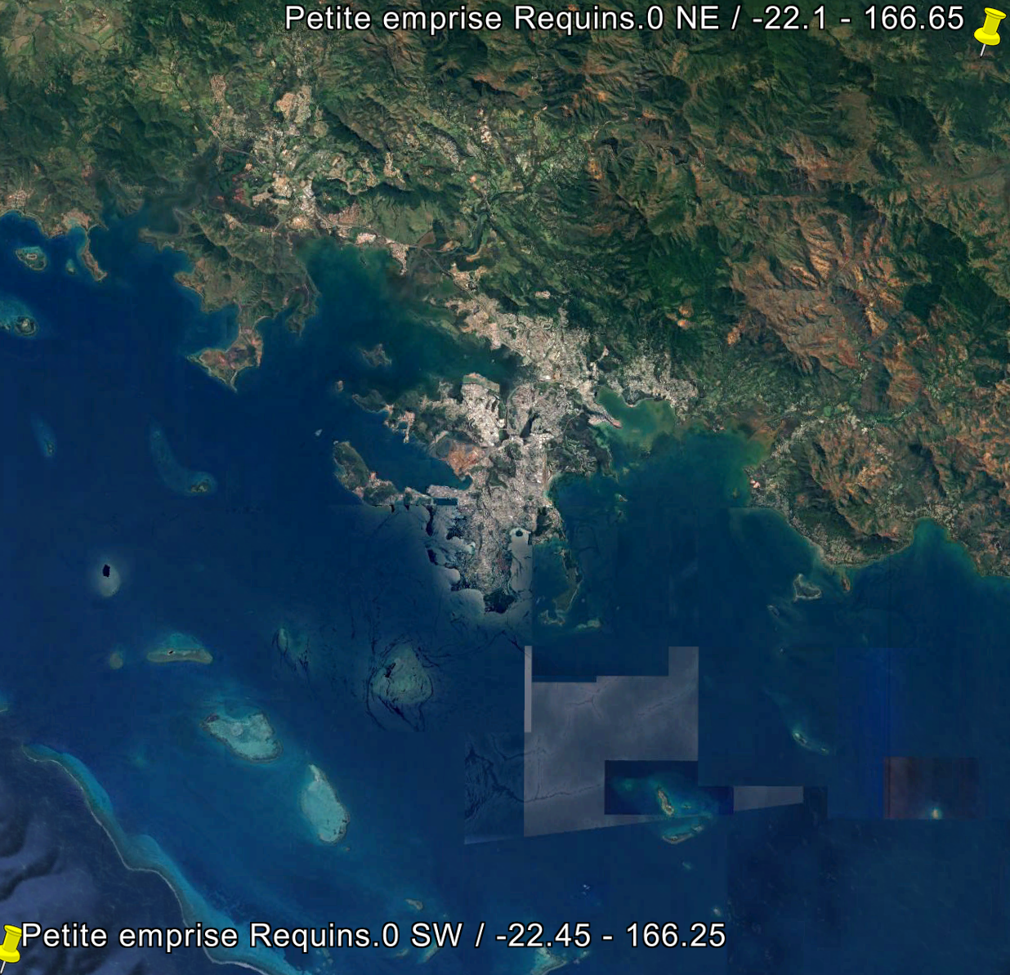

## Christophe Menkès

* Différence primary production – chlorophylle ?
* Intérêt courants géostrophiques ?
* Choix du micronecton ? (epipelagic ?, upper ? Migrant ?)
* Sources de données cartographiées ? (NOAA, Copernicus, SHOM, GeoRep, geodata.gouv.nc, TOPEX, NASA-GISS, SeaWifs, sextant.ifremer) ?
  + Modèles : Mars ? CMIP ? PISCES ? SEAPODYM ?

1. Sentis, A., Hemptinne, J. L., & Brodeur, J. (2012). Using functional response modeling to investigate the effect of temperature on predator feeding rate and energetic efficiency. Oecologia, 169(4), 1117-1125